

FACULTAD DE CIENCIAS SOCIALES
TRABAJO FINAL DE GRADO

“MIRADA HACIA LA INDUSTRIA CULTURAL COREANA: USO DE MEDIOS E INFLUENCIA EN LOS JÓVENES BONAERENSES”

SILVIA QUISPE – DNI: 95.100.262
Silviaquispe01@outlook.com
TUTOR: DR. MARCOS MUTUVERRÍA
AÑO 2021

AGRADECIMIENTOS

A mi familia, por acompañarme a pesar de la distancia.
A mis amigos, por apoyarme y darme ánimo durante este proceso.
A la Universidad de San Isidro, que fue mi hogar durante años y donde conocí grandes personas.
A mi tutor Marcos Mutuverría, por su paciencia y disposición desde el primer momento.
A las personas que aportaron con sus experiencias para realizar este proyecto: Magalí, Paula y Agustina.
A los fandoms, que en este camino pude profundizar y comprender su entusiasmo y entrega.

ÍNDICE
CAPÍTULO I 5
1. Introducción 5
2. Antecedentes 6
3. Mi recorrido 6
3.1 Herramientas teórico – conceptuales 7
3.2 Diseño metodológico 11
3.2.1 Entrevistas 12
3.2.2 Observación 13
3.2.3 Análisis 14
CAPÍTULO II 15
4. Un repaso por la historia: 15
4.1 Aspecto político 15
4.2 Aspecto económico 17
4.2.1 El milagro de Corea 18
5. La industria cultural coreana 20
5.1. El Hallyu 21
5.2. La primera ola coreana 22
5.2.1. El cine 23
5.2.2. Sonata del éxito: las telenovelas 24
5.3. La segunda ola coreana 27
5.3.1. La movida KPOP: una revolución en la música contemporánea 28
CAPÍTULO III 36
6. Del oriente a la Argentina: el fenómeno surcoreano en el país 36
6.1. Buenos Aires: sede de la expansión de la cultura coreana 36
6.2. El centro cultural coreano (CCC) 37
6.3. Contenidos de difusión en la ciudad 41
6.4. Las redes: un recurso poderoso 43
CAPÍTULO IV 53
7. Corea y su influencia en la juventud: el ser fan 53
7.1. El primer encuentro 53
7.2. El compromiso de un fan 56
7.3. Cambio de rumbo: una transformación 60
CAPÍTULO V 67
8. Corea en la actualidad 67
8.1 La visión al futuro 69
8.2 Rompiendo estereotipos 70
9. Conclusión 72
Referencias bibliográficas 74
Anexos 78

CAPÍTULO I

1. Introducción

La era digital y la globalización permiten acercar y conocer nuevas realidades. Día a día el público busca algo nuevo con el fin de saber que hay más allá de lo que se conoce en el entorno.
La industria cultural está presente en todo el mundo. Los distintos países logran desarrollar productos y servicios para tener presencia en un mundo con miles de diversidades en cuanto al entretenimiento. Sin embargo, sólo unos pocos llegan a tener impacto de manera prolongada. Corea del Sur es un caso relevante ya que su propuesta cultural ha provocado un progresivo interés en millones de personas, quienes consumen diariamente diferentes contenidos que se proyectan, principalmente, en las plataformas online como las redes sociales, siendo los jóvenes quienes se conectan en forma constante y son partícipes de un grupo masivo en donde la retroalimentación se realiza de manera meteórica y directa.

En el caso de la Argentina, la integración de la cultura coreana se ha manifestado con mayor fuerza en los últimos años, sobre todo en Buenos Aires. Los seguidores demuestran interés en ver, escuchar y, sobre todo, aprender de este país que culturalmente es distinto al latinoamericano y, a pesar de las instancias idiomáticas, ha acaparado la atención del público general a nivel mundial y está tomando lugar en este territorio.

El problema de investigación que da inicio e incentiva la realización de este trabajo es saber cómo surge y qué medios utiliza la Industria Cultural Coreana para despertar e influir en la vida social de los jóvenes bonaerenses. A partir del análisis sobre el concepto de consumo, los medios, sentido de pertenencia y estrategias de visibilización, como también de industria cultural, el propósito es analizar la difusión que realizan en este país y su influencia en la sociedad juvenil que habita en Buenos Aires. Se busca acercar al lector a un conocimiento general sobre una cultura que ha estado incrementando su popularidad en la juventud y pensar en cómo se fomenta la transculturación a causa de la globalización y las redes sociales.

2. Antecedentes
Previo al análisis, es necesario hacer hincapié en la historia. La cultura coreana puede ser reconocida hoy en día por su música, lo que cada tanto se escucha en un programa de radio o se observa en un noticiero de televisión. Sin embargo, ese conocimiento es muy efímero. Existieron sucesos anteriores, y la historia del nacimiento y auge de esta industria comenzó hace más de veinte años en China. El éxito fue tal que recibió una nominación que sigue siendo utilizada en la actualidad: “Hallyu” en traducción al español, ola coreana. Esta historia se ahondará en el capítulo dos de esta investigación, en donde se centran no solo fines sociales, sino también económicos.

Existen estudios realizados por otros investigadores los cuales muestran cómo es vivida la cultura coreana en Buenos Aires. El arquetipo que se usará como guía de este proyecto serán los textos de Paula Iadevito, quien presenta estrategias de integración social local y describe los distintos espacios culturales, lugares de proyección y entre otros, realizados por el Centro Cultural Coreano y otras organizaciones.

Otros trabajos académicos también tratan sobre esta temática desde distintas miradas, las cuales, serán empleadas para reforzar y procurar el objetivo de esta investigación.
Paula Fernández (2014) expone la cooperación que surge entre la industria cultural coreana con el turismo, en cómo la creciente popularidad de esta cultura demanda nuevas rutas e itinerarios para los futuros viajeros. En entrevistas con jóvenes bonaerenses, la autora resalta las ventajas y desventajas que existen en cuanto a la influencia e idealización sobre Corea en los argentinos.
El ámbito económico y cultural se encuentran estrechamente ligados, más aún cuando se trata de relaciones bilaterales como se da en este caso con Corea y Argentina. Los autores Macarena R. Lapenta y Emiliano J. Medina (2020) reflexionan sobre la lógica de exportación de bienes culturales y su consumo tomando como objeto de estudio al Hallyu.
También, está la conceptualización del Hallyu por parte del autor Kim Hogarth (2013) ya que representó un estudio previo importante y que se va a retomar en el segundo capítulo.

3. Mi recorrido
En esta sección mencionaré cual fue el recorrido que se realizó desde el nacimiento del interés por la temática, hasta la finalización de la investigación. Para eso creo fundamental responder a las preguntas de “cómo” y “de qué” forma se hizo el trabajo de campo, y “cuáles” fueron las nociones teóricas que permitieron el análisis.

La primera aproximación fue la interrogante ¿Qué pasa con la cultura coreana?
Esta pregunta vuelve después de muchos años, luego de que, a inicios del año 2020, se hiciera público que “Parasite” había obtenido la tan ansiada categoría de mejor película en los premios Oscar, siendo, además la primera película de habla no inglesa en lograrlo; y que el grupo BTS, quienes estaban por lanzar un nuevo álbum, obtuvieron un récord de ventas anticipadas con cifras estratosféricas a días del lanzamiento oficial. Esto era inimaginable cuando, en plena adolescencia, no conocía nada sobre Corea del Sur, solo sabía de algunas marcas reconocidas a nivel mundial. Fue un día en el que, debido a la sugerencia de un familiar, vi por primera vez un video de música coreana, un video de Kpop, que en ese entonces no captó mi interés.

Ya en el año 2016, en la Argentina se transmitió por primera vez en televisión abierta la telenovela “Escalera al cielo” durante la temporada de verano, ya que esta cuenta con pocos capítulos, como la mayoría de las telenovelas o también llamados “dramas” coreanos.
Estos y más sucesos producidos en años recientes, hicieron que Corea obtenga el reconocimiento mundial como gran exportador de cultura, generando adeptos que, siendo coreanos o extranjeros, aportan en la expansión y son “embajadores” de este movimiento. Por ello, al querer tener una mirada más profunda y no solo de espectadora, decidí indagar y buscar desde los conocimientos teóricos y aporte de otras personas adentradas en este tema, la respuesta al planteamiento presentado en la introducción.

3.1 Herramientas teórico – conceptuales
Se presenta en esta sección una serie de nociones teóricas que acompañan el análisis propuesto. Se trata de conceptos que sirvieron para problematizar el interés de la investigación, y comprender cómo la cultura coreana (enfatizando el Kpop) es vivida por los jóvenes en Buenos Aires. En este sentido, definir conceptualmente a la industria cultural, representa un importante primer paso.
Se entiende como Industria Cultural al conjunto de productos y servicios que son diseñados para el consumo según la demanda de las masas. El psicólogo social Pedrinho A. Guareschi (2000), dedica una parte de su trabajo al análisis de la industria cultural, afirmando que el objetivo de ésta es mantener el status quo y producir relaciones sociales no críticas, para luego, tomar un rol fundamental en la conciencia del consumidor.
Por su parte, Néstor García Canclini (2000) define a la industria cultural como un factor determinante en la comunicación y también en la formación de opinión. Como parte de su análisis, da enfoque a las industrias culturales norteamericanas y razona sobre el lugar prominente y estratégico que tomó la cultura a inicios del siglo XXI.
Los autores Luis Núñez Ladevéze, Teresa Torrecillas Lacave y José Antonio Irisarri Núñez (2018), realizan un planteo diferencial en relación a la industria cultural. Sostienen que, por años, la industria cultural ha sido considerada una representante del sistema capitalista que no hacía más que persuadir y tomar un rol activo en la sociedad de consumo de entretenimiento. Las masas, en su rol de pasividad, eran blanco para dejarse influenciar por ideas que la misma industria imponía. Sin embargo, hoy en día, podríamos decir que estos roles han tenido un desarrollo positivo, ya que la función de ser solo emisor o receptor de información quedó atrás, los medios de comunicación tradicionales (radio, televisión y diarios) dejaron de ser fuentes únicas, dando paso a internet, el uso de redes sociales y plataformas digitales que llegan a generar una retroalimentación y el receptor llega a convertirse, también, en generador de opinión. Indagar un aspecto de la industria cultural significa asumir que su funcionamiento también está sujeto a un proceso de globalización por el cual producciones culturales de diversos países trascienden las fronteras.

La llegada de nuevas tecnologías permite tener una aproximación directa a informaciones inéditas que tienen posibilidad de generar impacto en nuestro modo de pensar o vivir. El encuentro y relación entre dos culturas totalmente distintas (como pueden ser la argentina y la coreana), el sumergirse en el conocimiento de costumbres desconocidas para uno mismo, son causadas, en parte, al proceso de globalización que incide en los efectos de la esfera cultural.

Paula Iadevito (2016) analiza y contribuye en esta idea de globalización cultural y su procedimiento: “Señalamos que las industrias culturales despliegan su doble naturaleza económica y cultural y cuentan con creatividad humana incorporada en el proceso mediante el cual son producidas y recibidas” (pp.159). La transculturación es un concepto que proviene de la antropología, este término fue utilizado en el año 1940 por el antropólogo cubano Fernando Ortiz, la cual la define como un proceso de mezcla entre culturas, con consentimiento, para producir un intercambio. Paula Iadevito en su trabajo “Presencias de Corea en Buenos Aires. Espacios culturales y estrategias de visibilización para la integración” resalta este concepto, debido a la interacción que se genera de manera voluntaria entre la cultura coreana y argentina.
Vivir en un mundo globalizado, conlleva a que la interacción entre culturas se realice directamente. La diversidad permite que existan diferencias en costumbres, idioma, color de piel, creencias, etc.; hacen que cada cultura sea única y conocerlas abre la puerta a la integración y aceptación de ellas.
Néstor García Canclini desarrolla el concepto de “hibridismo cultural”, que lo caracteriza como proceso sociocultural en donde distintas estructuras se combinan para generar nuevas estructuras y prácticas. Es decir, que las sociedades pueden adaptarse e incluir nuevas prácticas para así transformar sus costumbres, combinan nuevas ideas, tecnologías y en ciertos casos, sus tradiciones. El autor analiza este proceso de mestizaje centrándose en las culturas latinoamericanas, que pasó por innumerables adaptaciones desde el punto de vista religioso, étnico y lingüístico.
Los jóvenes son los mayores conocedores de esta nueva forma de comunicación que se ha ido acrecentando en los últimos años, ello se debe a su persistencia en tener una mirada más amplia y su facilidad en adaptarse a esta sociedad de conocimiento. Giuliano Seni Medina (2011) señala que la globalización y el mercado tecnológico hace que los jóvenes de hoy cambien sus hábitos y prácticas sociales. En su trabajo, sostiene que hay tres tendencias tecnológicas: conectividad, portabilidad y tactibilidad, en su descripción de cada una detalla: “La primera, ha creado comunidades de sentido, unidas por intereses comunes; la segunda, ha generado una nueva forma de percepción del consumo de contenidos digitales. La tercera permite la manipulación e interacción seudo física de los contenidos a través de la pantalla” (2011, pp.18)

Las redes sociales se han convertido en un recurso que prima en la preferencia de aquellos que buscan interactuar y ser parte del proceso de inclusión social.
Los humanos somos seres sociales, nos agrupamos en familias, comunidades, estados y necesitamos convivir con otros para desarrollarnos, no podemos estar aislados. Esta definición tiene relevancia también cuando se refiere a la comunidad online que se produce debido a la internet, lo que uno busca, la internet lo ofrece y encuentra un modo de relación interpersonal que no solo influye en el desarrollo social de los jóvenes, sino también en otras generaciones.
Cuando tratamos el término jóvenes, es necesario aclarar que al momento de referirnos a este colectivo social, entendemos que no existe una única juventud, sino que se conciben “juventudes” con diversos comportamientos dentro de la sociedad a causa de diferentes aspectos. Margulis y Urresti consideran que “Hay distintas maneras de ser joven en el marco de la intensa heterogeneidad que se observa en el plano económico, social y cultural”. (1998, pp.1). Con una aproximación más específica hacia el terreno geográfico de investigación, la autora argentina Mariana Chaves sostiene que en la Argentina existen juventudes múltiples, con múltiples vivencias enfatizando que “sus expresiones, identificaciones y vidas pueden ser (lo son) sumamente disímiles: la villa o el country, la calle del barrio o la hiperactividad institucionalizada (escuela de doble escolaridad, gimnasio, club, idioma, estética, etc.), a escuela pública o el colegio privado, Green Day o Ricardo Arjona, la cumbia o el rock, (...) De todas las opciones algunas se articulan generando identificaciones grupales o colectivas (grupos de pares, estilos, bandas, barras), que a su vez se entrecruzarán con las identificaciones históricas (antepasados, familia, nación, localidad), de clase, de género y étnicas, y que estarán dando forma a la identidad personal”. (Chaves, 2005, pp.21). Retomando esta última cita y considerando la diversidad que hay en el espacio juvenil, focalizaremos esta investigación a jóvenes seguidores del Hallyu y su desenvolvimiento dentro de la comunidad.

En el transcurso de la vida, nuestra identidad está en proceso de formación, que es construida en base a nuestro entorno, nuestro modo de vivir. Desde la adolescencia, comienza la independización del pensamiento individual, de conocer el “yo” que estamos incorporando. Mostramos conductas, tenemos preferencias exclusivas y creamos un círculo con otras identidades que compartan las bases de nuestro pensamiento: el grupo de amistades, clubes de deportes, de música, de estudios, etc. En el mundo actual, la probabilidad de encontrar personas que tengan nuestros mismos intereses es mayor que décadas atrás. Juan Antonio Taguenca Belmonte (2016) reflexiona sobre el consumo como una de las dimensiones que atraviesa la identidad juvenil en la era digital.

El sentido de pertenencia forma parte de la construcción de identidad que se recrea de manera colectiva y es nutrida de la influencia exterior, de los individuos con quienes uno se relaciona. La cultura forma parte, evidentemente, de esta construcción. Olga Lucía Molano señala que la cultura es tratada desde otros aspectos, no solamente el económico (consumo) sino también desde el aspecto humano, en donde tiene un rol en la cohesión social. En sus palabras: “El tema cultural es tratado desde varios aspectos: el económico, donde la cultura se vincula al mercado y al consumo y se manifiesta en las llamadas industrias culturales (empresas editoras, casas de música, televisión, cine, etc.); el humano, donde la cultura juega un papel de cohesión social, de autoestima, creatividad, memoria histórica, etc…” (2007, pp.69).
Estas ideas expresadas como herramientas teórico-conceptuales formaron parte del análisis que se propuso en este trabajo, y también guiaron el devenir de la investigación y su diseño metodológico (el cual explicaremos a continuación).

3.2 Diseño metodológico
Para esta investigación se diseñó un plan de trabajo contemplado dentro del enfoque cualitativo (Hernández Sampieri et al, 1991). El referente empírico de este trabajo está constituido por el Centro Cultural Coreano, ubicado en la Ciudad Autónoma de Buenos Aires cuya comunicación durante el 2020 fue de manera virtual a través de sus redes sociales, el evento Kpop Revolution realizado en febrero 2020 y el club de fans BANG BANG STREAM ARG, asistiendo a su evento realizado en el Obelisco de la Ciudad de Buenos Aires en febrero 2021.
Desde este método seleccionado, se trabajó de la siguiente manera. Primero se realizó una búsqueda bibliográfica específica sobre la temática. Posteriormente se diseñaron protocolos de entrevistas y observaciones, y del material producido, se diseñaron los datos que sirvieron para construir el análisis. En este caso, debido a la situación actual en la cual nos encontramos y que son de público conocimiento, gran parte de esta investigación se realizó de manera virtual.

En primer lugar, es necesario ahondar en la historia coreana para conocer dentro de qué marco político y social nace la importancia de sus industrias culturales y por consiguiente, su exportación por el continente asiático hasta su arribo a Latinoamericana. A través de la investigación documental, se realizó la búsqueda de archivos que daten sobre estos acontecimientos previos y haciendo un relevamiento de medios de comunicación local e internacional, redes sociales de las organizaciones y grupo de seguidores vinculados y los datos por parte del ministerio de turismo, deporte y cultura, permitieron ponernos en contexto para lograr los objetivos establecidos.

En segundo lugar, para tener un acercamiento a cómo viven los jóvenes seguidores la movida Hallyu en Buenos Aires, realizamos diversas entrevistas para adentrarnos al tema. Primeramente, entrevistamos a Magalí Herrera, estudiante de comunicación social que actualmente trabaja en Marketing digital, está en la movida Hallyu desde los 14 años y participó en diferentes proyectos de difusión, desde eventos hasta fanclubs de grupos específicos y trabajó como voluntaria en el Centro Cultural Coreano en el área institucional.
También, conversamos con Paula Royón, más conocida como Paw Deep, es licenciada en relaciones públicas. Escucha Kpop hace 11 años, fue finalista del primer concurso Kpop Latinoamérica y participó en varios proyectos relacionados al Hallyu. Actualmente, aparte de su trabajo como economista, en paralelo, forma parte de un grupo llamado L’MENTS donde cantan y bailan canciones de Kpop e individualmente ensaya y hace videos creativos y productivos para plataformas y redes sociales como YouTube e Instagram.
Y, por último, tuvimos contacto con Agustina, administradora y portavoz del fanclub BANG BANG STREAM ARG, un grupo que se dedica a la difusión y promoción de la música del grupo surcoreano BTS y establece relación con los seguidores argentinos y argentinas por medio de Twitter, su red social más utilizada.

3.2.1 Entrevistas

Esta es una herramienta que resulta de gran utilidad para este método de investigación, las entrevistas permiten tener una aproximación más cercana del tema a estudiar. Una de sus características es que son más específicas que las encuestas (Dandrés y Mutuverría, 2008). Se entiende esta técnica como un proceso en donde se realiza un intercambio que es recíproco, un encuentro cara a cara (Mayer y Ouellet, 1991; Taylor y Bogdan, 1996).
Las entrevistas pueden ser abiertas, semiabiertas o cerradas. En este caso, se optó por la entrevista semiabierta, dado que, según los autores Dandrés y Mutuverría es “un tipo de entrevista intermedio entre la entrevista formal y estructurada, y aquella que es prácticamente una charla”. (2008, pp.43).
Cada persona entrevistada tuvo gran predisposición en cuanto al tema, brindaron sus conocimientos y opiniones personales como también sus expectativas sobre el futuro de la cultura coreana en el país. Las narrativas que se desprenden de estas entrevistas constituyen la fuente de información primaria y general de este trabajo, y proporcionan datos específicos (Schwartz y Jacobs, 1984: 62) así como datos de color que son relevantes para este análisis.
Las entrevistas cara a cara son fundamentales para un encuentro más cercano y directo, sin embargo, debido a la actual situación epidemiológica global, se realizaron entrevistas virtuales a través de las plataformas Zoom y Google Meet. Por otro lado, algunos de los entrevistados optaron por la entrevista escrita vía mail, ya que les resultaba más cómodo y llevadero. En estos casos, se les enviaron las preguntas directamente a cada entrevistado y fueron contestadas a la brevedad.

3.2.2 Observación

La observación es otra técnica de investigación social, en donde el investigador construye un instrumento (protocolo de observación) y usa el sentido para evaluar y verificar los datos relevados en el campo de estudio. Se puede decir que la observación es un procedimiento de recolección de datos e información que consiste en utilizar los sentidos para observar hechos y realidades sociales presentes y a la gente donde desarrolla normalmente sus actividades (Fabbri, 1998).

Para este proyecto, lo primero fue ser parte de un evento virtual. El Centro Cultural coreano (CCC) habitualmente organiza actividades para que la sociedad bonaerense participe. La pandemia hizo que la virtualidad tome lugar en cuanto a eventos se trata, por ello, desde el 2020, el CCC hace uso de distintas plataformas (Instagram, YouTube, Facebook) para interactuar con el público que ahora no llega solamente a los que habitan en Buenos Aires, sino también a la Argentina y Latinoamérica.

A inicios del 2021, en plena etapa de Distanciamiento Social Preventivo y Obligatorio (DISPO), los encuentros presenciales volvían a tomar lugar en esta parte del país en forma paulatina. Diversas actividades daban oportunidad a tener un encuentro personal con distintos grupos sociales. La proyección de un video para un cantante coreano realizado por un fan club, en un emblemático lugar como lo es el Obelisco de la Ciudad Autónoma de Buenos Aires, abrió la puerta a un contacto directo. De esta manera, con las indicaciones y cuidados necesarios, se pudo ver y analizar el instrumento de observación, que en este caso eran los fanáticos que se acercaban en distintos horarios y en grupos reducidos para ver el video y reencontrarse con el entorno el cual son muy allegados.

El CCC abrió sus puertas nuevamente en el mes de abril, por lo que, observar cómo trabaja y qué presenta el centro cultural en Buenos Aires resultó crucial para este trabajo.

3.2.3 Análisis
El corpus se construyó con la información obtenida en el análisis documental, las narrativas que se desprendieron de las entrevistas realizadas (desgrabadas y sistematizadas en una tabla de datos), las notas de campo que fueron producto de las observaciones y también mediante el relevamiento que se hizo en redes sociales como Instagram, YouTube y principalmente Twitter, por ser el medio referencial en donde la mayoría de los jóvenes fans del Hallyu (Kpop) interactúan.

CAPÍTULO II

4. Un repaso por la historia:
En este capítulo, se hará un breve recorrido en el comienzo y desarrollo del país asiático luego de la segunda guerra mundial. Sin pretender una historización, se mencionarán algunos momentos importantes para contextualizar el interés de esta investigación y delinear algunas características culturales de Corea.
Previo al auge y éxito de su industria cultural, Corea atravesó una crisis política y económica, tuvo una historia de restauración y superación como nación a partir de mediados del Siglo XX. Se hace necesario tomar en cuenta estos temas para tener un mejor panorama de su posición actual en el mundo.
El siguiente recorrido se hará a partir de las lecturas de los autores Federico M. Maglio, Josep M, Brañas, Gabriela G. Mardero, Il SaKong y Youngsun Koh, Su Jin Lim y Pascual A. Zárate.

4.1 Aspecto político
Año 1945, luego de la rendición de Japón y victoria de los aliados sobre las fuerzas del eje en la Segunda Guerra Mundial, Corea - nación que había sido colonizada por los japoneses desde 1910- decide proclamar su liberación después de 35 años. Sin embargo, luego de su independencia, Corea pasa por un período crítico que tiene consecuencias hasta el día de hoy.
En el año que los coreanos se independizaron, desde la narrativa de Maglio (2006), las tropas estadounidenses y soviéticas ocuparon el territorio que Japón perdió luego de su derrota. Los primeros en llegar fueron los soviéticos, en agosto de 1945 empezaron a ocupar la parte norte del país y plantearon un nuevo estado anticapitalista.
El mismo autor señala que, en cuanto al sur de la península, los estadounidenses desembarcan en septiembre de 1945, esto con el fin de evitar que todo el país estuviera bajo el poder soviético y toma posesión del territorio sur y constituye la autoridad principal hasta junio de 1948. Estas dos potencias definen así separar la península coreana en dos zonas haciendo una línea de división “provisoria” alrededor del paralelo 38: el norte bajo el poder soviético comunista y el sur influenciado por el poder capitalista norteamericano.
Estados Unidos y la Unión Soviética (URSS) tenían desacuerdo sobre quién debía estar al mando de Corea. Por esto, en 1947, los estadounidenses enviaron el caso a la Organización de las Naciones Unidas (ONU) que decidió hacer elecciones en todo el territorio y formar un gobierno provisional. Estas elecciones se llevaron a cabo en 1948 pero se tomó en cuenta sólo el territorio del sur (Maglio, 2006). Allí, se eligió al primer presidente coreano Rhee Syngman, quien compartía ideas conservadoras y nacionalistas, e instaló su gobierno en Seúl. De esta forma nace la República de Corea, a la que llamamos Corea del Sur (Mardero, 2017)
Por su parte, el territorio del norte no acepta la asignación del nuevo mandatario y decide nombrar un mes después a Kim Il Sung, quien tenía orientación comunista, como líder y nace la República Popular Democrática de Corea, conocida como Corea del Norte. Después de las elecciones, ambas potencias deciden retirarse por lo que desata el inicio de un nuevo conflicto: la guerra de Corea o también llamada “guerra olvidada”, que sería el primero de la guerra fría (Maglio, 2006).
Ambos estados reclamaban la soberanía total del territorio y provocó una tensión que llegó a desatarse el 25 de junio de 1950, fecha en la que Kim Il Sung y sus tropas, con apoyo de China y la URSS, cruzan el paralelo 38 y empiezan a invadir el sur, ésta operación fue nombrada “relámpago” (Mardero, 2017) puesto que, el líder norcoreano estaba seguro de que iba a tomar el control de toda la península en poco tiempo. Ante la situación de desventaja en la que se encontraba Corea del Sur, el presidente Rhee Syngman huye de Seúl, poco antes de que este fuera invadido, y se instala en la ciudad de Busan.
El presidente norteamericano Harry Truman, al ser notificado sobre lo que ocurría en la península asiática, actúa de inmediato, al estar en pleno conflicto por la guerra fría, era crucial impedir cualquier intento de expansión por parte del comunismo, decide convocar a una reunión urgente del consejo de seguridad de la ONU (Mardero, 2017). Las estrategias y ayuda internacional recibida hicieron que las fuerzas del norte retrocedan hasta su límite en el paralelo 38, pero Truman tenía por nuevo objetivo unificar todo el país y que quede bajo el poder de Corea del Sur. La nación China, liderada por Mao Zedong, defiende a Corea del Norte y contraataca. A lo largo del conflicto que duró 3 años, las fronteras de ambos bandos se movieron en varias ocasiones para obtener más territorio.
Según Maglio (2006) la apertura de negociaciones inició en julio de 1953, se firmó un armisticio entre ambos estados para poner un alto al fuego y cesar los ataques. Este tratado fue firmado en Panmunjong que definió el límite fronterizo entre las dos Coreas y se estableció la zona desmilitarizada (dmz) en torno al paralelo 38. Cabe aclarar que este acuerdo no fue un tratado de paz por lo que, técnicamente, estos países continúan en guerra.
Las consecuencias de este conflicto dejaron una marca en los coreanos. Miles de familias fueron separadas, muchas de ellas sin posibilidad de reencontrarse, millones de personas perdieron la vida y ambos países quedaron en crisis y en una situación de pobreza extrema, se abre un nuevo camino hacia la reconstrucción desde cero. El destino de las dos Coreas toma rumbos distintos.
Finalizado el conflicto, se plantó un periodo de inestabilidad política, desde el golpe de estado por Park Chung-hee, que terminó siendo una dictadura con diferentes líderes por más de dos décadas, hasta consolidar la democracia plena, según Koh, Y (2010) a finales de los 80.

4.2 Aspecto económico
Al momento de dividir Corea, se dividió también dos estructuras económicas: el norte más industrial, con materia prima y recursos naturales y el sur, que tenía como único recurso la agricultura (Brañas, 2007)
El golpe de la guerra dejó al país devastado. Según Lim (2010) en 1960, Corea del Sur era uno de los países con mayor porcentaje de pobreza en el mundo, su PIB per cápita no llegaba siquiera a los cien dólares anuales y el analfabetismo alcanzaba el 80%. En la primera etapa de su reconstrucción tuvo como apoyo a Estados Unidos y Europa, especialmente en el sistema alimentario y financiero. Durante la administración de Rhee, se presentaron planes para estimular el crecimiento económico que no dieron resultados. El descontento de la población y un posterior golpe de estado convierte a Park Chung-hee en el nuevo líder, que si bien establece una dictadura muy criticada desde otros aspectos que no se abordan en este estudio, con su lema “primero, la economía” (Brañas, 2007) piensa en el cambio económico como principal objetivo de su política e implementa el “Plan quinquenal para el desarrollo económico” con la meta de desarrollar la economía a través de la industrialización y aumento de las exportaciones, aquí es donde se establecen las bases del modelo económico surcoreano.

4.2.1 El milagro de Corea
Al saber que Corea del Sur no contaba con recursos naturales como su hermano del norte, Park arma un plan con principal enfoque en la industrialización (Lim, 2010). El gobierno ofrece a las pocas grandes industrias de Corea (como Hyundai, Lotte y Samsung, que ya habían sido fundadas) apoyo por parte del estado, es decir, brindar subsidios, impuestos bajos, respaldo en caso de pedir préstamos y ayuda financiera si necesitaban pagar deudas a cambio de imponer estándares de producción (Zarate, 2009). Esto también incluía el libre acceso al comercio exterior, las empresas del extranjero podían invertir.
Este plan, que fue presentado por primera vez en 1962, tuvo un gran éxito por lo que continuó implementándose en los periodos siguientes (SaKong y Koh, 2010). Cada plan generaba mejores resultados que el anterior, las metas propuestas eran superadas logrando alcanzar económicamente a Corea del Norte en 1976. Al ser cumplido el objetivo de convertir a Corea en un país prometedor, se plantea una nueva meta que es la de llegar a estar a la altura de los países más avanzados (Brañas, 2007).
La mano de obra cualificada y la inversión de buena educación en todos los niveles, fueron a la par importantes en el camino hacia el desarrollo, los padres hicieron lo posible para que sus hijos estudien, tanto en el país como en el exterior, a pesar de los bajos recursos. El patriotismo marcado de los coreanos los hacía volver del extranjero para aportar todos los conocimientos adquiridos a su país, trabajaron en universidades y aportaron ideas a las empresas surcoreanas sumado al movimiento “Nueva aldea”, una iniciativa lanzada por el gobierno en 1970 con el fin de motivar a los ciudadanos a cooperar en la modernización de las zonas rurales del país inculcando tres elementos: diligencia, ahorro y cooperación. Sus grandes resultados, hicieron que otros países de Asia, África y América Latina implementen las estrategias de este movimiento, como ejemplo actual está el país de Honduras (que comenzó en el año 2019 y se proyecta ejecutarlo hasta el 2023).
Ya para 1977, el PIB per cápita llegaba a 1000 dólares. Al iniciar la democracia en 1980 hubo una mayor liberalización económica por lo que el PIB siguió incrementándose hasta superar los 10000 dólares anuales en 1995, lo impensado para otros países (Lim, 2010). Las grandes empresas o las conocidas Chaebols, apostaron por la innovación y el desarrollo de nuevas tecnologías, convirtiéndolas en el principal activo del país.
A puertas del Siglo XXI, la crisis económica del Fondo Monetario en 1997 dejó un porcentaje del país por debajo de la línea de pobreza y gran parte de los Chaebols cayeron en bancarrota. Sin embargo, esto sirvió para descubrir soluciones y encontrar una estabilidad.
“La crisis financiera de 1997, si bien dejó a numerosos coreanos en condiciones de vida extremadamente difíciles, también actuó como un catalizador para resolver muchos de estos problemas. Varios de los grandes conglomerados empresariales fueron a la quiebra y desaparecieron las sociedades de riesgo entre el sector público y el privado. La reestructuración dirigida por el gobierno mejoró significativamente la salud financiera del sector bancario. La liberalización externa, sobre todo la apertura de los mercados de capitales, aceleró la integración de la República de Corea en la economía mundial. En ese contexto, el gobierno también modernizó y fortaleció la política de regulación prudencial y la competencia. Finalmente se ponía en práctica un sistema económico moderno”. (SaKong y Koh, 2010, pp.19)
Durante su proceso de convertirse en una economía emergente, Corea del Sur tuvo sus altibajos, pero debido a su mentalidad competitiva e inversión del estado, hoy este “Tigre asiático” ocupa el décimo lugar entre las grandes potencias mundiales. Desde el 2012, el país proyecta planes para seguir progresando y apuesta por una economía creativa, el gobierno aspira facilitar nuevos motores de crecimiento donde prioriza seis áreas: Biotecnología, tecnología de medio ambiente, tecnología de la información, nanotecnología, tecnologías en el espacio y tecnología cultural.
Pero, ¿Por qué se tiene que abordar el ámbito económico para poder llegar a la cultura? Actualmente, el lugar que ocupa Corea del Sur como una de las primeras potencias globales, se debe entre otros factores, al incremento de la influencia en su industria cultural en todo el mundo. Entonces, para que exista un desarrollo cultural, tiene que haber un apoyo económico, la gran base económica coreana que fue desarrollándose a gran escala en los últimos setenta años, permite que en la actualidad la inversión en su cultura sea mayor.

5. La industria cultural coreana
Desde una mirada geográfica, Corea está entre dos gigantes no solamente económicos, sino también culturales. Si bien la industrialización y desarrollo tecnológico coreano hicieron que tuviera una posición privilegiada en términos de grandes inventores prolíficos, su imagen fuera de eso era desconocida. La visión de Corea no era tan atrayente como sí lo eran China, con la muralla china, con arquitecturas y religiones relacionadas a esa área o Japón, con el imaginario relacionado a la geisha, el animé y sus ciudades globales. Corea del Sur tiene este objetivo de apuntalar hacia una visibilización fuera de la tecnología y de las connotaciones negativas que se relacionan con la guerra y el uso de armas nucleares por su país hermano, y reforzar su identidad como país asiático que tiene propuestas para diversos públicos.
La promoción cultural de Corea en el mundo data desde los años 80. Durante su proceso de modernización, se han dado políticas culturales. En la etapa de democratización, se caracterizó el vuelco crítico hacia la cultura americana, puesto que se hacía evidente la occidentalización en la vida cotidiana de los coreanos, un ejemplo fue que la programación televisiva priorizaba más la producción extranjera que la nacional. En este contexto, una de las primeras medidas de política y promoción fue la de proponer una imagen cultural desde el gobierno que contribuya a través de sus compañías de baile, música, teatro y otras manifestaciones artísticas y culturales, a recuperar las artes tradicionales, propia de ellos, con el espíritu de orgullo nacional. Los bailes folclóricos y populares fueron designados como propiedad nacional intangible.
Después, a inicios de los 90, sucede otro giro en la política cultural del gobierno, cuyo fin fue la de promover el consumo interno y luego llevar al exterior los productos culturales que pudieran proyectar una imagen de Corea al mundo, nacía la propuesta de presentar el país a otros públicos. Esta idea se concluye en 1999. El presidente Kim Dae Jung o el llamado “presidente de la cultura” estableció una ley básica que fue específicamente dirigida hacia la promoción de industrias culturales, o en palabras de Fernández (2014): “A partir de la crisis financiera de 1997 que afectó al continente asiático, la administración del presidente Kim Dae Jung buscó superar la misma reestructurando la industria coreana y transformándola en un producto de exportación y no solo de consumo interno” (pp.97)
Este cambio tuvo buenos resultados en el mercado interno, los coreanos volvieron a tener interés en sus propios productos culturales y luego estos mismos, tomando como fuertes referentes a las telenovelas, el cine y más tarde la música, fueron llevados a otros países del continente asiático, siendo los primeros receptores, el mercado chino.

5.1. El Hallyu
La industria creativa tomó lugar a finales del Siglo XX, el presidente Kim Dae Jung reestructura la industria para convertirla en producto de exportación, esta decisión se debe también a la consecuencia económica que causó la crisis financiera de 1997. El valor de los programas coreanos eran menores comparados a sus países vecinos, un punto a favor que facilitó a que estos productos se transmitieran en el exterior.
Se puede creer que este término, ya sea “Hallyu” u “ola coreana”, tuvo origen en Corea del Sur. Pero, la realidad es que la denominación de este fenómeno cultural fue acuñada, por primera vez, por los chinos durante el periodo de crisis, en respuesta al suceso de una telenovela coreana. Su nombre deriva de las palabras Han - que significa Corea y lyu - que significa río.
Se compone de diversas manifestaciones culturales siendo el drama, cine y música los aspectos fundamentales con mayor impacto, están acompañadas de una estética audiovisual y musical donde presentan lo tradicional y moderno. La creación de sus productos y exportación fueron en principio dirigidos para el público de Asia oriental, luego abarcó todo el mundo. Su crecimiento fue exponencial años después.
La característica del Hallyu es cómo Corea manifiesta su expresión cultural, busca no perder sus tradiciones, pero sí ser innovadores en la forma de exhibirlas.
Kim Hogarth (2013) analiza el Hallyu y desde su perspectiva, describe nueve razones que justifican su éxito en Asia. En primer lugar, la calidad de sus producciones audiovisuales que tienden a ser “sofisticadas tomas de cámara y ángulos” (Hogarth, 2013, pp.137), un trabajo detallado que se distingue más en los videos musicales; en segundo lugar, la representación de la belleza con una “cinematografía impresionante, lugares escénicos en estaciones cambiantes, edificios interesantes, actores y actrices jóvenes y atractivos, moda y maquillaje magníficos, espléndidos trajes…” (Hogarth, 2013, pp. 137); en tercer lugar, el público que se compenetra en los discursos de los actores “filosofía de vida y el sistema de valores… como el centrismo familiar, la piedad filial, el respeto por los ancianos, la lealtad, el amor entre hermanos, el énfasis en la educación, etcétera” (Hogarth, 2013, pp.137). En cuarto lugar, el concepto asiático reservado al momento de tratar escenas más explícitas como el sexo señalando que “la única sugerencia de sexo entre los amantes es el nacimiento de su bebé, generalmente después del matrimonio” (Hogarth, 2013, pp.137); en quinto lugar, el rol social de la mujer “...aunque siguen siendo modestas, las mujeres son retratadas como personas fuertes, independientes, capaces, de altos principios, con el valor de su convicción, que superan las dificultades incluso en circunstancias extremas” (Hogarth, 2013, pp.138). En sexto lugar, la dicotomía, los conceptos de tradición y modernidad que se complementan, pero son cuidadosamente segmentadas, lo explica como “el respeto por la cultura tradicional coreana tanto como la nueva cultura globalizada orientada al Western, resuena entre los espectadores asiáticos” (Hogarth, 2013, pp.138); en séptimo lugar, el bajo costo puesto que “inicialmente se podían obtener en China por una fracción de los precios de los productos japoneses…” (Hogarth, 2013, pp.139). En octavo lugar, la habilidad narrativa, su sencillez al contar una historia, “...tratan sobre el amor eterno puro, (...) el triángulo amoroso, el altruismo, la familia, la amistad, la humanidad” (Hogarth, 2013, pp.139) y, por último, las temáticas universales.
Considerando estas razones, se define al Hallyu como una propuesta moderna y fresca, que utiliza estos elementos con el fin de exponer un país transformado, una Corea que hoy tiene las herramientas y el atractivo para generar seguidores que quieran descubrir lo que se encuentra en esa parte del mundo.

5.2. La primera ola coreana
El éxito que gozan los productos culturales coreanos no fue fortuito ni casual. En sus inicios estuvo el contexto internacional, cambios en la política interna, la democratización de las instituciones y el contacto entre los Chaebol con el gobierno. La apertura de inversión produjo que estos conglomerados volvieran a poner sus ojos en productos creativos, invirtiendo primeramente en la industria cinematográfica (SaKong y Koh, 2010).

5.2.1. El cine
La expansión cultural propuesta por el gobierno comenzó con el séptimo arte. La vuelta a la democracia y el apoyo económico brindó oportunidad a que grandes talentos realicen proyectos que sean competitivos en el mercado cinematográfico local, puesto que el primer objetivo fue conquistar al público coreano. El surgimiento de nuevas voces, la inclusión de temas sociales sin censura y la libertad de expresión fueron claves para el desarrollo de una nueva forma de hacer cine a lo que denominaron “nueva ola del cine coreano”.
La mayoría de cineastas correspondientes a esta generación, tenían en común la necesidad de plasmar su país, su historia y sus vivencias, buscaron elementos que definen a la sociedad coreana, así como el riesgo en el contenido de sus guiones, por estar centrados en la crítica social. Desde entonces, el cine se ha convertido en un espacio donde el coreano se identifica, su reconocimiento a nivel nacional hizo que también tuviera notoriedad en el exterior.
El sustento económico por parte del estado y los Chaebols no fue dirigido solamente al área de producción sino también al área de difusión. El internet aún no era un medio estable para realizar marketing, se optó por mostrar el talento artístico en los festivales internacionales. El uso de la publicidad y propaganda se tornaron actividades estratégicas para hacer presencia en el mercado, estrategias que vieron la luz al entregar a Park Chan Wook el gran premio del jurado en el Festival de Cannes por su película “Oldboy” (2003) o el premio a mejor director en el Festival de Venecia a Kim Ki Duk por “3 iron” (2004), siendo uno de los pioneros en darse a conocer con un cine experimental, la suma de logros ampliaron la creación de más películas. Actualmente en Corea, las producciones surcoreanas siguen siendo las más taquilleras en comparación a las de Hollywood, garantizando el éxito de su cine en su propio mercado. Por otro lado, luego de grandes pasos para darse lugar, la cinematografía surcoreana alcanza su mayor reconocimiento internacional de la mano de Bong Joon-ho con “Parasite” (2019) al recibir la Palma de Oro en el Festival de Cannes y cuatro premios Oscar, incluida mejor película.
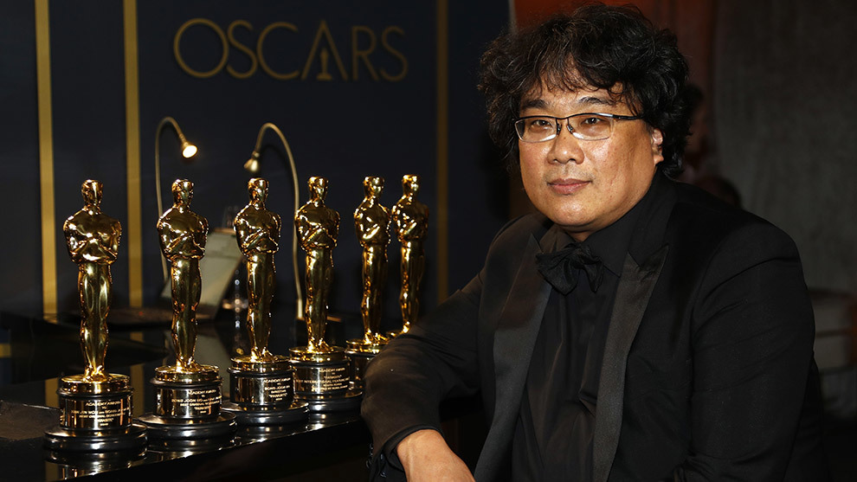
Bong Joon-ho, el director que llevó a la cinematografía surcoreana a ganar su primer Oscar. Fuente: marca.com

Según Guareschi (2000) los medios de comunicación de masas o mass media son factor central de la sociabilidad contemporánea como también la base de las relaciones del hombre con el mundo. Tomando esta referencia para el caso surcoreano, podemos decir que sus industrias de entretenimiento son medios que comunican con una intención. El cine fue el primer formato utilizado desde lo audiovisual, y su repercusión social se dio en numerosos ámbitos. Al ser dirigidas a la sociedad, el contenido de sus películas son argumentos basados, como se mencionaba, en sus vivencias, en su realidad que, junto a una difusión estratégica, creó lazos de empatía y planteó problemáticas para que el espectador se identifique y sea partícipe. Se estableció así un contacto con otros públicos sin importar su procedencia.

5.2.2. Sonata del éxito: las telenovelas
Como segundo medio de comunicación masiva que se empleó a principios del año 2000, están las telenovelas, que llamaremos desde este momento “dramas”. Para describir brevemente este producto telenovelesco, desde la observación propia, éstas son historias que mayormente no exceden de los veinte episodios, con una duración aproximada de 60 minutos, su contenido está basado principalmente en temáticas vinculadas a las emociones y las relaciones interpersonales.
Con el cine en pleno ascenso, los dramas fueron el puntapié que causó furor en países vecinos de la península. En esa época, tuvo un sensacional éxito en China y Japón lo cual describe el crecimiento y la expansión en Asia de la industria cultural coreana (Fernández, 2014).

El ingreso de las producciones coreanas a tierras japonesas no fue tarea sencilla por lo mismo que se comentó párrafos atrás, Japón tenía su propio bagaje de industrias culturales que se relacionaban con la televisión y animación. “Winter sonata” -sonata de invierno en español- fue el primer drama en romper esa barrera y generó un gran movimiento y fanatismo en el público asiático.
Sakagami Yasuko (2004) evidenció datos duros sobre el impacto de este drama en su país (porcentaje de audiencia y ventas) pero, sobre todo, relató hechos que tuvieron consecuencias en cuanto a turismo y relación entre ambos países. En sus palabras:

“La industria turística entró en acción, organizando visitas a las localidades del rodaje de la serie. La ciudad de Chunchon en el norte del país, donde se desarrollaba la trama, vivió un aumento radical de turistas japoneses, de 40.000 a 140.000 turistas anuales.” (Yasuko-Nipponia, 2004)

La información provista por la oficina de turismo de Corea, data que después de la transmisión de este drama, el número de visitas turísticas a Corea del Sur fue aumentando progresivamente, sobre todo de japoneses, que se habían enamorado del guión que envuelve esta historia.


El éxito de “Sonata de invierno” fomenta el turismo en Corea del Sur.
Fuente: misnovelicasblog

Yasuko también menciona en este artículo a Choi Heup, corresponsal en Japón del diario coreano The Chosun Ilbo:

“La relación entre los dos países a lo largo de los siglos nunca ha sido muy buena, pero todo ha cambiado desde que Japón y Corea del Sur co patrocinaron la Copa Mundial de Fútbol de 2002. Y después, cuando los japoneses estaban desarrollando una opinión más positiva sobre mi país (Corea), llegó Sonata de Invierno y lo mejoró aún más”. (Choi Heup en Yasuko, 2004).

El gran alcance televisivo de Sonata de invierno reforzó los lazos entre Corea y Japón, que estaban construyéndose, en primera instancia, gracias al deporte. La influencia de la industria cultural en ese entonces, marcó un antes y un después en el turismo y repercutió en el pensamiento del concepto coreano en aspectos sociales.
Volviendo a las nociones de Guareschi (2000) podemos identificar cómo “la industria cultural apunta a la manutención del status quo, pasando a producir y reproducir relaciones y concepciones sociales de forma no crítica, y, dentro de su carácter ideológico, pasa a tener un rol fundamental en la formación de la conciencia de sus consumidores” (pp. 323).
A diferencia del cine coreano, los dramas muestran una cara más superficial de Corea, crean la ilusión de historias que podría calificarse como un mundo inverso a nuestra realidad. Como ejemplo se podría mencionar las relaciones entre los protagonistas, el espectador crea un concepto de hombre o mujer coreano según ven en los dramas. Desde la observación en la interacción entre oradores y seguidores, se presentaron interrogantes, que hacen los interesados a personas que visitan o viven en Corea, los cuales están: ¿Cómo son los coreanos? ¿Se comportan como muestran los dramas? ¿Son románticos?, entre otros. La proyección de un ideal, da lugar a querer experimentar una realidad parecida a cómo se muestra en pantalla, una realidad que favorece al sistema económico y político. Sin embargo, a pesar de tener esta influencia que puede obstruir el pensamiento objetivo sobre el ser, la misma industria ha buscado difundir en sus últimas producciones, temáticas más allegadas a problemáticas sociales referentes a la juventud o historias relacionadas a la cultura tradicional, que lleven al público a tener una opinión más objetiva.

5.3. La segunda ola coreana
Esta segunda parte del auge cultural coreano corresponde enteramente a la música. Así como el cine y los dramas, la música se transformó en la tercera producción cultural de alcance masivo con el que Corea logra expandirse, esta vez, a escala mundial.
La Corea tradicional posee costumbres que se han transmitido de generación en generación, una de ellas es el Pungmul, una música folclórica que incluye percusión y canto que se complementa con un baile típico, realizado por sus antepasados o el Pansori, una forma de canto narrativo. Estas y otras manifestaciones musicales son valoradas como rasgo identitario. No obstante, existe otro género musical cuyo origen data desde la segunda guerra mundial.
En el período que Estados Unidos asienta sus bases en Corea, se introducen expresiones culturales como la música pop. A principio de los 90, se fortalecen las bandas pop de chicos provenientes de occidente, entre esos grupos se destaca a New Kids on the block. Con esta referencia, surge en 1992, Seo Taiji & Boys la que se considera la banda iniciadora de lo que hoy conocemos como Kpop, desde entonces, este nuevo género junto a, principalmente, los dramas coreanos, tuvo un crecimiento sin precedentes (Fernandez, 2014).

5.3.1. La movida KPOP: una revolución en la música contemporánea

El Kpop -Korean pop o pop coreano - nace en la década del 90. Se trata de un género musical influenciado mayormente por el pop, aunque también incluye otros estilos musicales como jazz, hip hop, rap, reggae, R&B, EDM, etc. Desde la observación de los grupos surcoreanos actuales y los términos en los que se comunican los fans, podríamos describir el Kpop con las siguientes características:

- Coreografías complejas.
- Vestuarios coloridos y con mucho estilo.
- Uso sobresaliente de maquillaje.
- Los artistas realizan un entrenamiento previo al debut.
- Contiene videos musicales de alta calidad.
- Cada fandom tiene nombre propio.
- Uso de lightstick.
- Presencia de fanchant por parte de los fans.
- Denominación de los artistas como idols.

A mediados del 2000, Corea ya había acaparado el interés del público de su continente. Los extranjeros, especialmente los japoneses, eran quienes consumían sus productos culturales, priorizando los dramas que aportaron al país grandes ingresos en el área de turismo. (Fernandez, 2014) El Kpop en ese período, comenzaba a ocupar un lugar en el espacio cultural popular debido a la prensa internacional.

Los artistas de Kpop se dividen en generaciones según el transcurso de los años y el público objetivo al cual se dirigen: Los iniciadores de este género junto a Seo Taiji & Boys fueron el grupo H.O.T y los cantantes solistas BoA y Rain, su popularidad fue rotunda en Corea del Sur y ya se proyectaba una mirada al exterior, a ellos se les atribuye el término de primera generación.
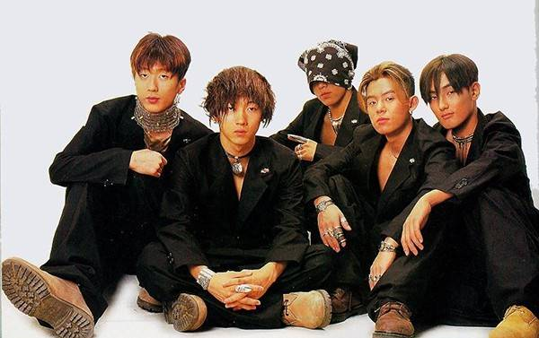
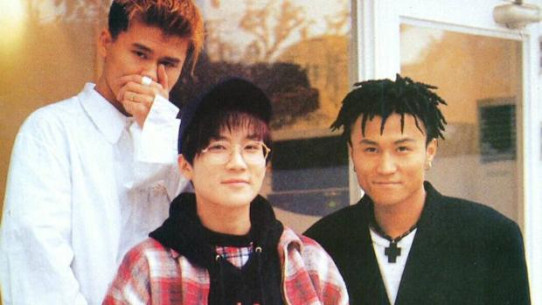
Izquierda, grupo Seo Taiji & Boys. Derecha, grupo H.O.T

La segunda generación cuenta con grupos como Super Junior, Big Bang, SHINee, Girls’ Generation, TVXQ, entre otros. Estos idols (término por los cuales llaman a los cantantes coreanos) eran más multifacéticos y establecieron una conexión más cercana con sus seguidores. El género se volvió más comercial y en una industria rentable para el país, el modelo de negocio que se maneja hoy en día surgió en esta época.
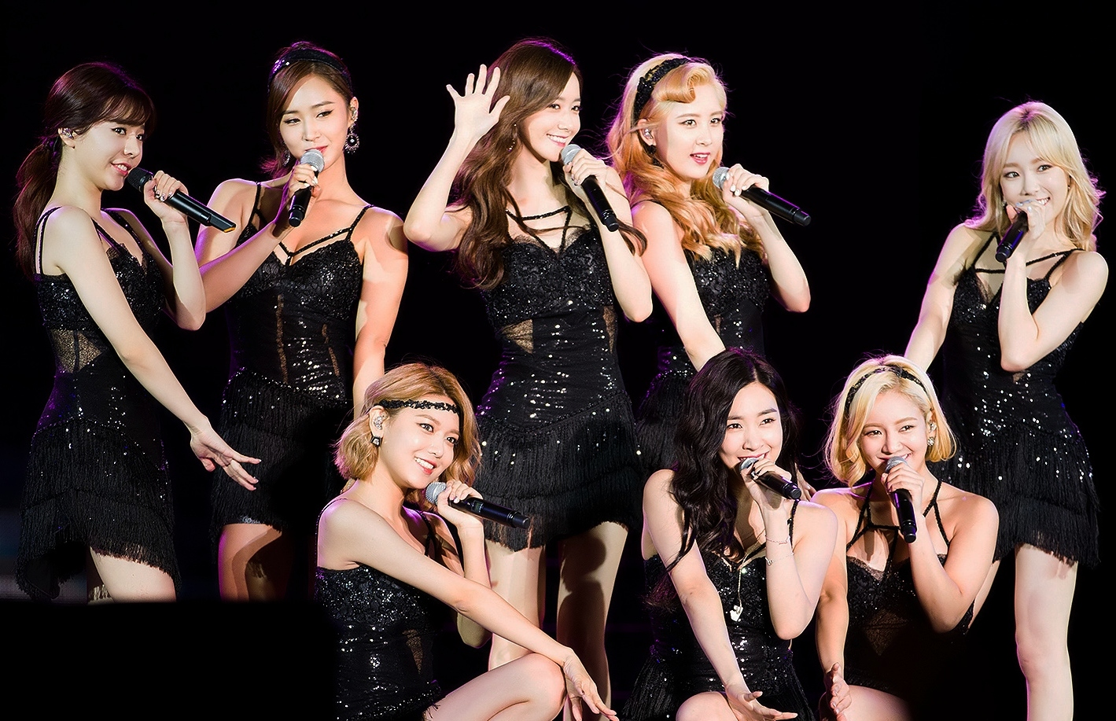
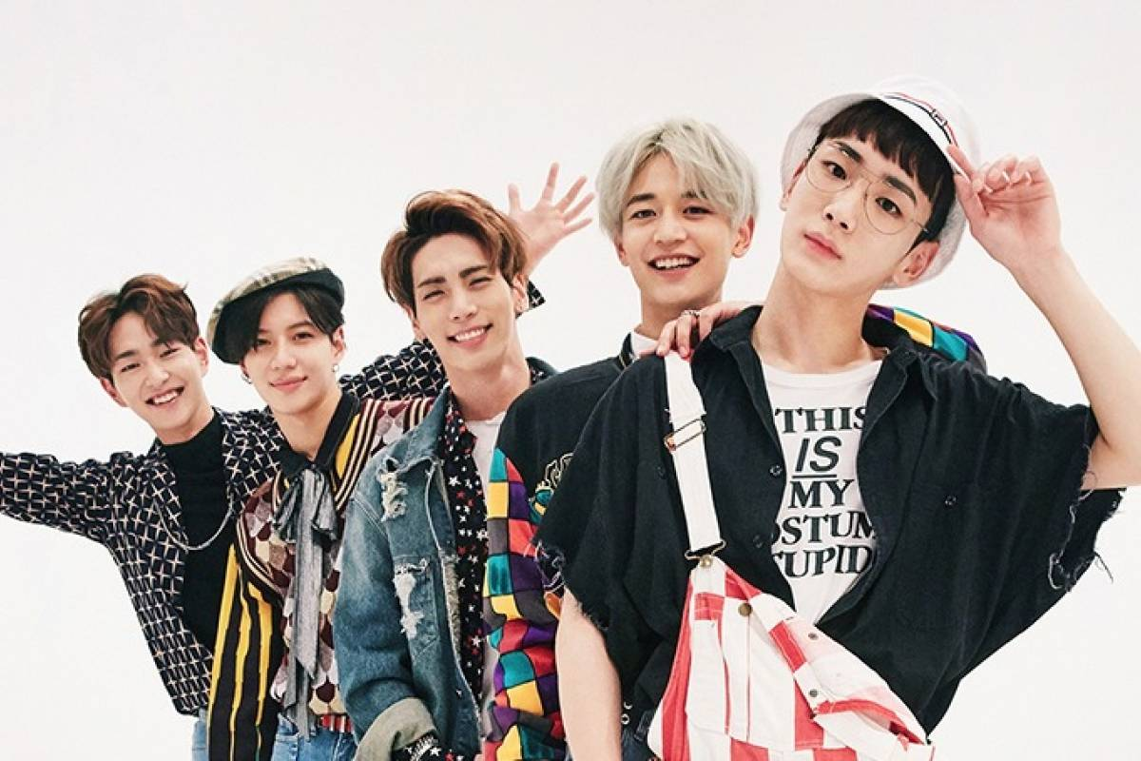
Izquierda, grupo SHINee. Derecha, grupo Girls Generation

Como parte de la tercera generación están grupos como EXO, VIXX, GOT7, BLACKPINK, TWICE y más. Lo destacado de estos artistas es que son entrenados para un público objetivo internacional, el género tuvo un gran avance en la calidad de sus canciones, videos musicales, coreografías y promoción. Dentro de esta generación de idols encontramos a BTS, que según Forbes (2020), es uno de los grupos más importantes del mundo, un fenómeno global que no se ha visto en décadas.

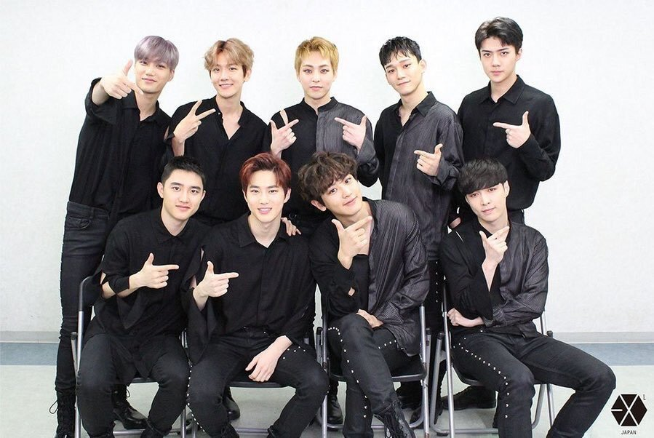
Izquierda, grupo EXO. Derecha, grupo BlackPink.

El Kpop atraviesa este momento su cuarta generación con grupos como TXT, ITZY, LOONA, Aespa, etc. En esta era ya no hay límites, el género no se basa solo en “Corea” teniendo una visión global. La misma industria abre puertas a colaboraciones con artistas y productoras internacionales.

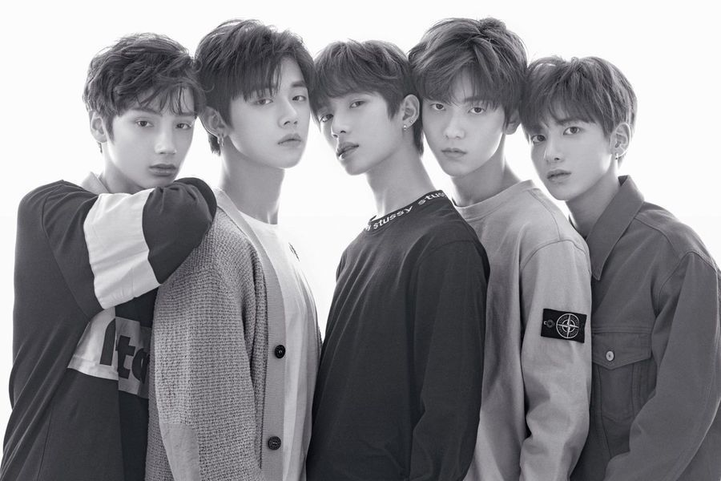

Izquierda, grupo TXT. Derecha, grupo Aespa.

Ante el aumento de popularidad de los idols, se crean agencias de entretenimiento. Éstas son las que forman y entrenan a jóvenes que aspiran a ser artistas. Desde edad temprana, refinan sus habilidades en canto y baile, desarrollan otros talento y aprenden idiomas como inglés, chino y japonés. Hasta el 2017, eran tres las principales compañías productoras que destacaban: SM Entertainment , YG Entertainment y JYP Entertainment, conocidas como The Big 3 en ese entonces, ya que los grupos pertenecientes a sus compañías eran las más famosas dentro y fuera de Corea.

Por causa de la eficiencia de contenido musical y el incremento de fanáticos en todo el mundo, en el 2020 y por primera vez en la historia, una banda de pop coreano llegó a la cima de la lista Billboard Hot100 que lo llevó a obtener su primera nominación a los premios Grammy. BTS es el grupo más seguido y considerado el acto asiático más exitoso de los últimos tiempos, causando revuelo en la industria. El suceso de BTS logró que otra compañía productora de Kpop sea parte de las grandes empresas de entretenimiento rompiendo la lista The Big 3 que se conocía por años; la compañía Big Hit Entertainment, que este año anunció su cambio de marca a HYBE Corporation.

Esta movida revolucionaria de la música fue impulsada por dos novedades tecnológicas muy bien instaladas: internet y las redes sociales, grandes recursos que favorecieron su difusión. En 2012, se presentó el hito que incursionó el pop coreano a escala mundial: “Gangnam Style” del rapero Psy, estrenado en la plataforma de videos Youtube. Fue el tema que traspasó las fronteras del continente asiático, su video se viralizó consiguiendo ser el primero en alcanzar los mil millones de reproducciones, superando incluso el límite de contadores de visualizaciones prefijado por YouTube. Su popularidad lo llevó a ser el primer artista coreano en presentarse en los premios American Music Awards (AMAs), el mundo había puesto sus ojos en Corea. Años después, sería BTS el que continuaría abriendo camino dando el gran salto en 2017 al ser ganador del Billboard como “Mejor artista social”, premio que se otorga al artista más importante en las principales redes sociales, categoría en la que sigue invicto. Desde entonces, sus temas se posicionan en lo más alto de los rankings más importantes y rompen récord tras récord cada vez que realizan un nuevo lanzamiento.

Teniendo estos dos referentes coreanos de la música, nos damos cuenta que su viralización es, en efecto, a causa de la globalización. La era digital dispone un nuevo escenario en cuanto a comunicación se refiere. Nuñez Ladeveze et al (2018) expresan lo siguiente: “Cualquier usuario de la red puede acceder a la producción, reproducción y distribución en serie de mensajes. La capacidad del usuario no discrimina la actividad de producción cultural”. ( pp.427)

El acceso a las redes permite que los usuarios reciban propuestas desde distintos sitios y aplicaciones. El tener esta libertad de elección hace aventurarnos a un sin fin de contenidos que podemos aceptar o simplemente ignorar. Youtube es el sitio web más conocido si nos referimos a videos, se buscan temas de interés y al mismo tiempo brinda la opción de compartir a otros. La tendencia del “Gangnam style” nació a raíz de la difusión por parte de los mismos usuarios, la música y sus colores generaron una viralización en masa para luego darse a conocer en medios como radio y televisión.

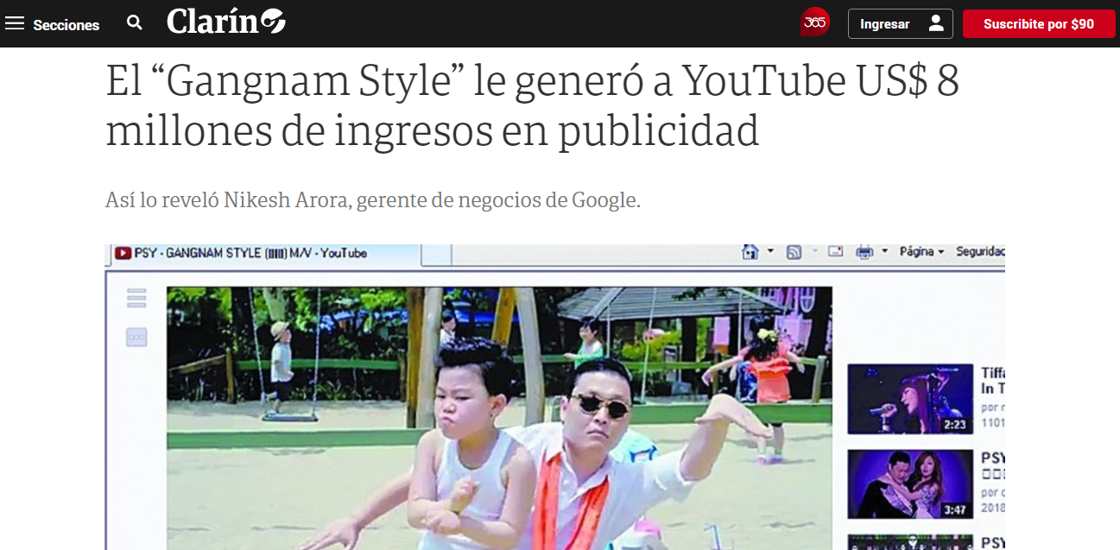
El furor del “Gangnam Style” en los medios argentinos. Fuente: Clarín 2013

El mismo autor continúa en su aporte sobre la tecnología digital, esta vez enfatiza la interacción:

“La relación directa entre emisor y destinatario, hasta ahora asociada exclusivamente a las relaciones físicas cara a cara, es intercambiable y fluida en el espacio virtual.(...) Antes de que la red posibilitara el intercambio personal de las funciones comunicativas a distancia, el “consumidor” de industria cultural era un mero destinatario”. (Nuñez Ladeveze et al, 2018, pp.427).

La principal forma de contacto se da en las redes sociales que fueron creadas para interactuar en la web sin mostrarse en persona o estar en el anonimato. Sin embargo, su potencial dejó al descubierto otras funcionalidades que fueron exploradas para el marketing y publicidad.
La interacción de BTS con sus seguidores es muy constante, desde sus primeros años, su principal medio de comunicación fue Twitter. Allí la banda administra dos cuentas: una dirigida a la promoción de sus actividades que incluye videos, fotos, canciones, etc; y otra más personal, donde comparten sus emociones, brindan mensajes de ánimo y muestran su postura ante hechos sociales. De esta manera, sus seguidores las recepcionan creando una comunidad de opinión en cada tweet.
Con el fin de tener una interacción aún más cercana, su compañía, llamada en ese entonces Big Hit Entertainment, desarrolla una aplicación gratuita disponible en cualquier país que lleva el nombre de Weverse, ésta al inicio incluyó a idols de su propia empresa (TXT y BTS). En esta nueva red social, los fans conocen las actividades de sus artistas favoritos y fortalece más la retroalimentación, ya que, los idols crean estados y hacen comentarios que los fans responden y a su vez, los fans envían mensajes que obtienen respuesta de los idols. La gran recepción de este nuevo modo de comunicación estrecho y exclusivo entre artista y fan, estableció acuerdos con otras compañías de entretenimiento coreanas e internacionales. Weverse actualmente cuenta con 25 artistas de diversas agencias, la expectativa es que se incorporen más con el tiempo.

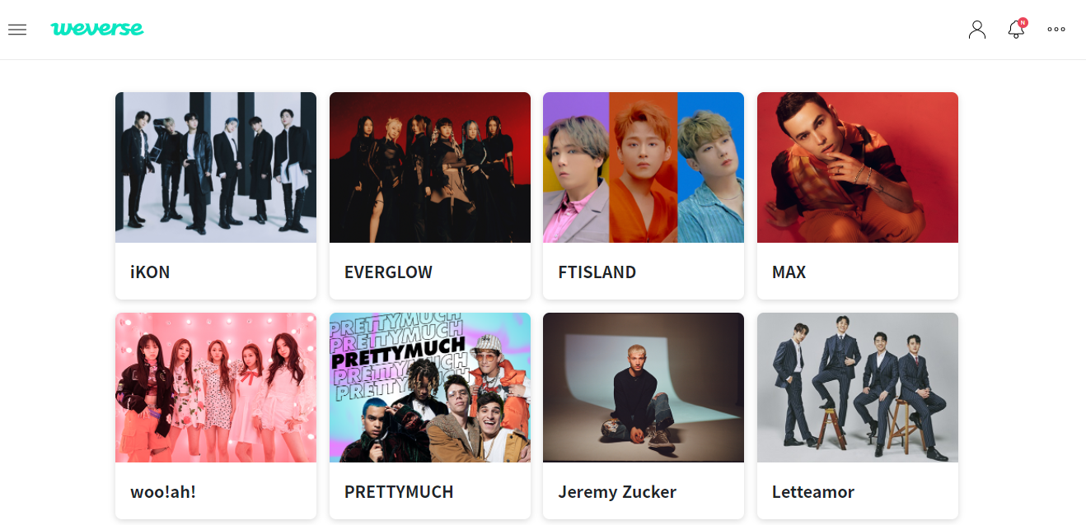
Vista de la aplicación Weverse desde un ordenador.

Esto constata que el rejuvenecimiento y demanda de los usuarios deja atrás la actitud pasiva de los mismos que, antes del internet, recibían información de parte de los medios de comunicación tradicionales sin fomentar el feedback que es fundamental en la era virtual.

El Kpop es un emblema de Corea del Sur tan potente que se convirtió en una especie de ícono de desarrollo. No solo influye en el público objetivo al cual se dirigen, sino que también se destaca su aporte en cuestiones de estado. En 2018, se usó como medio de propaganda en la zona dmz, con el fin de mejorar las relaciones con Corea del Norte. El presidente surcoreano Moon Jae-in, propuso como primer acercamiento con el régimen de Kim Jong-un, enviar al grupo de Kpop Red Velvet para que realice un concierto al otro lado de la frontera, tuvo gran repercusión ya que fue el primer concierto de pop coreano en Corea del Norte.

Nestor García Canclini (2000) describe ciertas tendencias en cuanto al rol de las industrias culturales en la globalización, redacta lo siguiente:

“En un período de globalización, en cambio, se produce una interacción funcional de actividades económicas y culturales dispersas, generadas por un sistema con muchos centros, en el que son más decisivas la velocidad para recorrer el mundo y las estrategias para seducir a los públicos”. (García Canclini, 2000, pp. 92)

Otro fenómeno interesante que se analiza a través de la descripción de Canclini, es el hecho de que las distintas ramas de la industria cultural coreana se entrelazan y retroalimentan. Es común ver a cantantes de Kpop en facetas como actores y actrices de dramas o películas. Así, el público termina participando de este circuito: telenovela, Kpop y demás. Sobre los idols se desarrollan merchandising, promueven cosméticos, diseño de indumentaria, etc. Por supuesto, esto termina llevando a intereses amplios que son la gastronomía, la moda, historia y cultura tradicional, el idioma y la tecnología. Todo esto concebido a través del idol y la imagen que proyectan.

Si bien el impulso por parte del gobierno coreano para exportar su cultura fue para sobresalir ante dos grandes competencias vecinas. El aporte turístico y monetario por parte de la industria cultural, más que nada el Kpop, son increíbles. García Canclini (2000) analizaba dos décadas atrás el éxito de las producciones estadounidenses como Hollywood, argumentando como hipótesis de análisis que la cultura pasó a tener un lugar prominente y estratégico en el desarrollo socioeconómico.
La industria estadounidense es la más reconocida en todos los aspectos, el idioma y el formato de sus películas, como la industria musical, tanto que no es sorpresa para nosotros ver sus series o cantar canciones en su idioma original, está normalizado. Por esto, era impensado que otra cultura con diferentes tradiciones e idioma pudieran ser competencia hoy en día atrayendo millones en todo el mundo y generando ganancias exorbitantes. Corea vio en su industria cultural un recurso que debe tener todo el apoyo necesario para seguir creciendo. Se calcula que la cantidad de grupos profesionales de Kpop supera los 200, según un registro en 2017, el volumen de dinero generado por la industria musical superó los 14 mil millones de dólares y en 2019, sólo el grupo BTS hizo 4,65 billones de caja para la economía surcoreana, que es un 0.3 por ciento del PIB del país.

CAPÍTULO III

6. Del oriente a la Argentina: el fenómeno surcoreano en el país
En este capítulo analizaremos sobre el movimiento de la industria cultural coreana en la Argentina. El Hallyu se transforma en el eje principal de promoción cultural de Corea del Sur siendo el Kpop el activo más importante, sobre todo porque, a causa de esta, llega a Latinoamérica.
La cultura coreana en la Argentina ha tenido bajo perfil hasta el arribo del Centro Cultural Coreano en el 2006. Mientras que, su popularidad comienza a tomar terreno a partir del año 2008. Através de entrevistas con Magalí Herrera y Paula Royón, dos jóvenes que experimentaron el crecimiento de la ola coreana en el país, así como los primeros años de voluntariado en proyectos que aportaron en la difusión de esta cultura, el aporte de BANG BANG STREAM ARG, la primer y única fanbase de stream en Argentina para el grupo BTS y la búsqueda y monitoreo de la difusión por parte del Centro cultural, a partir de este capítulo en adelante, construimos y analizamos el proceso que llevó a Corea a tener adeptos en la Argentina, centrándonos en la ciudad de Buenos Aires.

6.1. Buenos Aires: sede de la expansión de la cultura coreana

La idea de abrir Centros culturales alrededor del mundo se pone en marcha en respuesta a la demanda e incremento de seguidores en los cinco continentes. Las primeras sedes fueron los países asiáticos, donde se enfatizó el aprendizaje de la cultura. Su aproximación a América Latina llegaría años después.
Cabe señalar que para poder entender el desempeño del Hallyu fuera de Corea, es necesario abordarlo desde la diplomacia cultural, que puede ser considerada de dos maneras:
- Como un canal conductor para lograr el entendimiento mutuo, promover el diálogo, cuestionar y derribar estereotipos y prejuicios. Sobre todo, con culturas de las cuales no se tiene mucho conocimiento o contacto.
- Como soft power, es decir, ser un instrumento que conlleve a tener intercambios culturales. El estado plantea novedosos tipos de promoción cultural como pilar de la política exterior y su construcción como marca país.
Bajo estas dos maneras de entender la diplomacia, podríamos decir que es fundamental para hacer del Hallyu un puente cultural entre Corea y Argentina, ya que ésta es la fortaleza que lleva a Corea a tener una posición a nivel mundial y acompaña el desarrollo de la cultura coreana permitiéndole ser más competitiva.
La presencia y visibilidad de la cultura coreana en la Ciudad de Buenos Aires se adquiere en un marco donde se presenta en el país el contexto de surgimiento y enunciación de narrativas multiculturalistas a fines de los noventa (Iadevito, 2014) dando impulso a que años después se considere a la ciudad para la apertura de espacios culturales. Se toma en cuenta que para la fundación de centros culturales, convocatoria, planificación de eventos y demás, reciben un apoyo económico por parte del gobierno coreano.
Según la actualización de la página Korea.net, existen 32 centros culturales coreanos en el planeta, teniendo sedes en 3 países de Latinoamérica: México, Brasil y Argentina, siendo esta última la primera en su tipo en la región y se eligió Buenos Aires por la percepción de Corea del Sur al considerarla capital cultural.

6.2. El centro cultural coreano (CCC)
Desde su fundación en 2006, el Centro Cultural es el principal espacio de difusión de la cultura coreana en la Argentina, a grandes rasgos, su objetivo es fortalecer los lazos de cooperación y profundizar las relaciones económicas, políticas y diplomáticas entre ambos países.
Sin embargo, la movida en los primeros años luego de la inauguración del CCC fue muy tímida y envolvía un círculo pequeño de interesados. Magalí comenta sus impresiones allá por el 2009:

“Me acuerdo que, cuando eran las primeras reuniones, éramos gente en una salita, en un rincón de algún evento de animé. Éramos entre 50 y 80 personas y luego se fue empezando a masificar”. (Magalí, entrevista realizada en diciembre 2020)

En primera instancia, los eventos o reuniones dedicados al Hallyu no contaban con un espacio exclusivo, ya que, debido a la cantidad de seguidores en ese entonces, se optaba por introducirse en eventos los cuales tenían más llegada al público y alguna semejanza cultural como es el caso de Japón. Los encuentros no eran tan seguidos como sí lo son hoy en día.
Magalí también comenta otro dato muy interesante respecto a la integración del Centro Cultural en los primeros años:

“El CCC acá localmente como que mucho no estaba integrado, osea, sabíamos que existía el CCC pero como que no era super abierto a la comunidad, no era algo transversal realmente acá en Argentina, siendo en su momento en Latinoamérica, porque antes solo tenía un único centro cultural que era el de acá (Argentina). (...) Y eso también replicó un poco en el país porque la transición de ellos no pasaba más que por los acuerdos políticos, sociopolíticos que tuvieran y de la nada el Kpop, las novelas y demás como que, tuvieron una viralización internacional y ahí es como que algunos aprovechaban eso y empezaban a hacer productos más mirando al de afuera y otros no, seguían haciendo sus productos para sí mismos”. (Magalí, entrevista realizada en diciembre 2020)

Las actividades del CCC en esos años, eran más que nada para fines políticos o sociopolíticos como se comentaba, la industria cultural en sí, aún no tenía un peso considerable y por ello no se integraba abiertamente a estos primeros grupos de fans.
La internacionalización de dos de los máximos exponentes: el Kpop y el drama, hacen que el Centro Cultural amplíe su mirada a estas manifestaciones culturales que estaban atrayendo al público local tomando las riendas en cuanto a difusión trata.

“Digamos que el auge comenzó en el 2010, puntualmente porque el Centro Cultural Coreano empezó a tomar un poco más de conocimiento de que había una cierta comunidad local interesada en lo que era el Kpop y después muchas otras cosas, más que nada novelas. Entonces ahí, ellos hicieron el primer concurso Kpop Latinoamérica donde hubo gente tanto de Argentina como de otros países cantando y bailando Kpop, algo que nunca se había visto porque lo que era cantar y bailar eran de los coreanos allá en Corea”. (Magalí,entrevista realizada en diciembre 2020)

Entre los grandes logros del CCC, está la creación del concurso de Kpop latinoamérica en el año 2010. Es una competencia de canto y baile de pop coreano donde participan grupos y solistas de todos los países de América Latina y se otorgan premios y menciones a los más destacados. Este evento fue el primero en su tipo creado desde una institución estatal, por eso, el CCC en Argentina fue el pionero en organizarlo. Desde entonces, este evento se mantiene de manera sostenida, siendo el más grande del mundo por la cantidad de países involucrados.

Otros Centros Culturales y embajadas replicaron este modelo y con ello se realizó el Kpop World Festival en la ciudad de Changwon - Corea del Sur, una especie de final mundial de Kpop donde se convoca a participantes de todos los países y en la que varios argentinos participaron. Pero, la labor del CCC con el Hallyu no es solo en este evento cuyo énfasis es el Kpop, sino que a partir de ello, se comenzó a trabajar en la prensa y la comunicación en distintos niveles.

“... es increíble todo lo que ha crecido: 2010, primer concurso; 2012, Hallyu Chingu y después en 2013 el primer concierto acá en Argentina con Super Junior en su tour Super Show 5. Después en 2014 o 2015, el CCC empieza a tomar conocimiento de que se tienen que hacer más cosas, con el Kpop o el museo en el Centro Cultural, realizar eventos, eventos y eventos y allí es donde ellos empiezan en verdad a tomar la posta de participar en la Noche de los museos, en realidad no son un museo sino una entidad cultural, pero decidieron estar ahí y pedían a Hallyu Chingu de asistir, a voluntariar, también hizo presencia en la Feria del libro, donde hubieron voluntarios para difundir e informar a la comunidad local”. (Magalí, entrevista realizada en diciembre 2020)

“Hallyu Chingu” - amigos de la ola coreana en español - es una organización sin fines de lucro que cuenta con un grupo de voluntarios ya sean estudiantes, profesionales, con vocación y de diferentes edades, trabaja en conjunto con el CCC desde su creación en el año 2012. Esta iniciativa de integrar a los mismos aficionados locales nace del propio centro cultural, una estrategia inteligente y muy bien lograda para la expansión cultural en la comunidad. Esta organización también gestiona sus propios eventos independientemente de su apoyo al CCC, entre ellos está “Coreanizate” y “CoreanizaDos” que tienen apoyo de la Fundación Coreana para el Intercambio Internacional de Cultura (KOFICE, por sus siglas en inglés). Cada año, se abre la convocatoria para argentinos y residentes en el país que quieran colaborar en este proyecto. Un dato importante es también la oportunidad de ser miembro honorario. Magalí, por ejemplo, es una miembro honoraria que realiza la labor de reportera en la página Korea.net, desarrollando así sus habilidades en la comunicación.
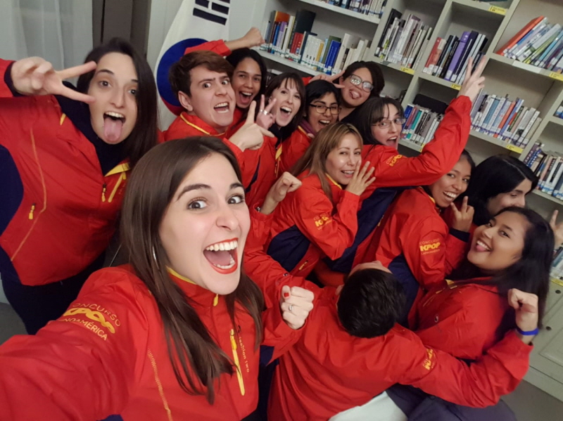
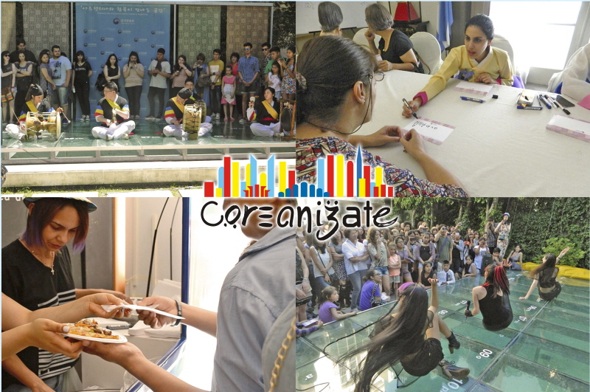
Equipo de Hallyu Chingu en el CCC y en el evento “Coreanizate”. Fuente: Korea.net

De esta manera, vemos la habilidad del CCC en ligar temas, de que no se concentra en el Hallyu, se diversifica y lo combina con productos de la cultura tradicional, en tener diálogo con los jóvenes a través de la música pop y no abocarse solo a eso, sino de proponer trabajar en conjunto, asociar sus actividades con otros agentes como gobiernos provinciales y municipales, grupos de fans. Se involucra y participa en charlas, ciclos de cine, feria del libro, la noche de los museos y demás para luego, tener su propio espacio en eventos culturales exclusivos como Corea más cerca, El día de Corea y Noche de Corea. En la televisión, el Kpop tuvo aparición como ritmo en una de las emisiones de “Bailando por un sueño” donde estuvo presente el CCC, una ocasión para acercarse a otros públicos. Si bien el eje central para organizar sus actividades es la Ciudad de Buenos Aires, también pudo expandirse hacia otras provincias siendo de apoyo para los grupos que se propongan en promocionar la cultura. Se piensa en la integración como dialéctica entre la interacción de ambas culturas. (Iadevito, 2014)
A partir de abril de este año, el CCC volvió a abrir sus puertas de manera limitada, en una visita realizada con turno previo observamos cómo se presenta a Corea desde este lugar y confirma lo sustentado anteriormente:
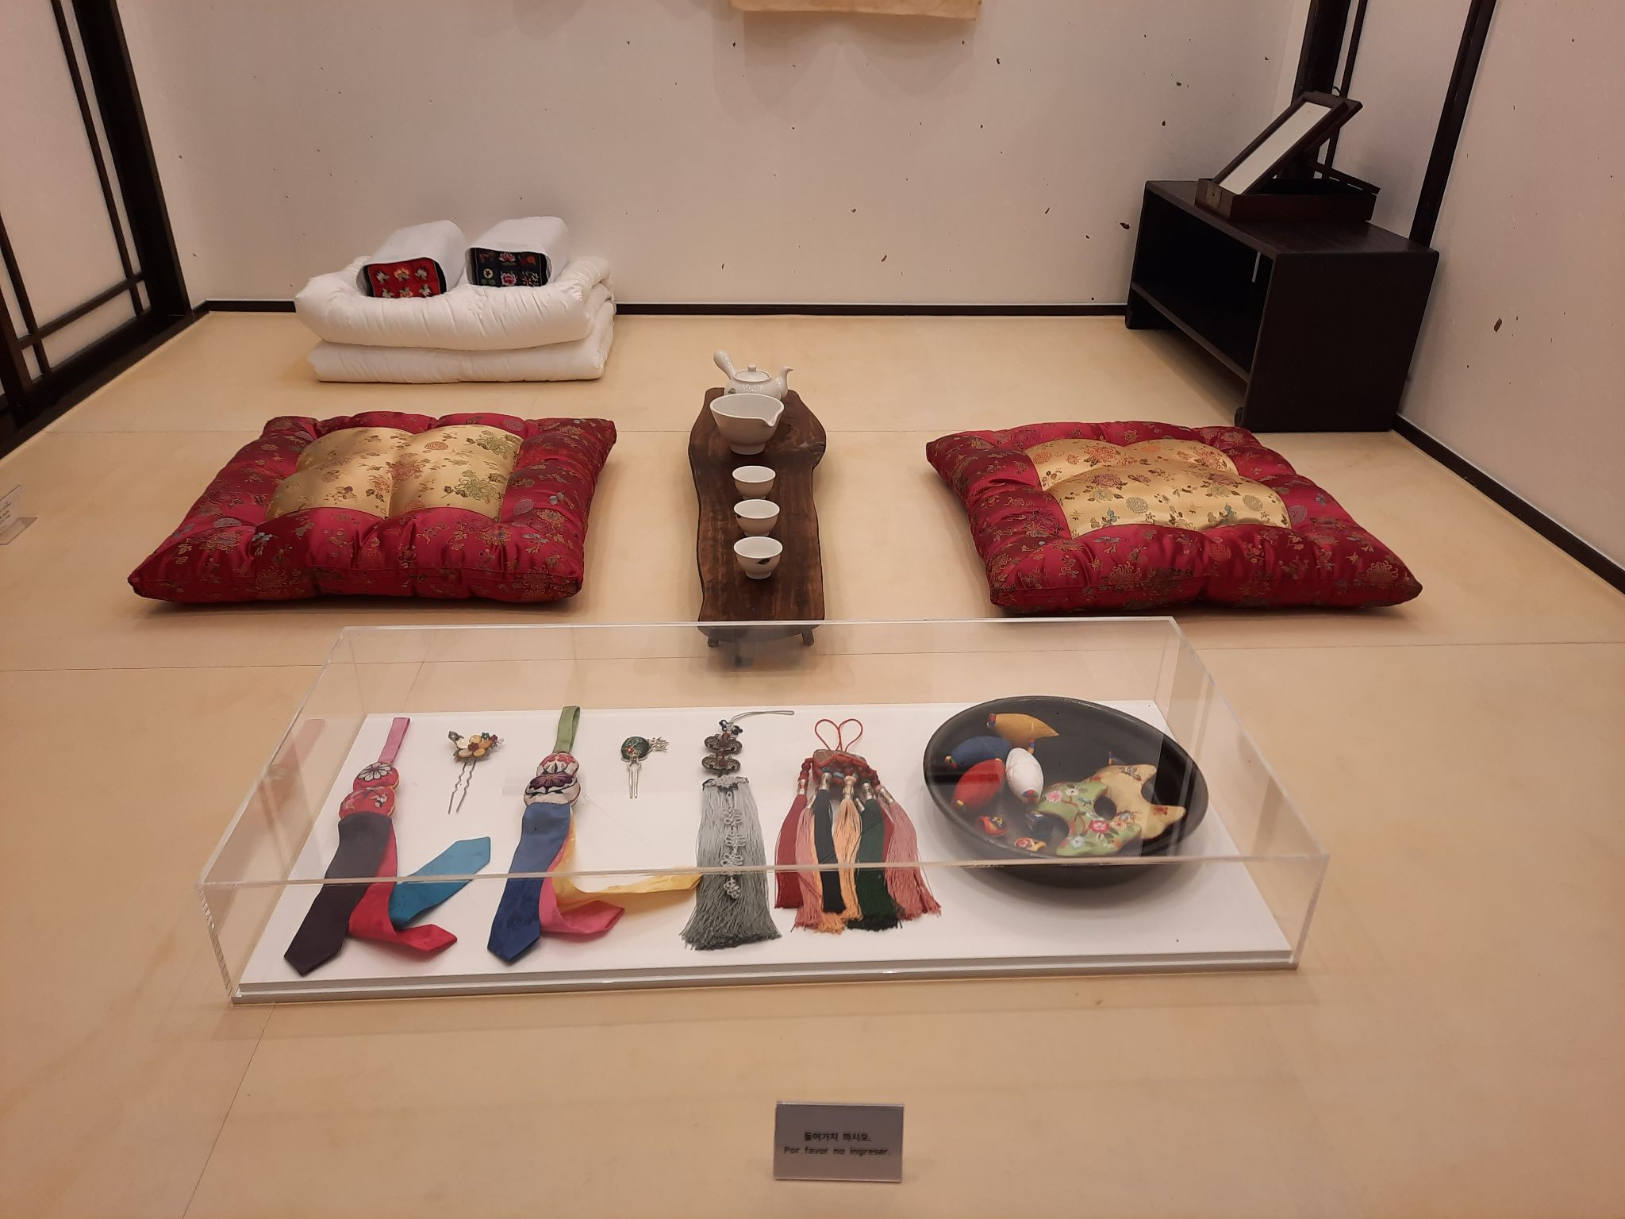
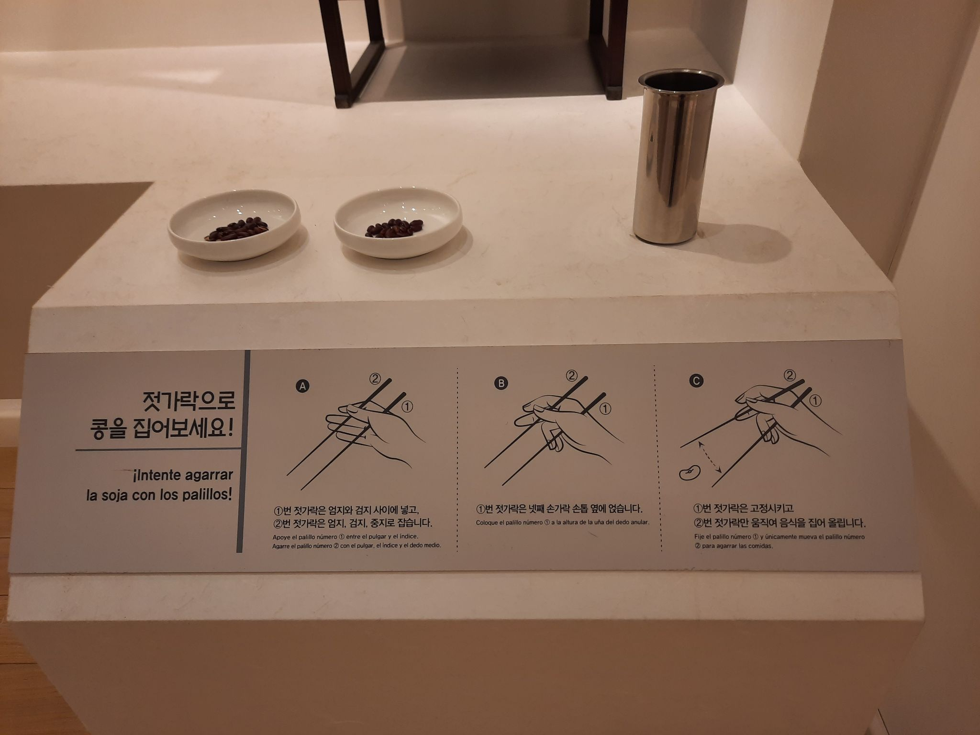
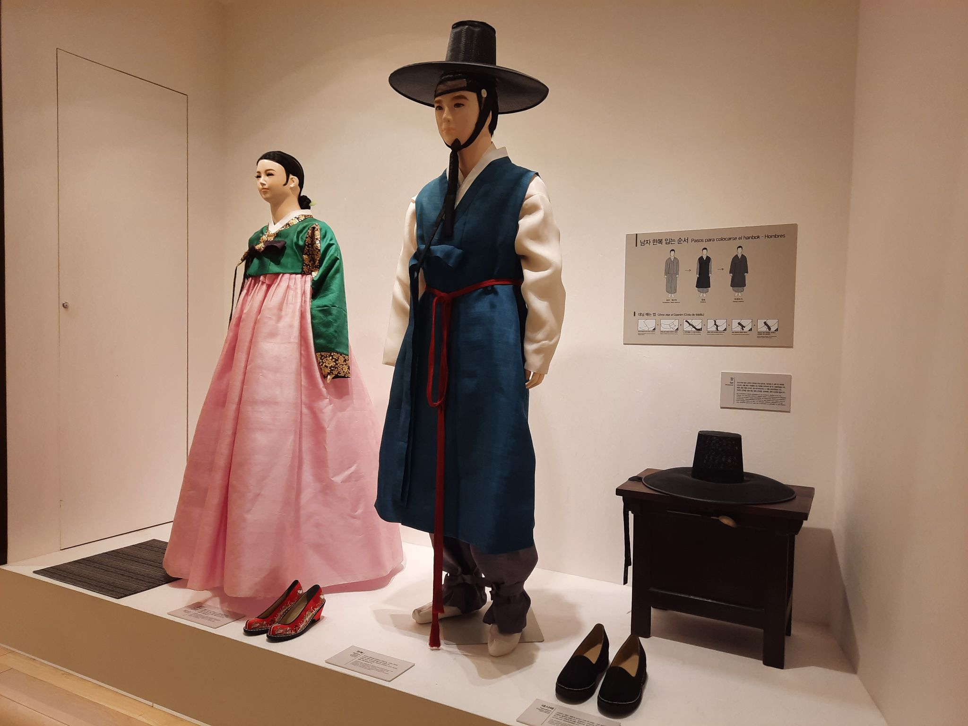
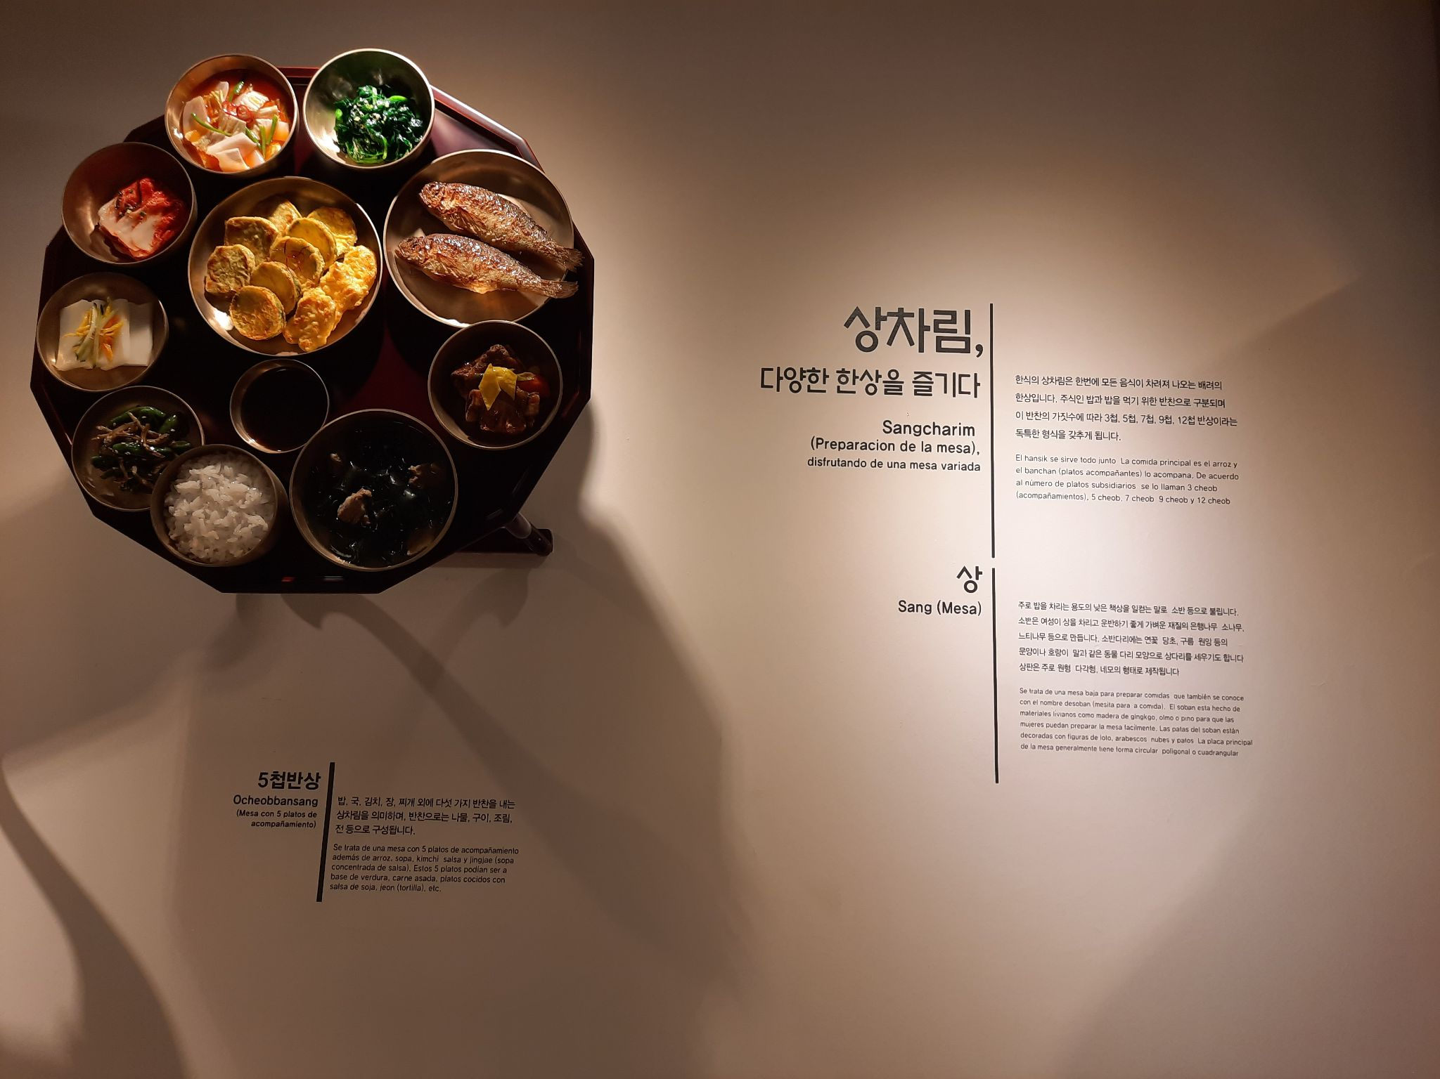
Imágenes desde el Centro Cultural Coreano

6.3. Contenidos de difusión en la ciudad
Siguiendo el hilo de organizaciones que promocionan la ola coreana en la Argentina, existen asociaciones, entidades o productoras privadas que desempeñan el mismo rol de difusión y con un referente clave que es el Kpop. Presentaremos algunas que se analizaron a partir del trabajo de campo realizado para esta investigación.

K-pop Argentina fue fundada en el 2011 para dar iniciativa a los distintos clubes de fans que estaban formados, con el fin de interactuar, crear y promocionar de manera conjunta a sus grupos o solistas favoritos. Hacen uso de las redes sociales como facebook y twitter para coordinar encuentros en distintos puntos de la ciudad para realizar los flashmobs (Fernandez, 2014)

Un evento popular en la ciudad es Kpop Stars, el cual la productora se basa no solo en Buenos Aires, sino también en otras provincias como Rosario, Córdoba, Santa Fe. Primero arrancó con poca convocatoria, luego, desde el 2016, creció mucho más hasta llegar a un público aproximado de 3000 personas. El objetivo de Kpop Stars es que no sea solamente un evento, sino que el público pueda tener acceso y disfrutarlo. Tienen diferentes tipos de ediciones: con entrada gratuita y también tiene ediciones grandes que se realizan en teatros como Vorterix (que incluye más de 3 artistas internacionales).

K-pop revolution es considerada una de las convenciones más antiguas en el país, con casi diez años en la ciudad, este evento se realiza dos o tres veces por año en el colegio San José ubicado en el centro de la ciudad porteña.
Un caso similar es el evento K-Style, cuyo enfoque es 100% a la música coreana, pero a diferencia de que este se hace en el Hotel Bauen, muy cerca de la emblemática calle corrientes.

Previo a la pandemia, se asistió presencialmente a uno de estos eventos mencionados. Después, debido al aislamiento social, preventivo y obligatorio, se hizo búsqueda de promociones en años anteriores. Encontramos que estas convenciones, si bien son organizaciones distintas, tienen una temática parecida en cómo desarrollarlas. Enumeramos las siguientes:

- Shows con artistas nacionales, internacionales, youtubers, cantantes y bailarines.
- Concurso de fan dancers: los participantes arman sus coreografías y vestuarios con anticipación. Tiene gran convocatoria por lo que se hace una preselección.
- Concurso de fan singers: los concursantes cantan en coreano.
- Juegos relacionados con el Kpop y los artistas.
- Presencia de club de fans: se los convoca previamente para que cada uno arme un stand, traen sus productos, hablan de sus bandas, hacen juegos, sorteos y actividades durante el día.
- Proyecciones: suele realizarse votaciones días antes al evento para que se proyecte lo que a la gente más le gusta.
- Random Challenge: Segmento donde aparece un popurri de videos y la audiencia baila y canta.
- Las personas que asisten mayormente son adolescentes (entre 13 y 17 años) que están acompañados por los padres y jóvenes entre los 18 y 25 años, puesto que siguen artistas que debutaron hace mucho tiempo.
- Los eventos tienen una duración aproximada de 10 horas.
- Todos estos eventos son de pago, a excepción de Kpop Stars que en ocasiones organiza ediciones gratuitas.

Un dato relevante, es que a pesar de que la convocatoria atrae a un público más adolescente, ésta en sí no tiene un límite ya que se estima que podría extenderse hasta los 30 o 32 años (Iadevito, 2016) o inclusive más. Si bien nuestra concepción de la juventud es relacional (Chaves, 2005) resulta importante indicar cómo estos agrupamientos clasifican etariamente a sus miembros.

Dirigiéndose a un público más atraído por la cultura asiática y sin ser exclusivamente Kpop, existen dos eventos que también se dan lugar en la ciudad: Asia Fest, Festival de Cultura, Entretenimiento y Comida de Asia fue la primera convención en su tipo donde se reúne lo más popular de China, Japón y Corea. Su primera edición en 2017 tuvo lugar en Salguero Plaza Eventos con gran respuesta del público tanto juvenil como adulto. Por otro lado, desde el 2015 se inauguró una serie de eventos llamado “Festival Hallyu” cuya función es dar a conocer Corea en la ciudad combinando actividades relacionadas a lo tradicional y popular.

Cabe aclarar que si bien son proyectos de difusión que ayudan a la visibilización de la cultura coreana, el Centro Cultural no aporta de manera directa en éstas, ya que la organización no está bajo su nombre, más sí colaboran en su promoción, tal como lo hacen la Embajada de Corea o la Asociación Coreana en Argentina.

6.4. Las redes: un recurso poderoso
El difundir y promocionar son acciones obligatorias si se busca una respuesta por parte del público objetivo. La industria cultural ha encontrado en las redes sociales un aliado para expandirse y complementar al tipo de publicidad tradicional que se conoce habitualmente. Este modelo de comunicación a distancia se ha convertido en instrumento excepcional con gran desarrollo y ampliación desde la década pasada, éstas son las que marcan una nueva etapa en cuanto a comercio y consumo virtual, en la promoción y relación que existe entre las empresas, organizaciones y también, entre los usuarios, siendo parte de lo que conocemos como globalización (Taguenca B., 2016)
La falta de presencialidad y contacto directo a causa de la pandemia desatada desde fines del año 2019, dejó mayor protagonismo a estos espacios virtuales en todos los ámbitos ya sean educativos, políticos, laborales, informativos, económicos y más, potenciando su valoración y utilidad en la sociedad de hoy.
En el apartado anterior, enfatizamos las actividades de la cultura coreana en la ciudad de Buenos Aires a partir de los eventos y festivales. Si bien desde el periodo 2006 hasta el 2019, se considera a las redes sociales como herramienta clave de difusión, a partir del aislamiento, éstas serían el único medio para mantener contacto con sus seguidores. El CCC implementó estrategias y buscó transmitir desde la virtualidad todo lo que presentaba de manera presencial. Haciendo uso del rastreo para conocer las acciones por parte del centro cultural, hacemos hincapié en Instagram y en Youtube, puesto que ambas tienen mayor cantidad de contenido a diferencia de Facebook y Twitter.
El CCC en Argentina cuenta actualmente con más de 40 mil seguidores en Instagram y desde el 2020 es su mayor medio de comunicación. En uso de los recursos que presenta esta aplicación permite que se realicen las siguientes actividades:
- Clases de cocina y Festival Hansik; son enlaces en vivo donde participa el público para que pueda aprender sobre los ingredientes y secretos de la gastronomía coreana, estas clases suelen lanzarse de manera constante. Por su parte, el festival llega a ser un encuentro más promocional puesto que participan restaurantes coreanos ubicados en la ciudad y por las medidas de prevención, en el último año ofrecieron servicios de delivery y take out. Este evento duró una semana y tuvo invitados del medio local.
- Charlas en vivo sobre cine coreano y “Corea más cerca” (CMC); estas charlas tienen como fin fomentar el interés de lo que transmite Corea a través del séptimo arte en asociación con complejos teatrales. CMC es un encuentro que ofrece también charlas y entrevistas con profesionales abarcando diferentes ámbitos ligados a la música, gastronomía, belleza, deporte, ambiente, etc; para acercar Corea al ciudadano argentino.
- Cursos y programas de aprendizaje; el CCC incentiva a sus seguidores a tener una aproximación más sólida a la cultura. Por este motivo, desarrolla cursos y programas gratuitos con límites de inscripción para estudiar el idioma o formarse para ser un futuro difusor que aporte a la expansión de la cultura coreana.
También se promocionan otras actividades como los talleres en arte y escultura, y eventos que se transmiten por Youtube, donde se realizan concursos, y tienen un segmento de curiosidades con datos que al público les interese conocer.
El Festival Han Cine, realizada cada año desde su primera edición en 2014, brinda la oportunidad de ver películas coreanas en forma gratuita y participar de charlas didácticas vinculadas al tema. En 2020, los largometrajes fueron difundidos en la plataforma CineAr Play solo para espectadores de la República Argentina. Este evento forma parte del Festival Internacional de Cine de Mar del Plata, con el apoyo del Instituto Nacional de Cine y Artes Audiovisuales (INCAA), del Festival de Cine Independiente de Seúl y del Museo Nacional de Bellas Artes (MNBA).

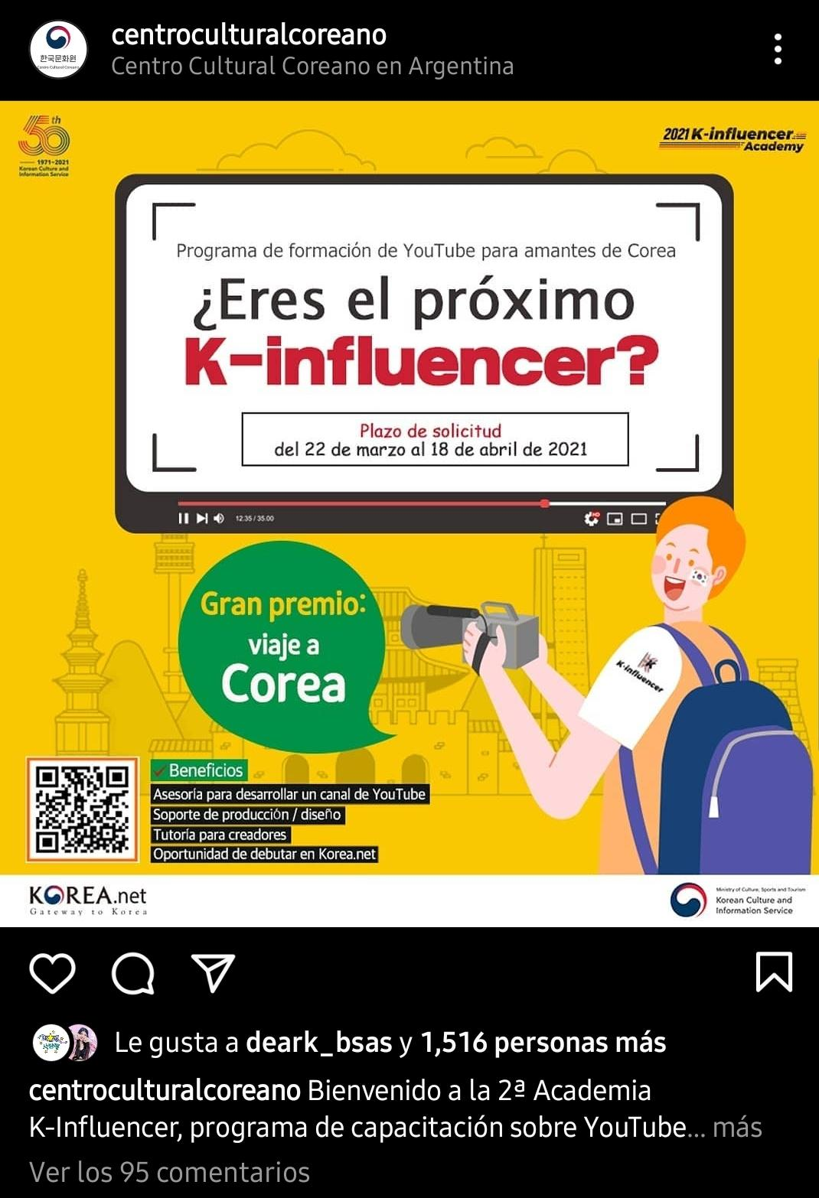

Publicaciones del Centro Cultural Coreano en su cuenta de Instagram.

Por otro lado, se emplea la aplicación Youtube para transmitir los eventos dirigidos a una comunidad masiva teniendo el apoyo de la publicidad que se difunde en Instagram:
- Clases de Kpop; es una temporada de encuentros online en colaboración de un equipo de coreógrafos profesionales surcoreanos y con distintas canciones de los artistas más populares, esta actividad va más dirigida a un público juvenil si bien no es excluyente.
- Concierto de artes tradicionales “El camino a la música”; espacio creado para quienes aman la música y danza tradicional. Con distintas entregas, presentan variadas manifestaciones artísticas que promuevan las artes tradicionales en el país.
- Concurso Kpop Latinoamérica; el CCC también llevó a la virtualidad su evento más popular. Optó por hacer una convocatoria a todos los grupos de distintos países de América Latina para que envíen sus videos demostrando sus habilidades, tiene la misma temática de preselección y los más destacados se presentan en la final que se transmite desde su canal.
- Exposiciones y muestras de arte; las limitaciones en cuanto a las visitas a espacios culturales hicieron que se utilice otras opciones para que el arte llegue a los hogares del público. Estas presentan a artistas que exponen la cultura desde la pintura y escultura.
Un dato que destacar en este punto es que una de las muestras de arte virtuales realizadas desde el CCC durante esta pandemia es la muestra nombrada “Love Myself” del artista argentino Alejandro Vigilante en homenaje al octavo aniversario del grupo BTS y la única existente en el mundo, esto atrajo la atención de miles de fans latinos que esperaron hasta la fecha establecida para poder verlo. En una transmisión exclusiva a nivel mundial el día 13 de junio, el mismo artista presenta su trabajo que comenzó a principios de la cuarentena y compartió el mensaje que le dejó el grupo y cómo lo ayudó a procesar su vida en este periódo.
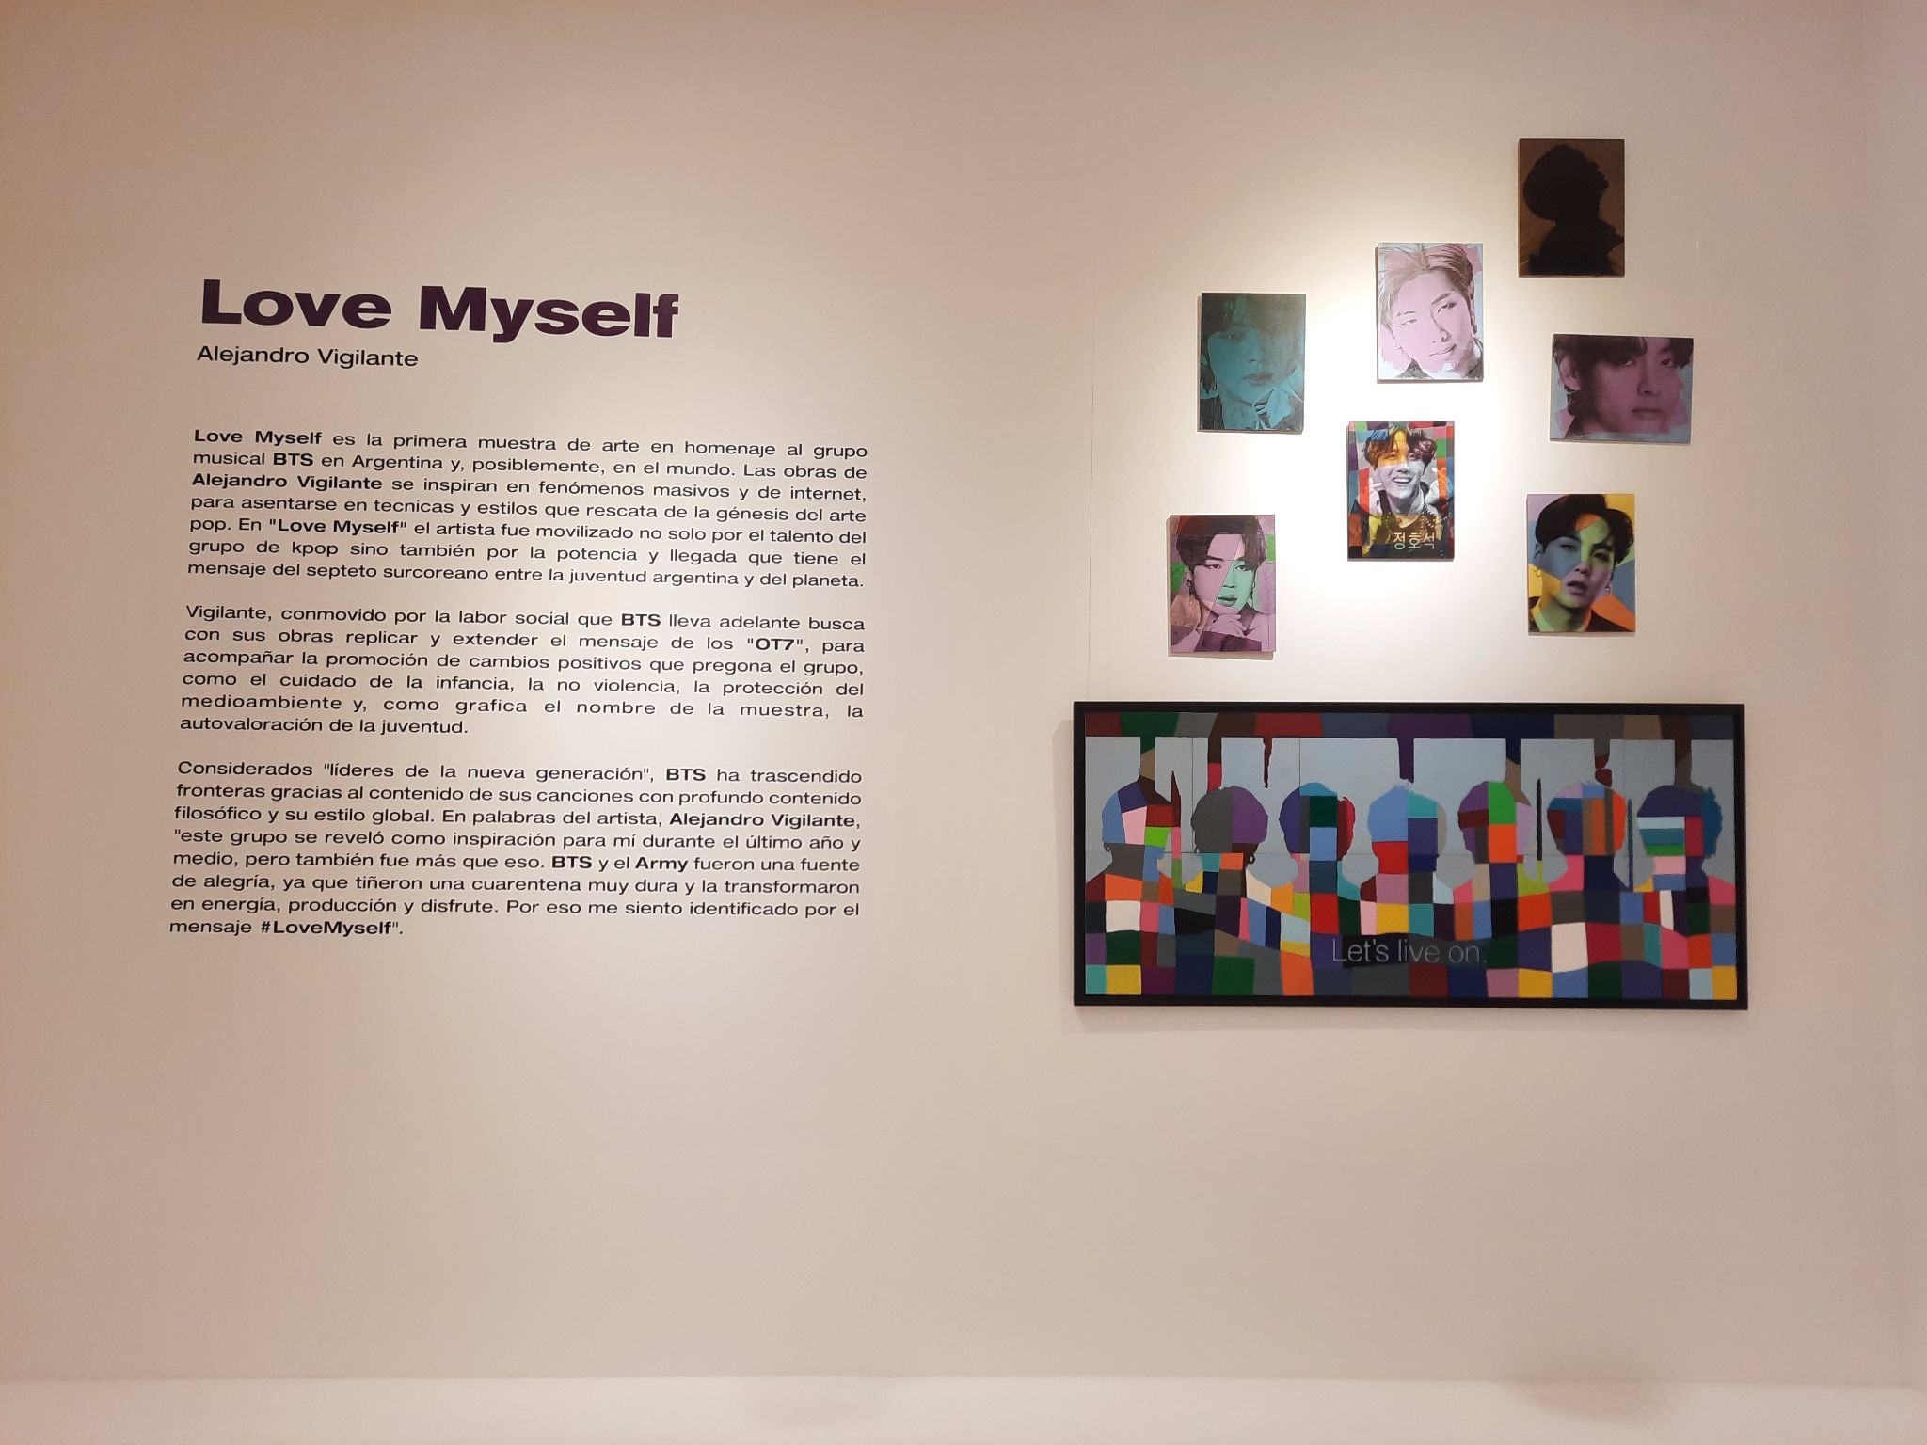
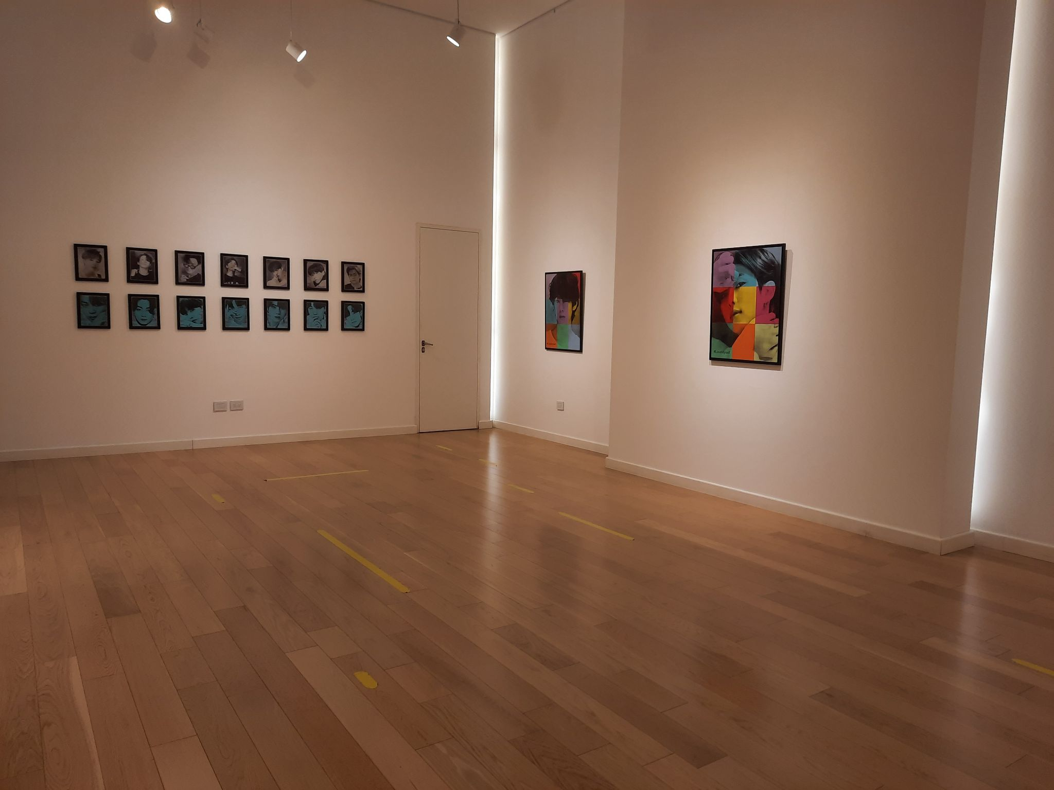
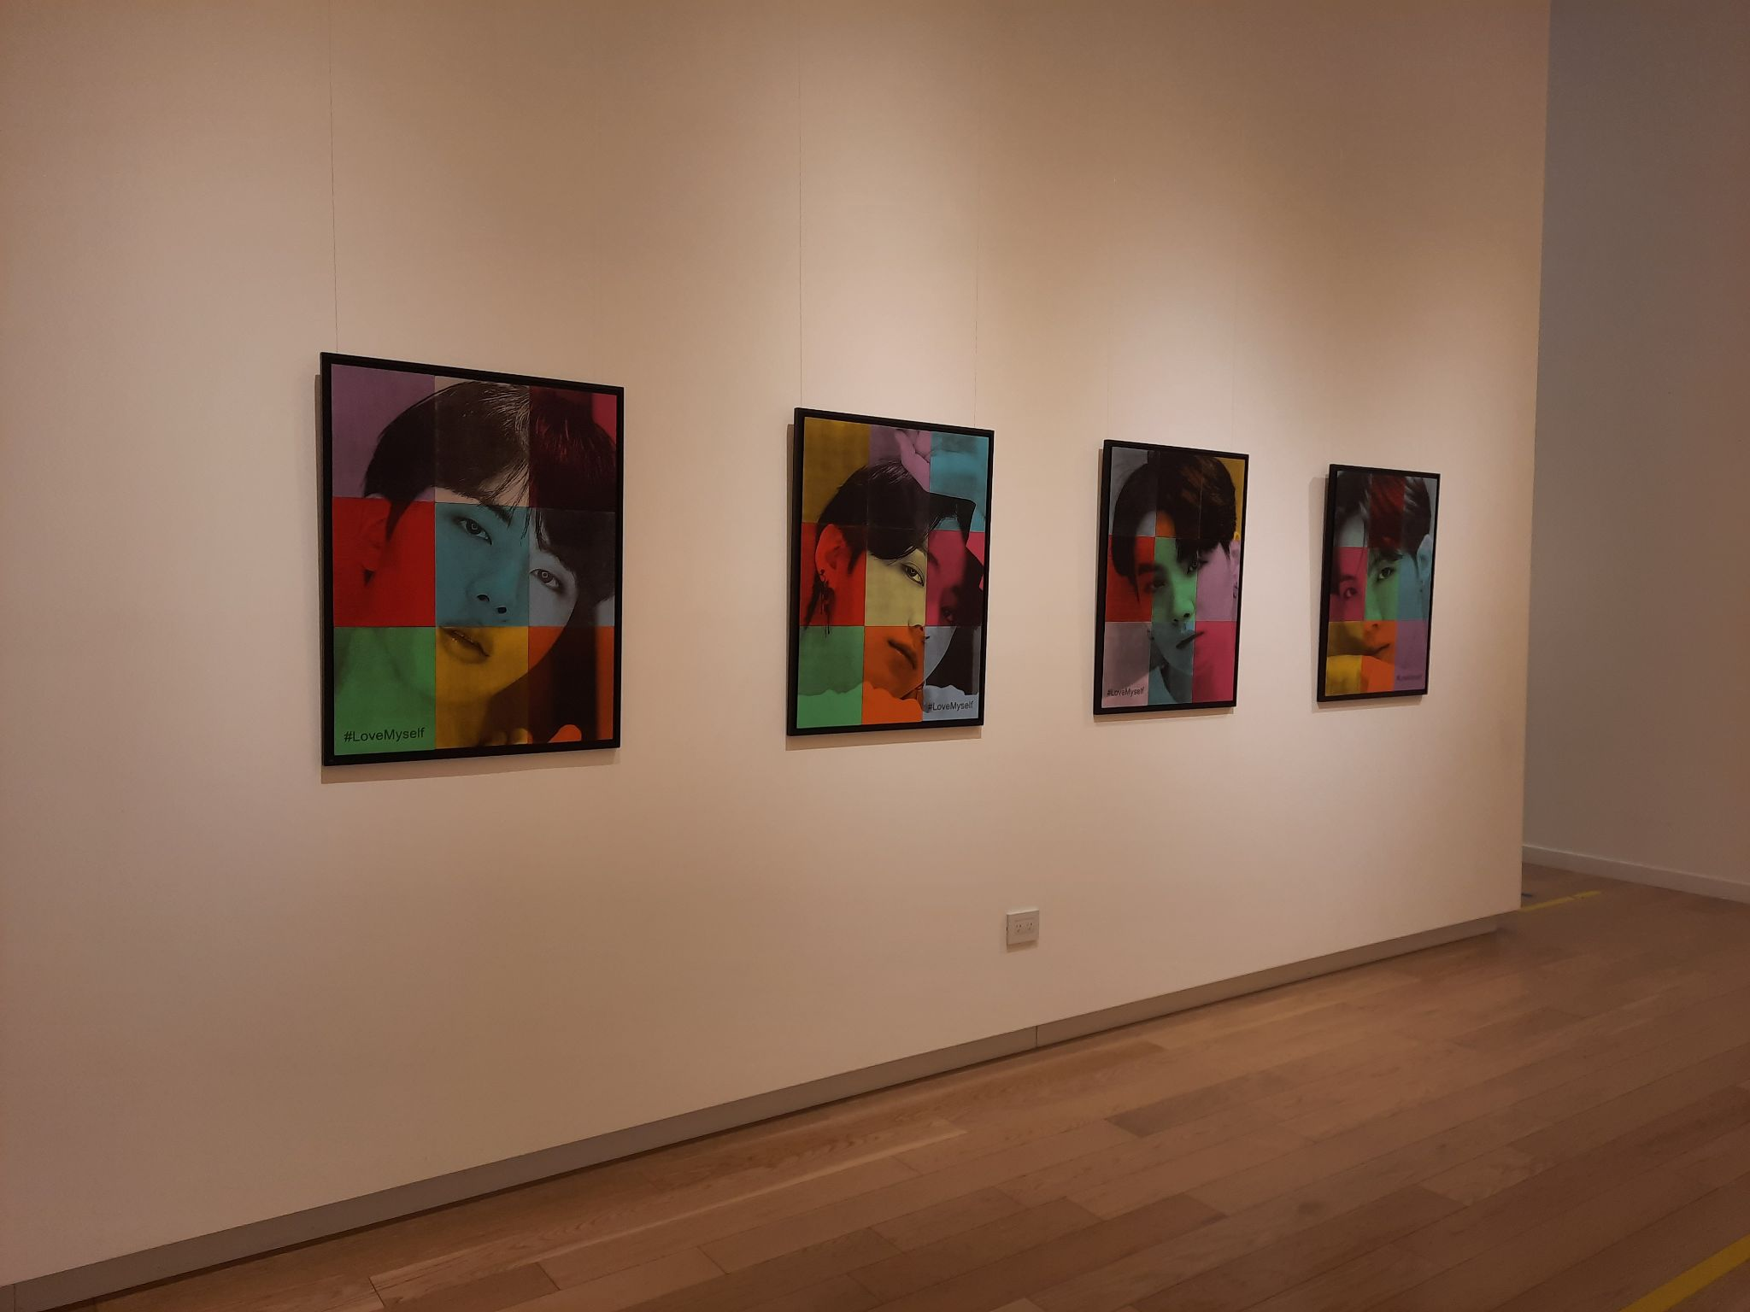
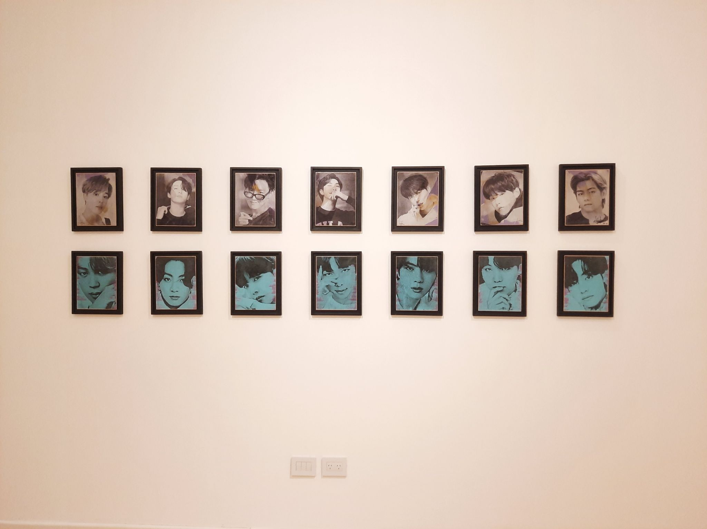
Previo a la presentación oficial del artista Vigilante, durante la visita al CCC en el mes de mayo, pudimos observar el trabajo ya finalizado.
Parte de la muestra de arte “Love Myself” del argentino Alejandro Vigilante antes de ser presentada a nivel mundial en el CCC.

Ante esto, vemos que se corrobora la postura de Iadevito (2016) respecto al concepto de diseminación que se realiza de manera inmediata con los productos coreanos en el país, así como el consumo, que se propaga por medio de las redes para favorecer la mundialización de la cultura coreana y que tuvo mayor cobertura en los últimos 18 meses. La presencia de estas agendas culturales y carteleras de espectáculos garantizan mayor contacto con el usuario en respuesta a su demanda.
Siguiendo con el análisis de uso de las redes sociales y sabiendo que Instagram y Youtube son los medios requeridos por el Centro Cultural Coreano para su difusión por los resultados que genera, desde una observación realizada en el trabajo de campo vemos cómo los clubes de fans de los cantantes, quienes son los mayores consumidores de esta industria, utilizan por su parte la aplicación Twitter. Una línea de análisis tiene que ver con que, de acuerdo a los objetivos que tienen este grupo de fanáticos en cuanto a difusión, esta red social tiene particularidades que permiten las siguientes acciones:
- Conocer acontecimientos; como el mismo eslogan de twitter señala “Es lo que está pasando”, la propuesta de inmediatez para enterarse de los sucesos que acontecen a nivel mundial la convierten en una opción útil dejando en segundo lugar a los diarios y medios de comunicación tradicionales*, en el apartado de tendencias se pueden encontrar los temas más hablados por la gente. Para los fanáticos es fundamental estar actualizados de los proyectos de sus artistas favoritos y de votaciones o reportes de otros medios que estén ligados a ellos. Este interés no tiene que ver solamente con el hecho de informarse o saber qué merchandising se viene para adquirirlo, sino también con el fin de armar estrategias que aporten a su promoción.
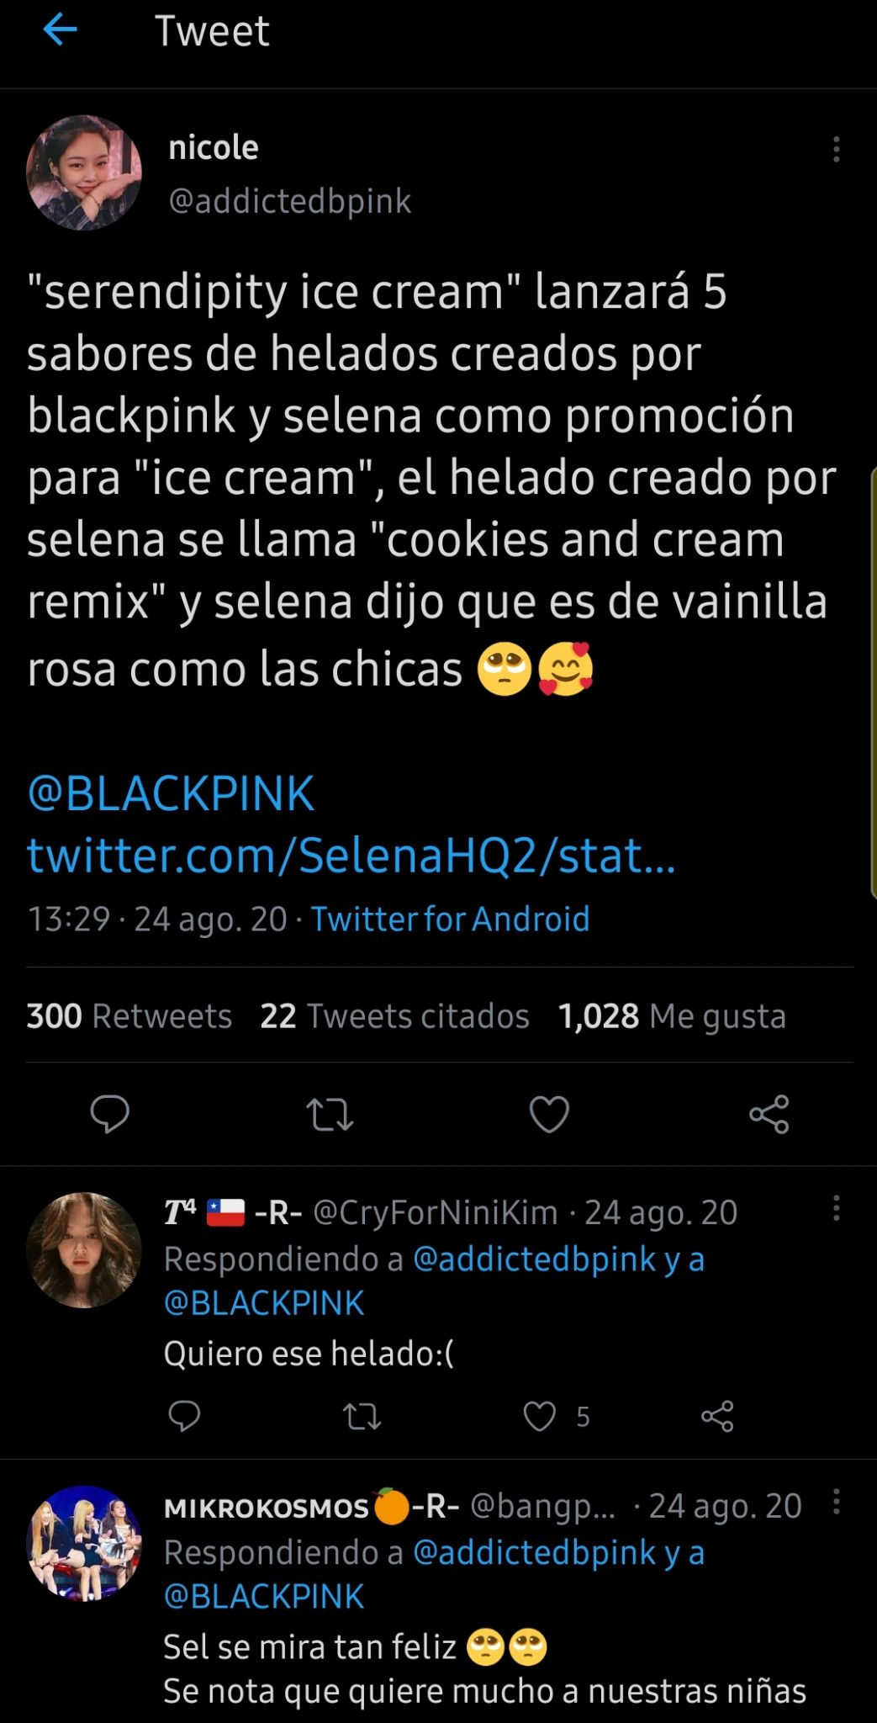
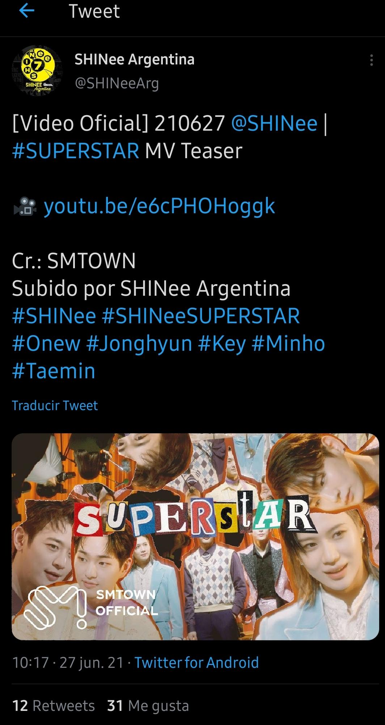
Tweets de cuentas que informan sobre las últimas novedades de los idols.

- Usar Hashtags; esta expresión o palabra clave es una gran herramienta si se busca tener visibilidad. Para darse a conocer ante otros usuarios que desconocen todo o parte del Kpop, los fandoms crean estos Hashtags previo o durante un lanzamiento musical y hacen tendencia los nombres de sus artistas ocupando habitualmente los primeros lugares. Ante este movimiento masivo, las empresas y organizaciones, principalmente de premios musicales, también crean Hashtags como votación, un ejemplo son los premios Billboard que en este año, para la categoría Top Social Artist en la que 3 de los 5 nominados eran grupos surcoreanos, su Hashtag #BBMAsTopSocial alcanzó más de 60 millones de tweets sin contar los votos de la página web.
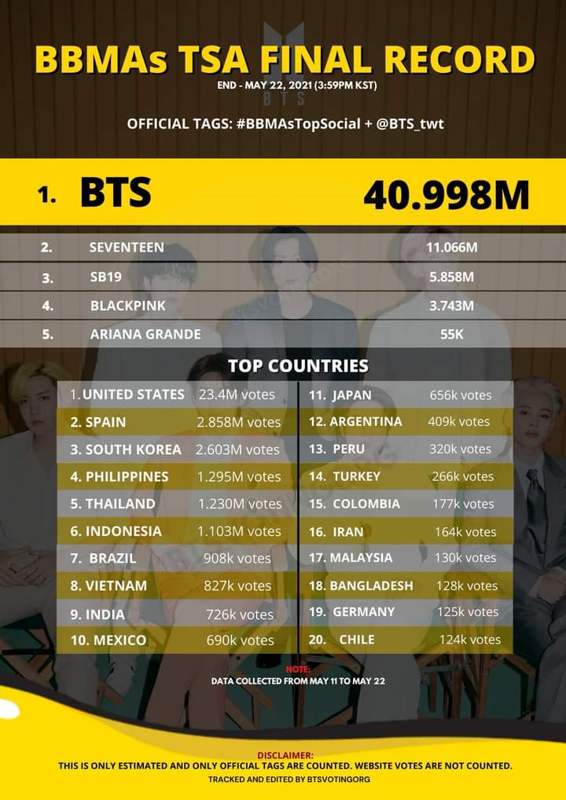
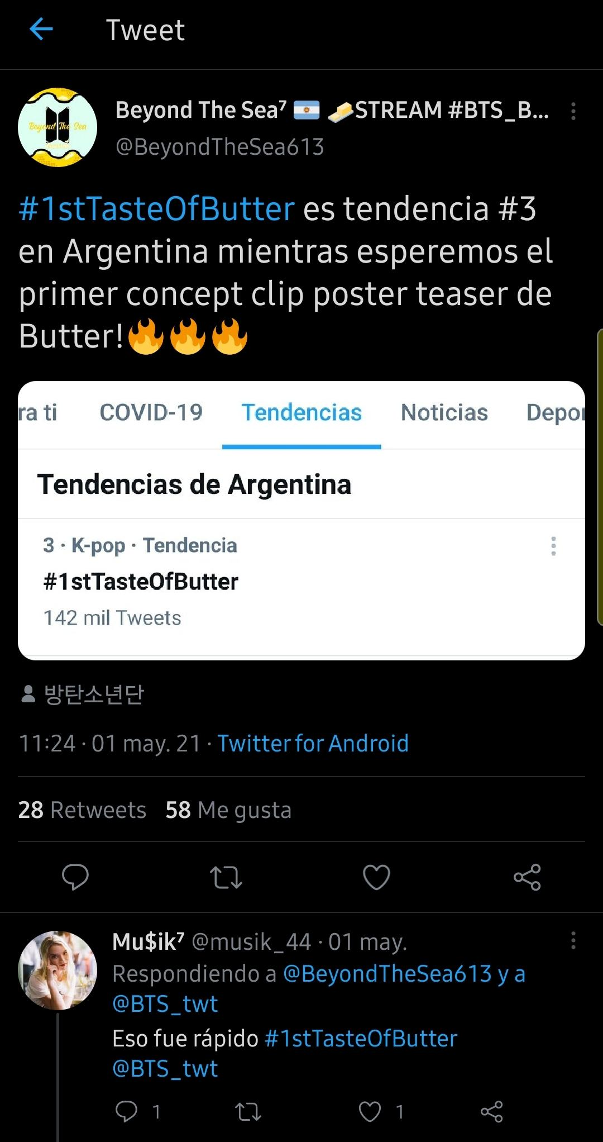
Imagen izquierda: información de una cuenta de fans sobre los Hashtags de promoción. Imagen derecha: Cifras de tweets que participaron con el Hashtag de Billboard en apoyo a los nominados. Entre los países top, Argentina se ubicó en el décimo segundo lugar.

- Organizar proyectos específicos de difusión, ya que los seguidores recurren primeramente a twitter para enterarse de las actividades recientes, los clubes de fans realizan sus proyectos tanto a nivel global como en sus respectivos países y los presentan por este medio. Los seguidores no dudan en reaccionar y empezar a difundir, teniendo metas específicas para cada sector según lo planeado ya sean pedidos en radios, reproducciones en plataformas como Youtube, Spotify y iTunes y demás. La inmediatez y facilidad de compartir información hacen que la mayoría de estos proyectos concluyan de manera satisfactoria en consecuencia a su estructura organizada (Fernandez, 2014).

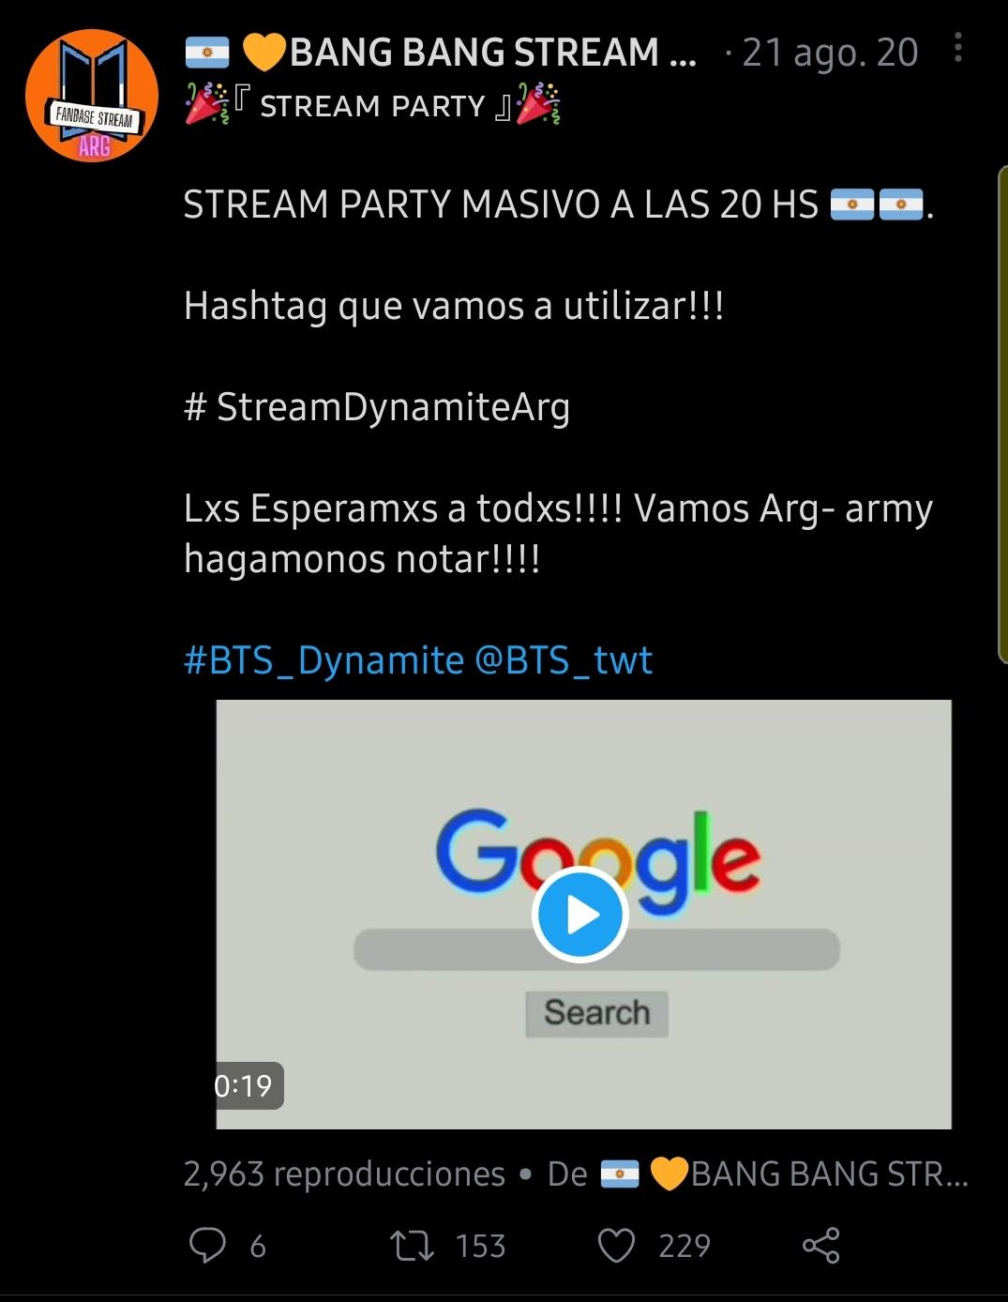
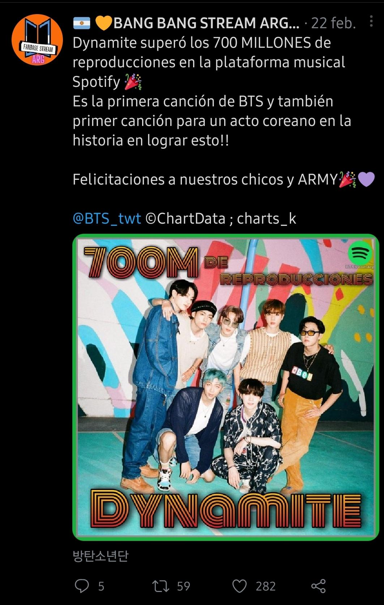
Promoción en Twitter.

- Guiar nuevos fans; el movimiento de los fandoms de artistas Kpop en las redes sociales captura la atención de usuarios que llegan a saber de la música coreana gracias a ellos. Otros aparte, ya siendo declarados parte de un fandom, se crean necesariamente una cuenta de Twitter porque lo reconocen como medio confiable si se trata de información de sus artistas. Ante este panorama, los fanáticos “veteranos” no dudan en apoyar y guiar a los nuevos miembros de su “familia”: recomiendan temas de los artistas, les hacen saber sobre cómo votar en las premiaciones o encuestas existentes dentro y fuera de Corea, enseñan palabras que solo son usadas en la comunidad Kpop, a limpiar búsquedas si se es requerido y además, a seguir cuentas confiables puesto que, al ser una red social tan diversa, está la desinformación y fake news.
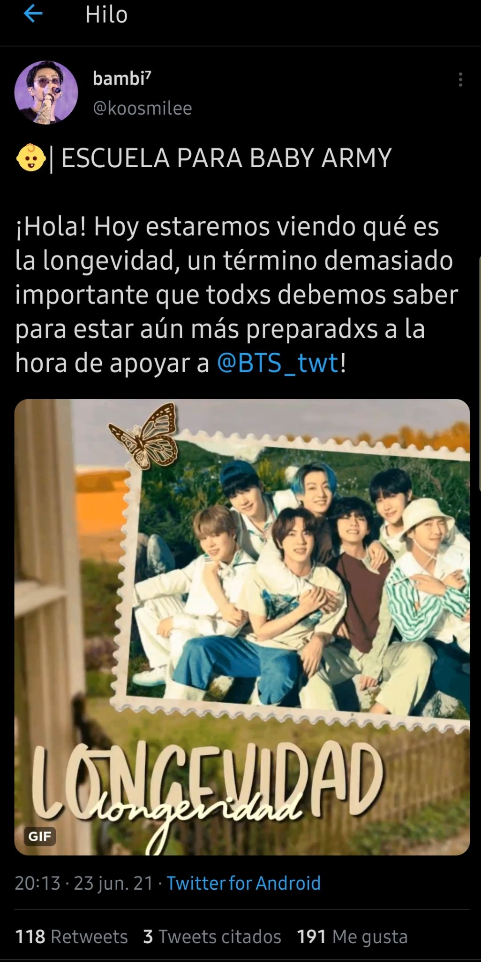
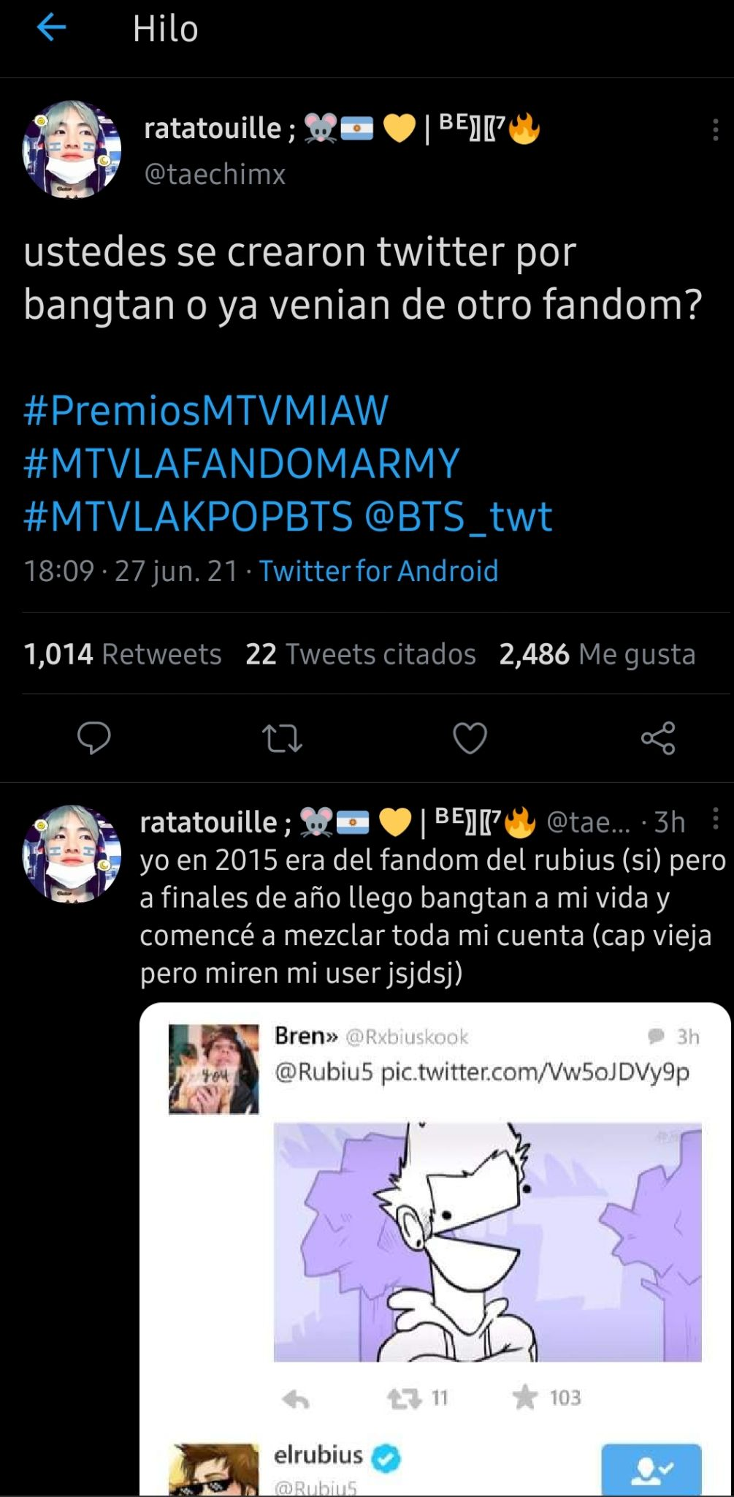
Imagen izquierda: una cuenta argentina interactuando. Imagen derecha: una cuenta que ayuda a nuevos fans a incorporarse.

Según Seni Medina (2011) se podría calificar a la internet por diferentes motivos: como polémica, contradictoria o fragmentaria, si se prioriza lo negativo, pero a su vez, tiene la capacidad de ser un medio integrador. La facilidad de acceso lo hace un soporte indispensable para el desarrollo de la globalización, brindando diversas opciones al consumidor. Ante este abanico de selección, los consumidores, enfatizando en este caso de redes sociales, buscan temas que sean de acuerdo a su demanda, el ser fanático lleva a querer involucrarse con otros y pertenecer a un grupo en el que uno pueda identificarse por el interés en común (Taguenca, 2016), creando así nexos que permiten un tipo de sociabilización desde territorios distantes que puede hasta moldear la propia identidad (Iadevito, 2016).

CAPÍTULO IV

7. Corea y su influencia en la juventud: el ser fan
En este capítulo, abordaremos el proceso por el que atraviesan los jóvenes bonaerenses en base a la experiencia y trabajo en el área de las entrevistadas Magalí, Paula y Agustina.
La etapa juvenil nos direcciona al concepto de desarrollo de identidad, donde el entorno se vuelve clave en el proceso de socialización en el cual se transmiten valores, modos de actuar, acciones que uno incorpora como propias. En esta generación de jóvenes del siglo XXI, las comunidades virtuales, construidas por herramientas que favorecen la comunicación más allá de los límites geográficos y físicos, generan nuevas relaciones interpersonales que llegan a ser influyentes en el modo de pensar y vivir. En este contexto y a través de testimonios de las entrevistadas, analizaremos el proceso que atraviesan los seguidores de la industria cultural coreana. Para esto es importante tener en cuenta que ser joven implica sostener “un abanico de modalidades culturales que se despliegan con la interacción de las probabilidades parciales dispuestas por la clase, el género, la edad, la memoria incorporada, las instituciones” (Margulis y Urresti, 2000 pp. 29).

7.1. El primer encuentro

Siendo los jóvenes consumidores acérrimos de las redes sociales y causa de la expansión de la ola coreana en este territorio (Fernandez, 2014), también es necesario considerar los nexos establecidos entre culturas del continente asiático al momento de organizar eventos que contribuyan a la difusión de los mismos. En el caso de los jóvenes bonaerenses, podríamos suponer que el primer acercamiento a la cultura coreana, previo a la viralización del Gangnam Style, se debió principalmente al descubrimiento que tuvieron de ella en otros eventos. Paula Royón comentó lo siguiente:
“Estamos hablando a fines del 2008 y principios del 2009 en donde el kpop no era tan conocido acá en Argentina pero si estaba en los eventos que son de animé, que tienen que ver con la cultura japonesa que no es lo mismo que el Kpop que es de Corea del Sur. Pero sin embargo, en un evento de animé, estaban proyectando un video de Tong Vfang Xien Qi​, que la canción se llama Mirotic, también conocido como TVXQ O Dong Bang Shin Ki​​ dependiendo el idioma”. (Paula, entrevista realizada en mayo 2021)

De acuerdo a lo enunciado por Paula, su primer contacto con Corea se dio por medio de la asistencia a eventos que no tenían que ver explícitamente con el Hallyu, porque eran de cultura más bien japonesa. Esto se explica por el hecho de que Corea no ha sido primordialmente un país de referencia cultural en la Argentina, como sí lo eran Japón o China. Su presencia tímida, bajo perfil y opacidad por parte de gigantes culturales, reflejaban el mismo panorama que se vivió en el continente asiático años atrás. Tal como lo expresa Magalí:

“En 2008 o 2009 más o menos fue cuando conocí/ví los primeros videos de Kpop. Yo no sabía que era Kpop como tal, todavía no estaba como tan puesta en la cabeza como un diferencial de la música asiática en su momento.” (Magalí, entrevista realizada en diciembre 2020)
A diferencia de lo que sucedía con Corea en Asia, en Latinoamérica estaba la idea de encasillar la cultura asiática en un todo homogéneo sin dar lugar a la distinción que existe entre los países que la conforman. La superioridad de China y Japón, dejaba en el imaginario social de los latinos la imagen de un continente solo por referencia a ellos. Sin embargo, sería el Kpop la punta de lanza que despierta la segunda ola de la cultura coreana y comienza a visualizarse masivamente y capturando al público juvenil. De esta forma, la música coreana liderada por el Kpop logra asentarse en la preferencia de los jóvenes ¿a través de qué? del impacto visual.

“Vi un video de ellos (de TVXQ) que es Mirotic y dije "Guau, yo quiero ser ellos" en ese momento dije que quería ser ellos, quiero bailar así, quiero ser así de cool” (Paula,entrevista realizada en mayo 2021)

La puesta en escena, la calidad del sonido, los matices de color y el baile en los videos musicales de Kpop generan en su conjunto un producto atractivo visual y sumado a la música con un ritmo que podríamos describir como “pegajoso”, se convierte en una propuesta audiovisual que puede causar impresiones como las que generaron en Paula a primera vista. La importancia de la imagen lo es todo cuando se trata de exportar productos culturales para insertarse en el mercado global, por tal motivo, las agencias de entretenimiento invierten en estos para tener impacto y no pasar desapercibidas.

“En ese momento los celulares no eran full HD, no tenían 4k. Así que, con el celular que tenía, saqué una foto a la proyección del video para después llegar a mi casa a buscarlo en Youtube, porque ahí decía más o menos el nombre y yo lo saqué. La calidad no se podía ni leer pero bueno, llegué a mi casa, intenté ponerlo en youtube y lo encontré, yo super feliz chocha de la vida, me puse ahí a aprender la coreo que se yo. En ese momento no tenía mucha idea de que es lo que estaba cantando o bailando, pero sabía que me gustaba. Así que empecé a investigar más sobre ellos y todo y ahí bueno, descubrí exactamente lo que es el Kpop, después empecé a abrir y a conocer a Girls Generation, Super Junior, después 2NE1, como que empecé así y empecé a bailar todo”. (Paula, entrevista realizada en mayo 2021)

Luego, surge el interés por conocer más en profundidad de qué trata lo “novedoso” que se está encontrando. La plataforma de reproducción de vídeos Youtube, un canal global de distribución de contenidos y en donde hoy en día se centraliza la producción de videos musicales, completa el proceso de descubrimiento, el espectador queda “enganchado” y comienza un seguimiento de propuestas que sean acorde a lo que se vio por primera vez. En el caso del Hallyu, cabe destacar que los productos coreanos evolucionan en su propia dinámica llegando a consolidarse como fenómeno cultural, cambian constantemente, no es un fenómeno estático. Integra elementos que le dan su propia y renovada definición. Esto lleva a que el espectador quiera involucrarse más y no quedarse solo en el Kpop, la misma industria conecta de manera astuta la música con otros aspectos relacionados a la cultura, o en palabras de Paula:

“Es imposible quedarse solo en música, porque ya desde cualquier video vos vas viendo algunos son estilo dramas o tu artista que te gusta hace un host para un drama. Entonces es imposible quedarte solo en un lado y ya cuando empezás a ver un host de un drama, ahí estás viendo la cultura, el idioma ya de por sí están en todas las canciones pero empezás a ver la cultura, empezás a ver de historia (...) es un producto tan bien armado para poder difundir su país que por más que agarres una patita de algo siempre te va a estar llevando a todo porque si en un videoclip comen, vos vas a querer saber qué es lo que están comiendo, entonces ya te lleva a la comida, en un video de kpop puedes ver la ropa o el k-beauty o lo que sea y vos decís “quiero ver esto”” (Paula, entrevista realizada en mayo 2021)

7.2. El compromiso de un fan

Es complejo definir qué es ser un fanático, así como tampoco podría describirse con ciertas características un único prototipo de fan ya que existen múltiples categorías: los fans de libros, de cine, de videojuegos, de música, etc. Para agregar, también está la apreciación personal que puede tener cada individuo hacia un sujeto u objeto, por lo que su significación no es la misma para todos. Sin embargo, Oh et al (2018), en un trabajo sobre los fanáticos del Kpop, nos aproxima sobre su definición refiriéndose a ellos como un grupo entusiasta de personas que gustan de una imagen pública o fenómeno específico. Lacasa et al (2016) refuerzan este concepto afirmando que muchos de los grupos o artistas musicales son considerados por los fanáticos como ídolos, construyendo así una conexión emocional.
En base al testimonio de las entrevistadas, vemos cómo el fanatismo por el Kpop las impulsó para ser portavoces de una cultura que no conocían y que fueron aprendiendo con el transcurso del tiempo. Magalí comenta que, en plena adolescencia y por el fanatismo hacia la cantante Ailee, funda y lidera Ailee Argentina:
“Fui líder y fundadora de Ailee Argentina. Ailee es una solista coreana que actualmente sigue activa. Ella vino a Argentina inclusive en el 2015, tuve el placer de conocerla, de darle los regalos, una muy linda experiencia” (Magalí,entrevista realizada en diciembre 2020)

Magalí destaca también el deber que conlleva el estar a cargo de un fanclub, considerándolo como un trabajo que en ese momento no tomó conciencia, pero que en su adolescencia le dio “skills”, como ella menciona, para desarrollarse en el ámbito laboral. Uno de los grandes logros que considera al fundar este grupo de fanáticos, es el de haber conocido personalmente a la cantante Ailee cuando visitó la Argentina, que podría consagrarse como el sueño cumplido para cualquier fan que sigue un artista.

Por su parte Paula, actualmente tiene una cuenta de Instagram “Paw Deep” en la cual comparte con sus más de 16000 seguidores, distintos contenidos referentes a la cultura coreana. Ella cree que es necesario que el Kpop sea aún más reconocido en la Argentina, piensa en que más personas deberían saber de qué se trata el Kpop y la cultura coreana. Por ello, no se limita en apoyar cualquier actividad que fomente su difusión.

“Mi objetivo es que Argentina también lo pueda explotar al máximo, explotar en el buen sentido de la palabra, para acercar la oportunidad a los fans, no por rédito económico, porque ese no es mi objetivo (...) es para acercarles oportunidades a los fans, porque en el 2009 era impensable, era porque en ese tiempo no teníamos tantas oportunidades y ahora que las hay siempre intento acercarselas a los fans de alguna manera: haciendo sorteos de cosas de K-beauty, algunas entradas, de lo que se pueda generar para poder acercarles estas oportunidades porque yo no las tuve y me hubiese encantado tenerlas. Entonces digo "pará, vamos ayudar a los que están ahora" y es ver que ellos también los tengan.” (Paula, entrevista realizada en mayo 2021)

Retomando lo estudiado por Lacasa et al (2016) sobre la conexión emocional que nace de un fan hacia su ídolo, consideramos importante mencionar la noción de Tinaliga (2018) respecto a la llamada “cultura de celebridades del Kpop”. La autora afirma que los lazos establecidos entre el artista y fan son tan fuertes, que la identidad fanática se mimetiza con la identidad personal, teniendo una sensación satisfactoria ante el éxito de sus ídolos. El querer ver a sus artistas siendo reconocidos los motiva para trazarse metas en los comebacks, liderar los charts, romper récords, etc.
Esto nos lleva a observar detalladamente la cuenta BANG BANG STREAM ARG, una de las más activas en el país que apoya al grupo surcoreano BTS.

“Primer y única fanbase de stream en Argentina dedicada exclusivamente al grupo musical surcoreano Bangtan Sonyeondan”

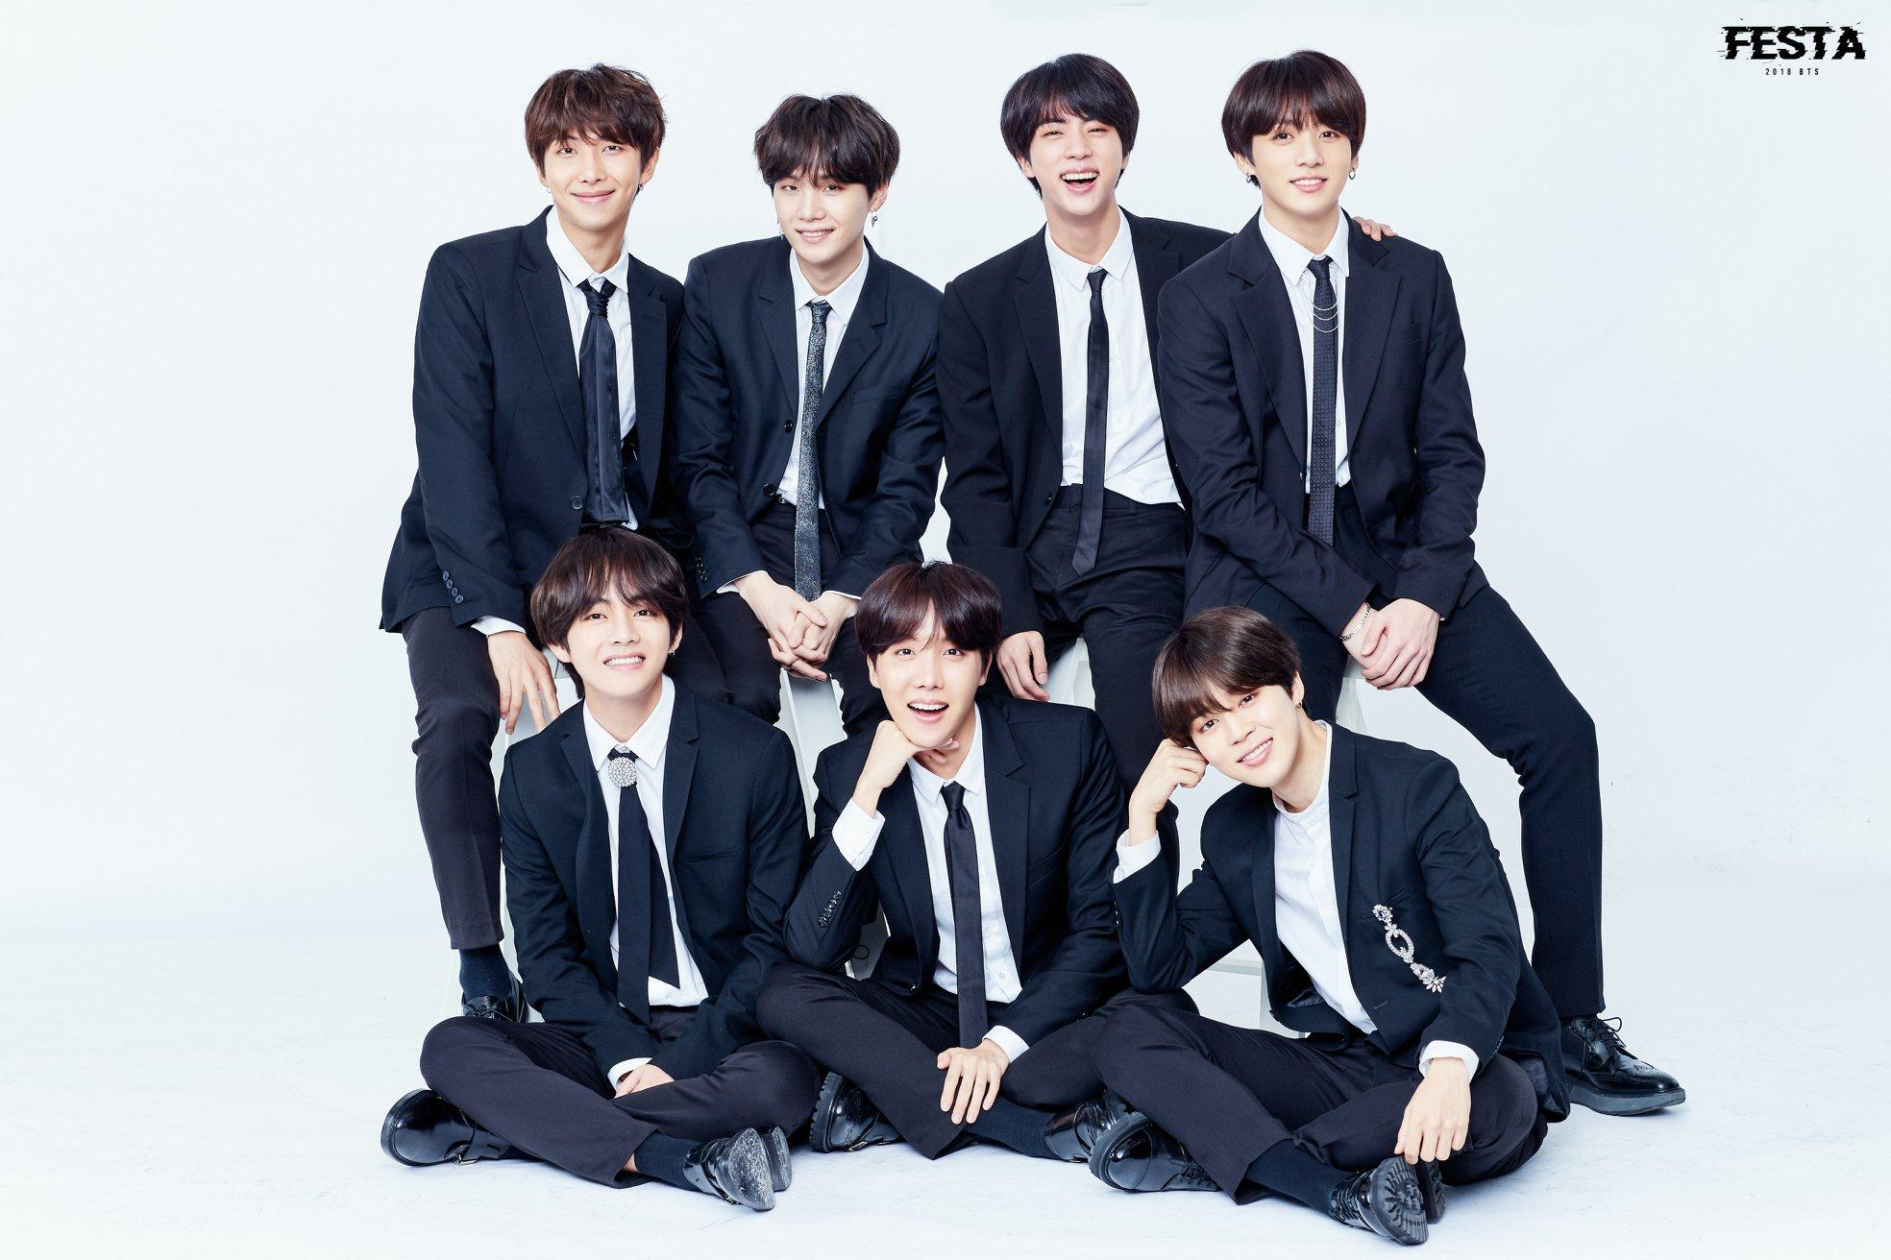

Imagen: Grupo BTS

De esta forma se presenta el grupo de fans en su perfil de Twitter, que tiene más de 34000 seguidores. Bangtan Sonyeondan es la romanización del hangul 방탄소년단 que significa “chicos a prueba de balas” cuyo acrónimo llega a ser BTS. Este grupo debutó en el año 2013 bajo la compañía Big Hit Entertainment y está conformado por siete integrantes: RM, Jin, Suga, J-Hope, Jimin, V y Jungkook. Los seguidores de BTS son llamados A.R.M.Y, nominación dada por los mismos integrantes que en inglés significa “ejército” pero que también presenta otro significado si desglosamos cada letra: “Adorable Representative M.C.for Youth” - Adorable Representante M.C. para la Juventud en español. La cadena de noticias CNN califica al A.R.M.Y. como un fandom descentralizado y organizado que potencializa su poder en las redes sociales, su amplitud es tal que permite encontrar cuentas para todo: documentar momentos, traducir contenidos, impulsar recaudación de fondos y organizar votaciones.
La fanbase BANG BANG STREAM ARG está activa en Twitter desde el año 2019, su labor es la de informar y orientar al A.R.M.Y. argentino y argentina sobre todo lo relacionado a votaciones, menciones del grupo en medios de comunicación, metas y visibilización del fandom durante los comebacks y pedidos en las principales difusoras de radio. Al preguntar sobre cómo fue presentándose el fanatismo en el país, Agustina, portavoz de la fanbase nos comenta lo siguiente:

“El crecimiento del fandom de BTS comenzó a fines del 2015 y se impulsó a gran medida en 2017, donde ellos se volvieron el centro de la mirada global. Era impresionante el estallido que generó un grupo de KPOP a nivel global, y es un estallido que no cesó, ni siquiera hasta el día de hoy (...) El crecimiento en Argentina puede que se haya debido a este estallido en 2017 donde personas que se estaban incorporando al KPOP lograron dar con ellos pero fue algo gradual a decir verdad, muchas personas en Argentina los siguen desde su debut inclusive. BTS año tras año, desde 2013, logró generar un impacto, solo que con el tiempo ese impacto fue creciendo y en los últimos años se hizo inmenso al punto que todo el mundo sabe quién es BTS sin siquiera estar interesado en el KPOP.” (Agustina, entrevista realizada en marzo 2021)

En el periodo de observación, encontramos que los métodos empleados tanto por la fanbase de BTS como la de otros grupos y artistas surcoreanos son relativamente similares, siempre con el fin de hacer a su ídolo más visible: ser escuchados en la radio y en programas de televisión, posicionarse número 1 en las plataformas Youtube, Spotify y iTunes y ser tendencia continuamente. Siendo nuestro objeto de observación la cuenta @BTStreamArg, en el mes de febrero de este año, tanto la cuenta como los admiradores del grupo en la Argentina lograron gran notoriedad del público argentino y extranjero debido a la proyección de uno de sus integrantes J-Hope en el Obelisco de la ciudad de Buenos Aires. Siendo asistentes a tal evento que se dió al aire libre y duró todo un día, observamos la cantidad de fans, en pequeños grupos o en forma individual, que se acercaron desde zona norte, zona sur y cercanías de la capital a presenciar el video. Grababan o tomaban fotografías cada vez que salía la proyección e hicieron un Hashtag #HobiDayEnElObelisco para que sea tendencia en Argentina.
Debido a la situación de pandemia y restricciones, el tiempo de permanencia tenía que ser corto para poder mantener la distancia, la fanbase se encargó previo al evento en advertir los cuidados necesarios y al saber que no todos de la ciudad podrían asistir de manera presencial, a la noche realizaron una proyección en su cuenta de Youtube. Distintas personalidades reconocidas en el mundo Kpop en latinoamérica apoyaron y difundieron esta iniciativa y con el movimiento masivo por parte del A.R.M.Y. argentino y latino, logró salir en los medios de Corea del Sur. La repercusión y el éxito de este proyecto derivaron en realizar otra proyección para el cumpleaños del integrante Suga en el mes de marzo y en el mismo lugar.
Su compromiso hacia el grupo, hace que sus objetivos sean muy claros en cuanto a promoción ya que esto no distingue territorialidad ni posición geográfica, una de las metas es hacer saber a Corea del Sur y al grupo mismo, que tienen un gran número de seguidores en esta parte del mundo. Como ejemplo, encontramos también el proyecto #BTSenArgentina realizado en el 2019, donde el A.R.M.Y tomó Twitter para pedir un concierto del grupo en el país, Ticket Go se sumó a la campaña que fue publicada por la cadena de noticias argentina TN.

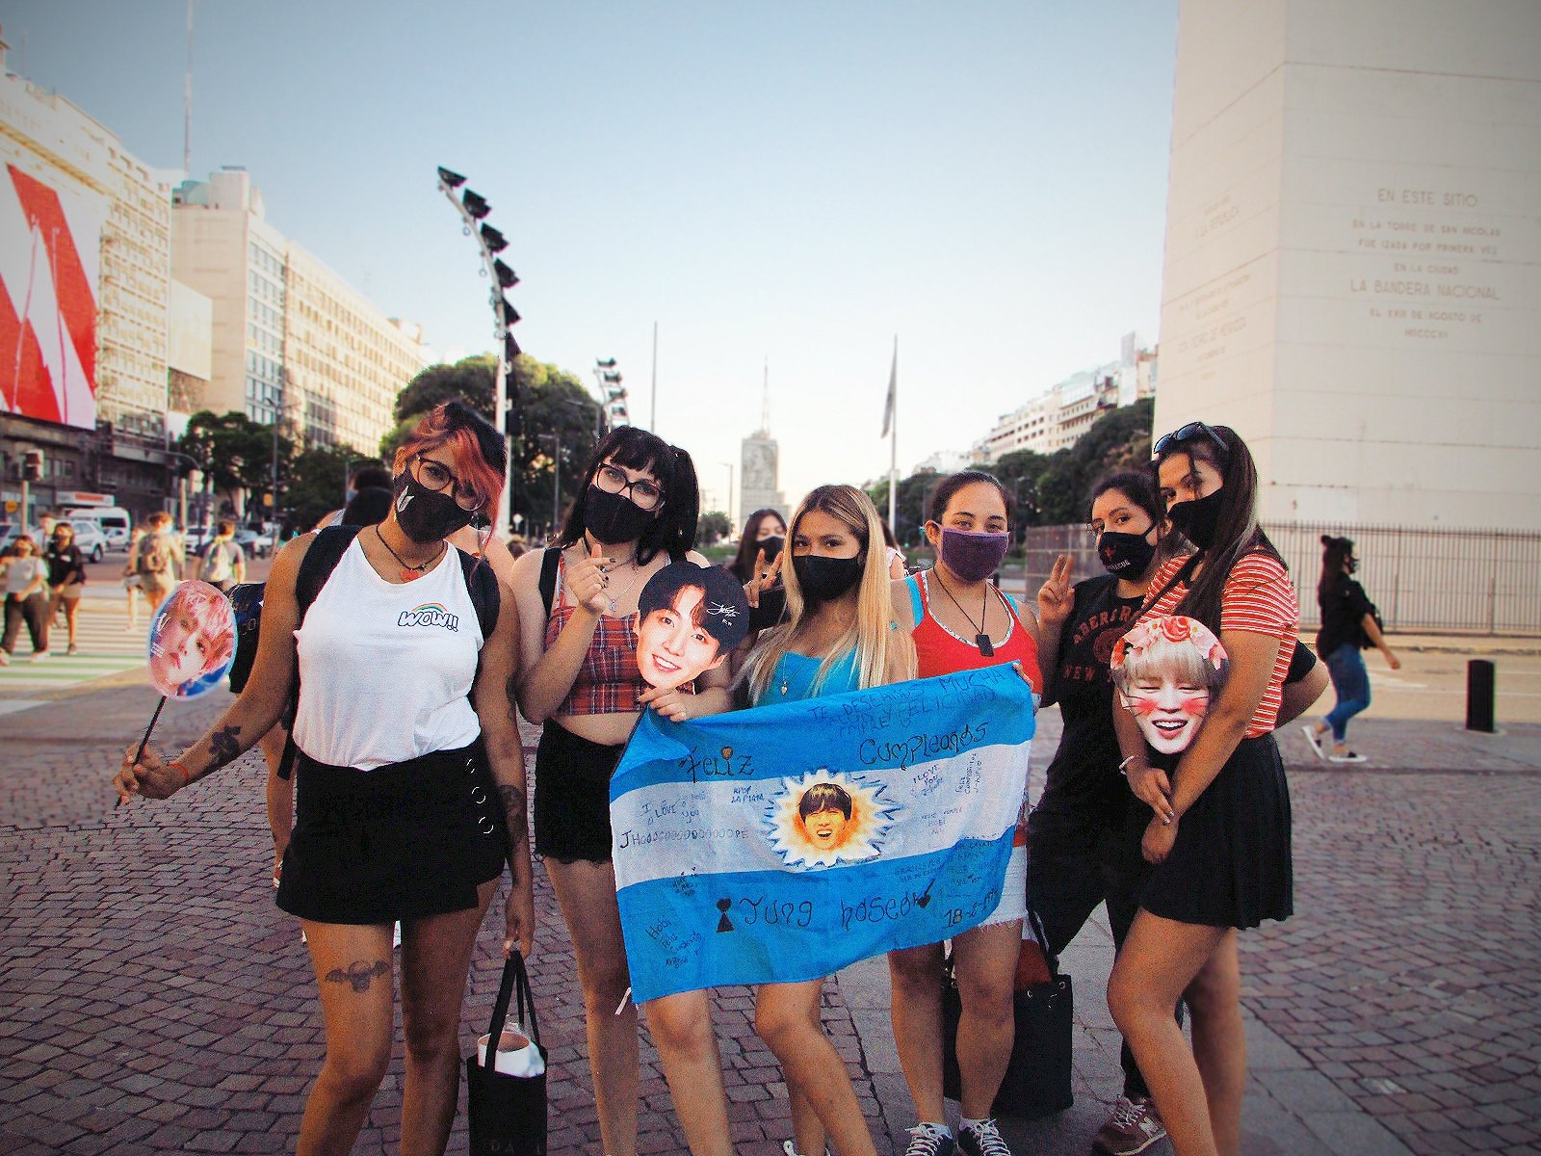

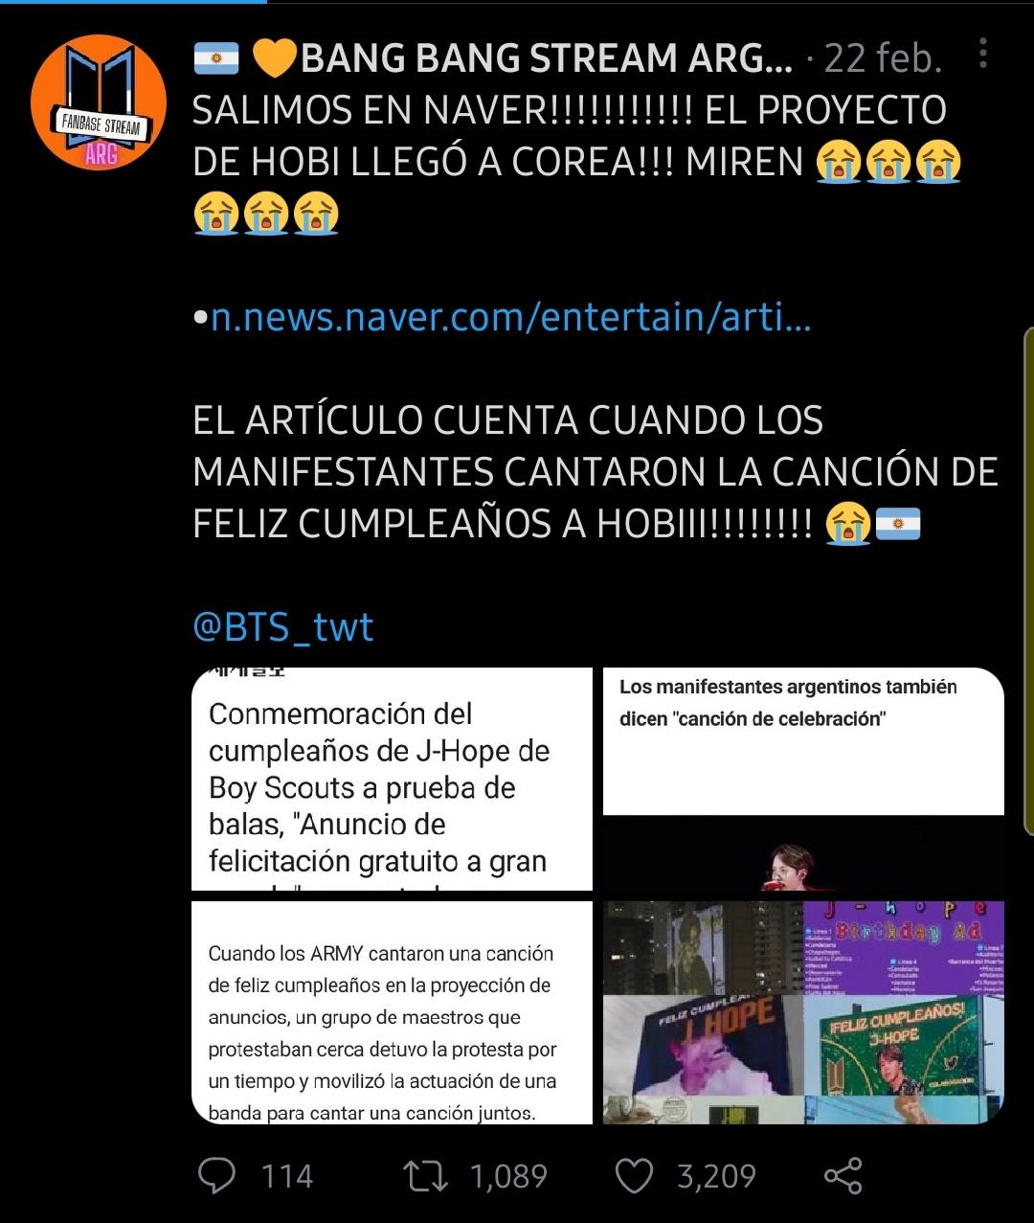

Promoción y respuesta de los proyectos realizados por el fanclub BANG BANG STREAM ARG. Fotos: Twitter.

7.3. Cambio de rumbo: una transformación

La cultura fan ha estado encasillada por años con términos estereotipados y marginales que no permitían dimensionar el grado de importancia que tienen. El autor estadounidense Henry Jenkins, bajo su teoría de “cultura de convergencia” defiende este grupo y enfatiza su rol en función de las industrias de entretenimiento. En sus palabras:

“El mundo de los fans de los medias constituye un tema central de mi obra desde hace casi dos décadas; un interés que emerge de mi propia participación en varias comunidades de fans tanto como de mis intereses intelectuales como estudioso de los medias. Durante este tiempo, he visto moverse a los fans desde los márgenes invisibles de la cultura popular hasta el centro de la reflexión actual sobre la producción y el consumo de los medias”. (Jenkins, 2008, pp.23)

El autor enfatiza también sobre el cambio de los roles de los productores, pero más aún de los consumidores. En tal caso, los comportamientos de un consumidor fanático podrían ser evidenciados desde diferentes maneras y estímulos: los sociales, emocionales, geográficos y demás, resignificar un producto y proporcionarle un valor, como también el de crear o unirse a una comunidad como los fandoms, que proporcionan un espacio seguro que no tiene ningún fin material. Puntualizando en el Kpop, Iadevito (2016) señala que “En paralelo, están siendo indagados los clubes de fanáticos que surgen a raíz de los contactos y el agrupamiento espontáneo de seguidores. Los clubes constituidos difunden el género musical a través de iniciativas independientes, que no sólo comercializan el producto sino que buscan generar una comunidad de pertenencia” (2016, pp.170)
En la juventud el sentido de pertenencia se va forjando con la práctica social. Dos de las siete aproximaciones teóricas que acercan los investigadores Alpízar y Bernal (2003) respecto a este concepto es la juventud como momento clave para la integración social y como agente de cambio.

En el caso de nuestras entrevistadas, la música, es decir el Kpop, resultó ser una puerta hacia un nuevo estilo de vivir, de integrarse a un nuevo grupo social que inclusive generó un cambio en su forma de pensar. Paula, relata como testimonio lo siguiente:

“Yo cuando empecé a bailar y hacer shows de Kpop, tenía alrededor de 16 años y de pronto me lo propusieron "Che, querés bailar, querés hacer un show de Kpop" y sí. Osea, ni siquiera lo pensé, porque como me gustaba hacerlo dije ¿porqué no?, ya desde ese momento quería difundir y aprovechar el show para que otras personas escucharan el Kpop y lo descubrieran como yo lo descubrí en aquel momento y así todo el desarrollo de mi vida, siempre, nunca lo vi como objetivo personal o de crecimiento personal, sino siempre todas las cosas que hacía las miraba desde un punto de vista de "quiero que el otro conozca más sobre esto" "necesito que el otro conozca más sobre esto para que lo disfrute igual que yo" y así las cosas se fueron dando”. (Paula, entrevista realizada en mayo 2021)

Para Paula, el aceptar la invitación para integrarse a un grupo de baile le permitió abrirse camino a nuevas experiencias que ella no imaginó que podría vivir, se focalizó en aprender sobre Corea para así ella convertirse en un intermediario que difunde las propuestas que tiene la cultura con ningún fin de lucro, solo por pasión. Nos comentó que a partir de ese entonces, no se quedó solamente en el baile y la música, sino que decidió ampliar su mirada y desafiarse a nuevos retos desde edad temprana: participó como conductora de eventos y de programas de radio, fue columnista en un programa de Vorterix hasta tener la oportunidad de brindar una charla sobre la Ola Hallyu y el Kpop en el Senado de la Nación Argentina. Cada uno de estos relatos los contaba con gran alegría, sin embargo, su emoción desbordó cuando contó su experiencia como telonera para un grupo de Kpop tan reconocido como GOT7.

“Jamás pensé que iba a cantar y bailar frente a 7000 personas en el DirectTV Arena, porque tengo un grupo que se llama L’MENTS que fuimos teloneros de GOT7 y jamás se me hubiera podido ocurrir eso, jamás creí que yo sería capaz, pero siempre fue como "Sí, me gusta. Quiero hacerlo" y bueno, siempre viste con la mejor predisposición. Ahora no soy una persona que se queda quieta, siempre estoy en proyectos, siempre veo cómo puedo ayudar a productoras ya sean locales o internacionales con lo que pueda, para que el Kpop sea más reconocido”. (Paula, entrevista realizada en mayo 2021)

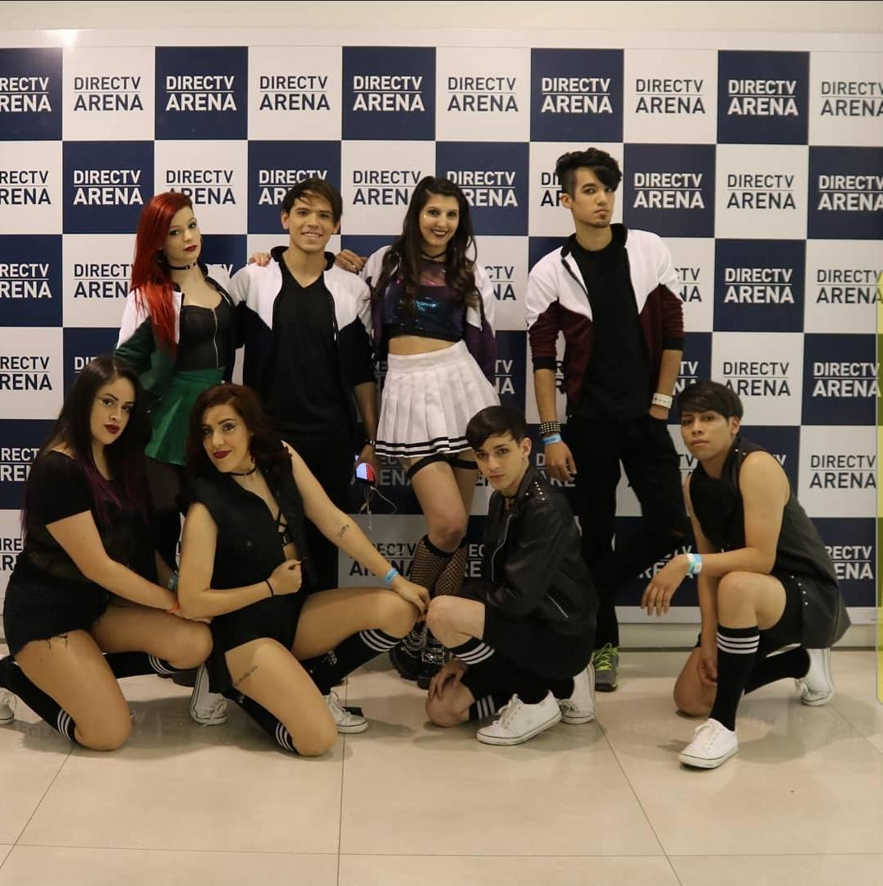

Paula junto a su grupo L’MENTS y el grupo Strong Soul en el DirecTV Arena. Foto: PawDeep

Magalí por su parte, a diferencia de Paula, tuvo sus primeras experiencias participando en el área institucional con grandes organizaciones como Kpop Argentina, recién fundada en ese entonces.

“En Kpop Argentina yo entre con 14 años y ya tenía unas responsabilidades importantes. Todo lo que era grabar, editar un contenido, gestionarlo para que esté en la plataforma de Youtube, armar su descripción e inclusive mismo también como los flashmobs en Kpop Argentina eran provinciales, era también tratar con gente de otras provincias para recibir los videos. Como ya desde muy chiquita estaba asumiendo responsabilidades de una organización y al día de hoy es como que me doy cuenta que ¡guau! qué bien que me vino toda esa experiencia en mi vida profesional.” (Magalí, entrevista realizada en diciembre 2020)

Magalí reconoce que las responsabilidades adquiridas en su adolescencia le permitieron obtener habilidades que hasta hoy en día aplica tanto en sus estudios de carrera como en su vida laboral. Su paso por Kpop Argentina como también el grupo Hallyu Chingu en asociación con el Centro Cultural Coreano, fueron referentes que influyeron en su crecimiento hasta su juventud por lo que agradece haber tenido esas oportunidades.
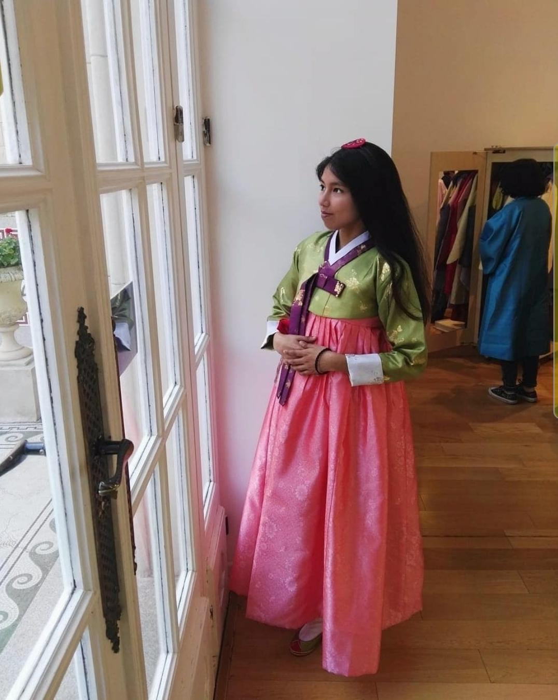

Magalí en un evento Hallyu vistiendo Hanbok, el traje típico de Corea.

Por otra parte, en su experiencia como líder de un fanclub, también resalta el arduo trabajo que se realiza dentro de estos grupos de fans.

“Fue mi experiencia en Ailee Argentina que me dió mi primer trabajo en marketing digital, porque los fans comienzan también como una afición, osea uno usa las redes sociales y empieza a publicar. Pero a través de todas esas publicaciones, hay todo un trabajo detrás que, cuando empezás a ser un poco más adulto o cuando vas a entrevistas, tomás conciencia de que son buenos skills. Ya estar en redes sociales es ser un Community Manager, y de hecho también, estudiar un grupo de trabajo porque tarde o temprano no podemos solos sino que tenés un grupo de personas a tu alrededor: gestión de tipos, gestión de tiempos, gestión de proyectos; están también, los proyectos que se dan a nivel internacional o nacional. Por ejemplo: hacer una colecta de dinero o de productos para donar a entidades benéficas o si vas a hacer un evento, entonces es increíble porque ya el fanclub, no es un simple fanclub, es una organización más dentro de todo este organismo gigante que hay hoy en día de diferentes entidades chicas o grandes que difunden la cultura coreana.” (Magalí, entrevista realizada en diciembre 2020)

Al referirse a la palabra fan o fandom, uno puede recaer en la representación que tienen por parte de la sociedad, en las que son catalogados como personas aisladas, raros o poco sociables (Guerrero Pico, 2015) o por comportamientos excesivos que no corresponde a las mayorías, pero sin duda son generalizadas (Busquet, 2012)
En defensa al estigma social en el cual están inmersos los fandoms, Jenkins (2010) los describe como organizaciones, como los que mencionaba Magalí, que llegan a ser críticas e influyentes, más aún en los medios de comunicación.

“Hablar como fan supone aceptar lo que ha sido etiquetado como una posición subordinada en la jerarquía cultural, aceptar una identidad menospreciada o criticada constantemente por las autoridades institucionales. Sin embargo, también supone hablar desde una posición de identidad colectiva, forjar una alianza con una comunidad de más personas en defensa de unos gustos que, como resultado, no pueden verse como algo completamente aberrante o idiosincrásico”. (Jenkins, 2010, pp. 37)

El testimonio de Magalí y el planteo por parte de los autores, lleva a generar un nuevo concepto sobre lo que realmente son y qué generan los fandoms, un grupo con protagonismo y visibilidad social que deben ser respetados (Busquet, 2012). Profundizando en este último concepto sobre el actuar de los fans en la actualidad, encontramos que BANG BANG STREAM ARG, aparte de su labor como medio informativo y difusor del grupo BTS en la Argentina, también comparte proyectos sociales para recaudar fondos y prestar ayuda humanitaria. He aquí imágenes de tweets en donde se fomenta la empatía y consideración a causas sociales.

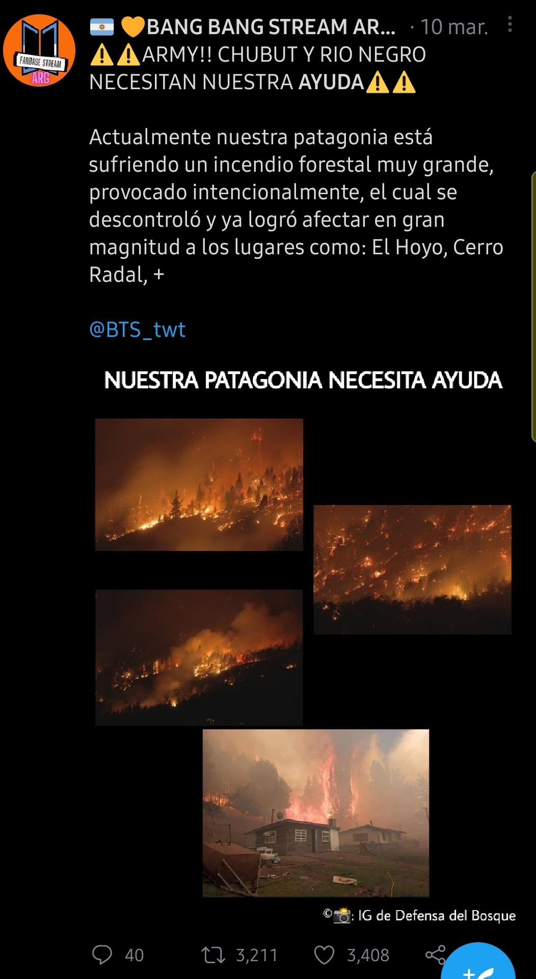
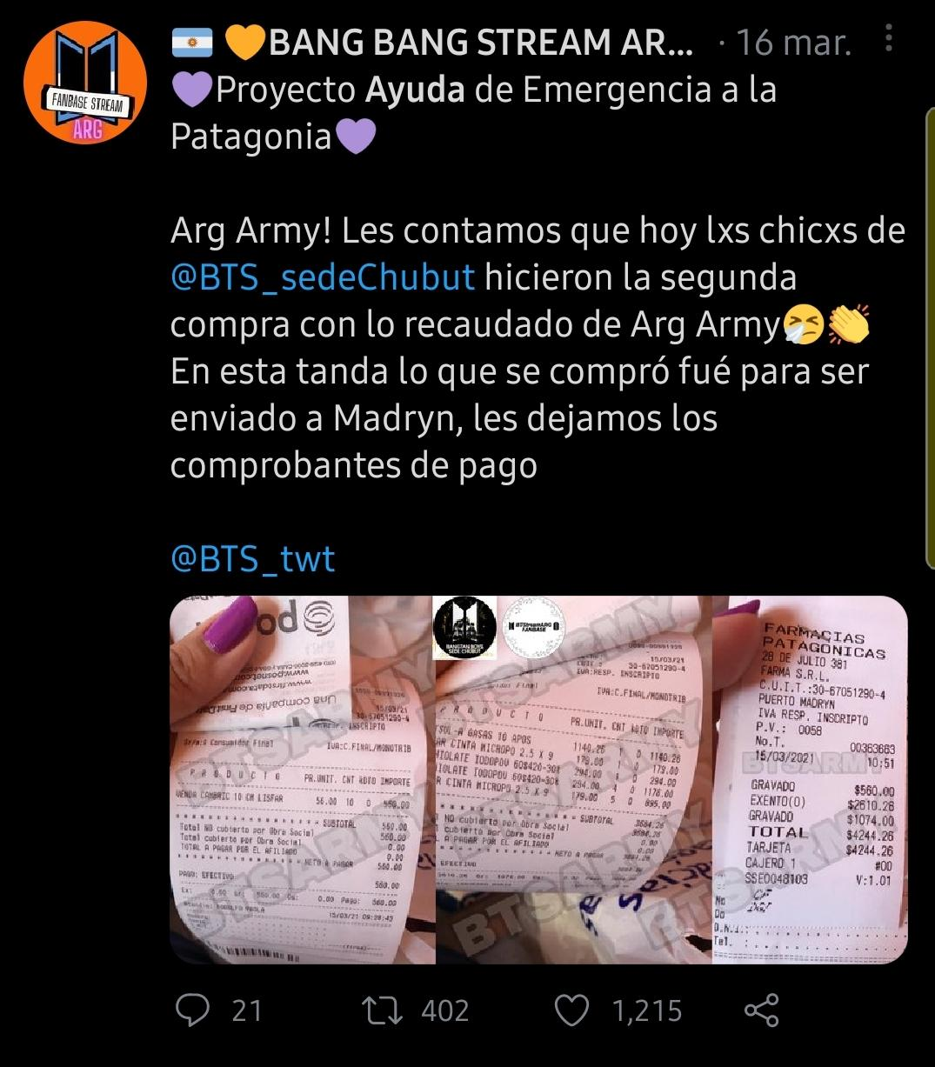

Tweets de la cuenta @BTStreamArg, en campaña para causas sociales.

Aparte, el fanclub también toma el rol de portavoces ante injusticias y ser defensores ante hechos discriminatorios hacia ellos o hacia el grupo. Al pertenecer a una comunidad de seguidores de un grupo musical, no están exentos de comentarios peyorativos, por tal motivo, refuerzan su identidad como fanáticos (siendo en su mayoría jóvenes) y se movilizan en las redes sociales exigiendo ser tratados con decoro al referirse a ellos y no subestimados por su edad.
Mariana Chaves (2005) explica que “Las culturas juveniles son, sin duda, una solución simbólica, y por tanto ilusoria, pero no por ello su papel es menos importante, ya que sirven para conferir a los jóvenes identidad social en el difícil tránsito del campo a la ciudad, de la infancia a la vida adulta, de la periferia al centro, de lo local a lo universal. Gracias a ellas, los jóvenes pueden negociar colectivamente su existencia y convertir un estigma de marginación en un emblema de identidad” (2005, pp.58)
Dentro de la comunidad virtual, los fans desempeñan diferentes roles y toman cierta responsabilidad, se motivan entre ellos para trabajar en equipo y conseguir los objetivos de difusión. Mutuverría (2011) sostiene también lo siguiente: “Este acontecimiento de armar, producir y sostener un Club de Fans, les otorga a cada uno un marcado sentimiento de pertenencia al grupo, un papel distinto a cada joven dentro del mismo, una responsabilidad individual desde la cual actuar frente a los demás y la concepción de cierta “realidad paralela” que les permite ser ellos mismos, pero con una autonomía lejana al resto de sus actividades diarias”. (párr.11).
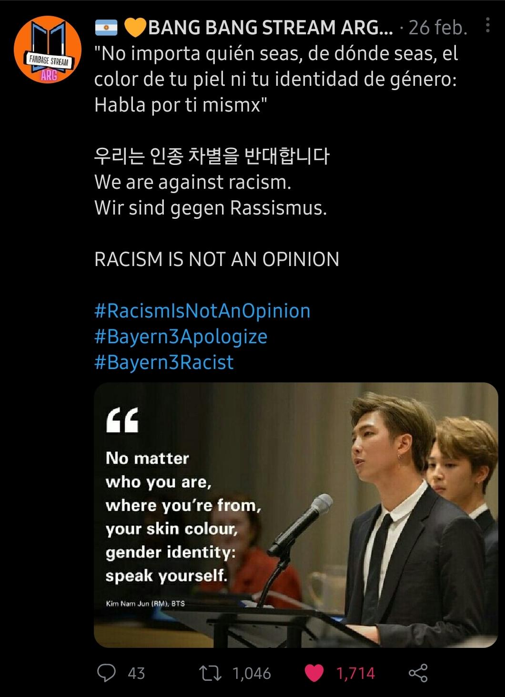
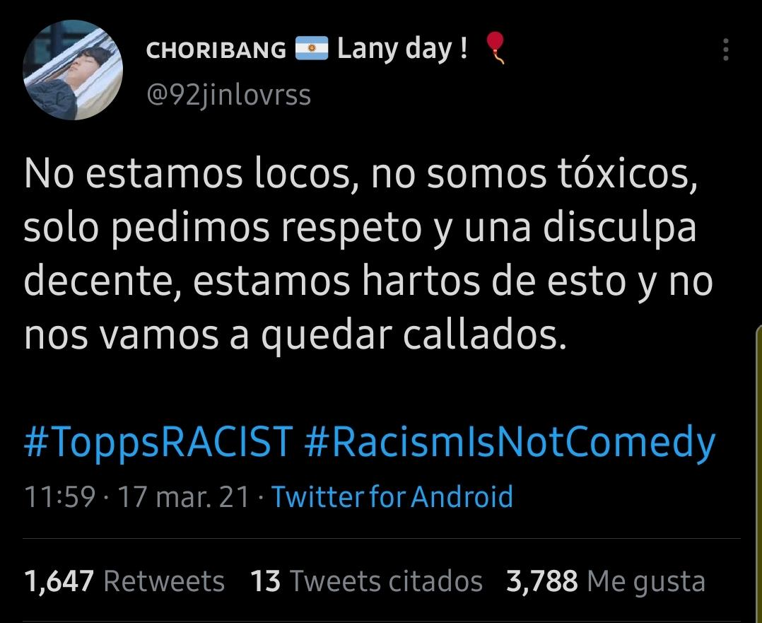

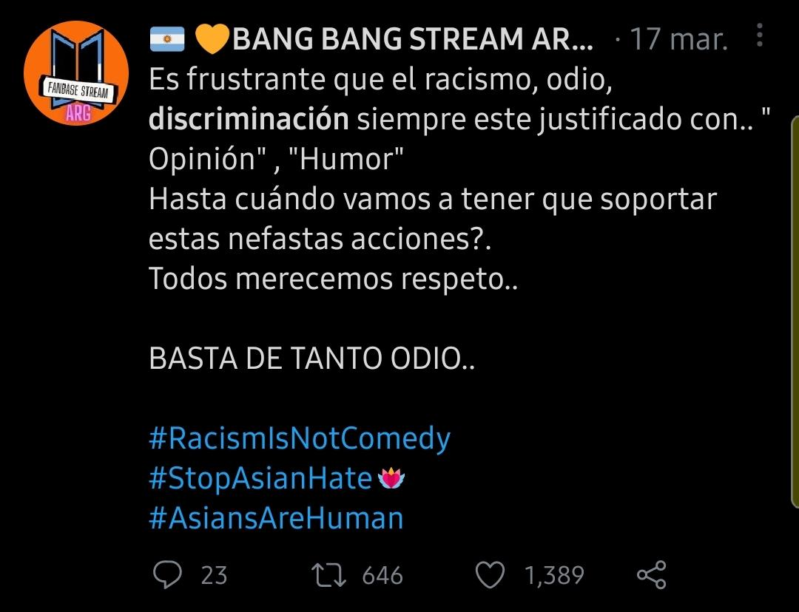

Tweets en defensa ante comentarios discriminatorios.

La conciencia, reflexión y pedido de igualdad se expande entre la juventud que sigue y comparte los mismos gustos por Corea o el Kpop. Este mensaje según Messerlin y Shin (2013) influye también en lo que los ídolos transmiten a los fans: humildad, perseverancia y positivismo, valores que atraen y fortalecen sus ideas y genera en ellos un cambio de mirada hacia la situación social o inestabilidad en la que viven. Entre la comunidad se acompañan haciendo del vínculo mucho más afectivo y agregando valor. (Chaves, 2005)

CAPÍTULO V

8. Corea en la actualidad
El desarrollo y la popularidad de la industria cultural surcoreana ha crecido a gran escala desde la última década. El país ha sabido emplear las herramientas tecnológicas y las reconocen como soporte primordial en su deseo de expansión, tal como menciona Korea.net “se aprovecharon las ventajas que ofrece Internet, pues se sabía que sería un medio privilegiado de comunicación en una época en la que prevalece la información y la tecnología”.
Gracias a los recursos que ofrece la interconectividad, el gobierno de Corea distribuye información desde su portal Korea.net, el principal medio de contacto que muestra distintos aspectos del país y en donde se difunde la cultura al mundo. Hasta el momento, la página es presentada en nueve idiomas: inglés, chino, japonés, árabe, español, ruso, francés, alemán y vietnamita.
Dentro de este portal, se logra conectar con otros organismos como el Servicio de Cultura e Información de Corea (KOCIS, por sus siglas en inglés), ésta se encarga, como lo describe desde la web, en “difundir y brindar apoyo a las políticas gubernamentales del gobierno coreano, la diplomacia de cumbres y la cooperación internacional”. Otra de sus funciones es “organizar varios eventos como las actuaciones culturales y artísticas, las exposiciones, los festivales culturales y los festivales de cine coreano, etc”. También encontramos acceso al Ministerio de Cultura, Deportes y Turismo de Corea que presenta campañas como “Imagine Your Korea” y “ I Seoul U” para incentivar el turismo y cada año, toman las figuras más representativas del país (como los grupos EXO y BTS) y muestran desde temáticas diferentes su potencialidad.
Por otra parte, se destaca la imagen del país que ha ido en aumento a causa del Hallyu. En una encuesta realizada por el Ministerio de Cultura, Deportes y Turismo en el año 2019, resalta que la cultura pop es el mayor factor de percepción positiva extranjera sobre Corea.

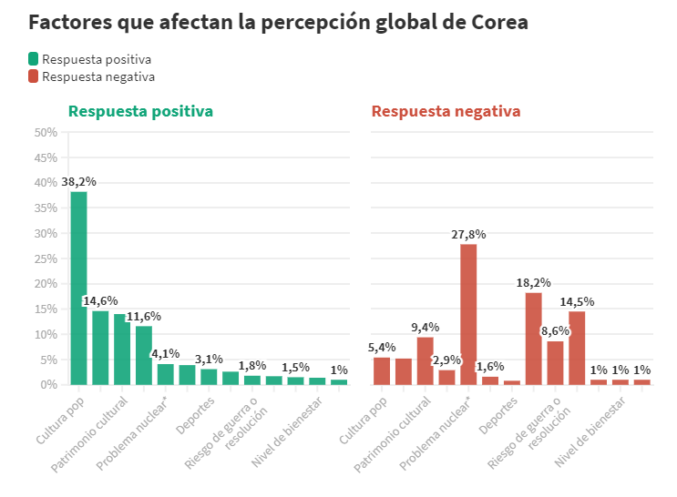
Fuente original: Ministerio de Cultura, Deporte y Turismo de Corea.
Traducción e imagen: Diario El Tiempo

Como apoyo a una mejor interacción entre Corea y otros países, están los reporteros honorarios. Ellos son voluntarios que, desde distintos países, colaboran y realizan artículos en el portal Korea.net sobre cualquier tema relacionado con Corea. Magalí y Paula, actualmente forman parte de este grupo representando, junto a otros, a América Latina. Su labor es tan importante que es calificado por la primera dama de Corea del Sur Kim Jung-sook como “mensajeros de esperanza” y “puente entre Corea y el mundo” (Korea.net)
“Son como 3000 alrededor de todo el mundo. En Argentina sé que hay varios, yo conozco a un chico de Tucumán que es amigo mío de eventos que baila Kpop y planificamos cosas juntos porque te dan esa libertad. Sí, somos un gran grupo alrededor del mundo que publican en diferentes idiomas y sobre lo que quieran.” (Paula, entrevista realizada en mayo 2021)

Estos datos y los movimientos continuos por parte del gobierno coreano en comunicar y ser visible desde distintas áreas, confirman su propósito en continuar fomentando el interés por el país.

8.1 La visión al futuro

Ante el inminente éxito y el uso acertado de sus medios. No sería descabellado pensar en la idealización de nuevas estrategias para mantener su vigencia como exportador cultural.
En una entrevista realizada por el diario argentino La Nación, el director del Centro Cultural Coreano Moonhaeng Cho, adjudicó el gran logro coreano al estado y su política exterior “El gobierno coreano apoyó con políticas culturales fuertes, como subsidios al cine y exención de impuestos para emprendimientos culturales, pero sobre todo comenzó a generar políticas en el exterior …” Reforzando su opinión, también están las declaraciones del Ministro de Cultura, Turismo y Deporte de Corea Park Yang-woo al diario ABC de España, quien afirma que se realizan grandes inversiones y apoyo público a las necesidades de cada sector “Estamos invirtiendo agresivamente en la industria cultural, ayudando en todo el proceso: desde la planificación y la producción hasta la distribución y la promoción. Para nosotros es industria nacional estratégica”. En otro apartado de la entrevista, se enfatizó el uso de los recursos tecnológicos para nuevos proyectos: “Estamos en las puertas de la cuarta revolución industrial: ya se ha comercializado el 5G. Por eso debemos estar al tanto de las demandas de esta nueva época en campos como la inteligencia artificial y la realidad virtual”. Una noticia reciente por parte del entretenimiento coreano, fue la creación de un grupo femenino llamado “Aespa”, cuya particularidad son sus integrantes que son reales y virtuales por obra de la inteligencia artificial. (rtve.es, 2020)
Pero la estrategia no solo está siendo idealizada por el gobierno, las agencias de entretenimiento también se suman a una visión futurista, una visión que hoy en día puede hacerse realidad para conseguir una posición global y diversificada en las artes escénicas: reclutar y entrenar jóvenes extranjeros para que se conviertan en idols, actores y/o modelos bajo una compañía surcoreana.
Desde hace unos años, las agencias surcoreanas han ido incluyendo dentro de su grupo de “trainers” a jóvenes no coreanos, sin embargo, el requisito era tener ascendencia asiática o ser familiar directo de coreanos a pesar de tener otra nacionalidad. La globalización del Kpop y la diversidad de fanáticos por el mundo, han despertado la iniciativa de integrar jóvenes fuera de esos requerimientos. Un ejemplo es la agencia SM Entertainment, que en los años 2017 y 2018 eligió la Argentina como uno de los países de latinoamérica, junto a Chile, Brasil y México, para realizar sus audiciones globales en busca de nuevos talentos. Paula comenta:
“SM cuando vino, yo audicioné en modelaje, pasé a la segunda etapa y era adulta, no pasé por la edad después. Pero igual estuvo bueno, fue una gran experiencia (...) Justamente el otro día escribí (en Korea.net) sobre una audición que iban a hacer las chicas de BlackSwan, que antes eran Rania y era una audición para cualquier chica, de cualquier edad y cualquier país”. (Paula, entrevista realizada en mayo 2021)

Actualmente, gran parte de las agencias de entretenimiento, han decidido expandir su producción musical y presentar colaboraciones con artistas de habla hispana como Leslie Grace, Becky G o Reik y realizan sus audiciones globales en forma virtual para que la convocatoria sea accesible para cualquier interesada o interesado en audicionar, por lo que, no se descarta la posibilidad de ver algún representante latino (tal vez argentino) en un grupo surcoreano próximamente.

8.2 Rompiendo estereotipos

La rápida masificación de seguidores en la que hoy en día la cultura coreana se encuentra, lleva a que también se vea expuesta a críticas que no son estrictamente constructivas, sino más bien influenciadas por los prejuicios que inferiorizan y opacan su aporte como fenómeno intercultural en la juventud y en la sociedad en general. Dentro del Hallyu, el Kpop es el que desata mayor cantidad de comentarios estigmatizados justificándose por ser un fenómeno movilizado por adolescentes y jóvenes (Iadevito, 2014) Los fans, que no son ajenos y conocen de estos dichos, continúan en su labor de integrar el género musical. Paula nos comparte su postura y recalca:
“Es mi deseo, que ya no esté más la división entre música y Kpop. Viste porque a veces no lo reconocen como si fuese parte de la música y sí es música, es pop, es pop en coreano, tal vez que esté totalmente incluído en el mercado musical, que en todas las radios se pueda escuchar Kpop como pones a Little Mix y ponés a BlackPink como si nada, no es que tengas que hacer una radio de Kpop, una radio juvenil, osea no, que esté”. (Paula, entrevista realizada en mayo 2021)
La estética visual y extravagante que presenta el Kpop, rompe con la imagen típica de los cantantes occidentales, más aún de los grupos masculinos. En el Kpop, no es novedad que tanto las mujeres como los hombres usen y promocionen el maquillaje, así como el cambio en el color del cabello, que lo realizan continuamente, cuestionando la imagen tradicional de masculinidad y cánones de belleza que ha calado y tenemos asumidos en la sociedad. Pero no sólo se trata de imagen, también hubo una evolución en el tipo de mensaje que los idols transmiten en sus canciones. Agustina comenta:

“Los grupos experimentan conceptos variados, se tratan temas controversiales en las letras y tanto grupos masculinos como femeninos comenzaron a romper esquemas de belleza y estereotipos de la sociedad. BTS es un gran ejemplo de esto, siendo que llevan 8 años en la industria han pasado por diversos géneros musicales en sus discos, diversos conceptos, historias conectadas, conceptos desarrollados con un trasfondo bastante amplio; han usado la mitología, el arte, la psicología, la filosofía e incluso la literatura” (Agustina, entrevista realizada en marzo 2021)

“Líderes de la próxima generación”, de esta forma fue nombrado BTS por la revista Time. La banda, desde su debut, se ha propuesto ir más allá de lo que habitualmente presentan los grupos o “boybands”. En sus canciones, no solo hablan del enamoramiento o la diversión, sino que abordan situaciones sociales y problemas que atraviesa la juventud como la depresión, la aceptación social, la autoestima, la presión de los adultos, etc. Su discografía, que a pesar de tener menos de una década, es de larga trayectoria pero sobre todo compleja, que utiliza conceptos e implementa diversas áreas como explicaba Agustina. Esto impulsa a los fans a leer y analizar cada detalle, desde lo visual hasta lo textual. Su influencia en los jóvenes a nivel global, llevó al grupo a ser invitado por la ONU en el 2018 y 2020, para brindar un discurso sobre empoderamiento juvenil y esperanza.

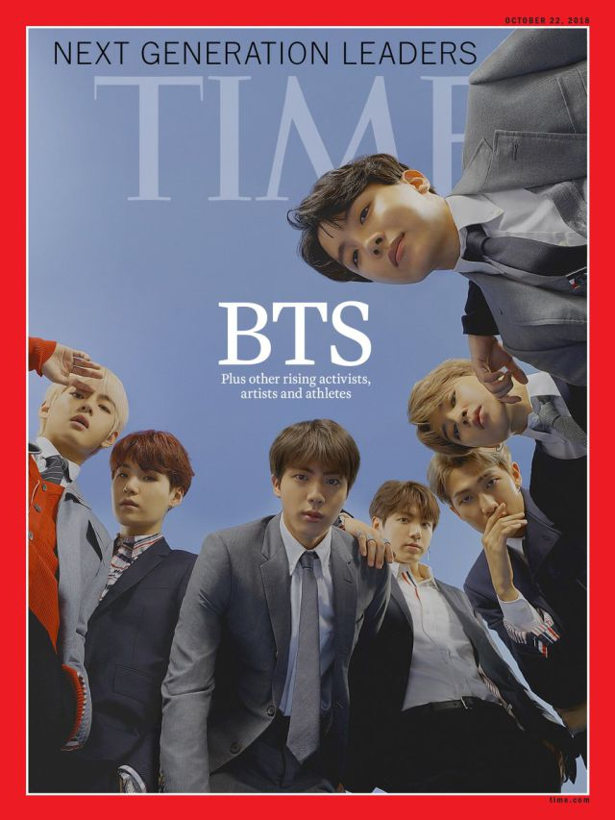

“Líderes de la próxima generación” BTS en la portada de la revista Time

Otro de los motivos por los que la industria cultural continúa reinventándose, es el rango etario. La propuesta cultural coreana abarca al público en su totalidad, no solamente jóvenes, Magalí opina que “hoy en día es una diversificación de edades, tenés desde las mamás, abuelas, seguidoras de las novelas y películas o también con grupos de kpop y después tenés a los hijos que son de menor edad, desde 8 años hasta adolescencia y adultez”. (Magalí,entrevista realizada en diciembre 2020)

9. Conclusión
El objetivo de este trabajo fue el de analizar los medios que usa la industria cultural coreana para comprender la influencia de este fenómeno en la sociedad juvenil bonaerense, teniendo también como enfoque la integración de los fans a ese grupo en conjunto denominado fandom. En el avance de la investigación y profundizando aún más en el fenómeno, descubrimos el rol fundamental de las redes sociales, para las organizaciones públicas o privadas y los club de fans, como instrumento que permite la comunicación y la interconectividad.
El nacimiento y auge de la industria cultural coreana, siendo más específicos del Hallyu, es consecuencia de un país que supo cómo levantarse y reinventarse conociendo sus debilidades y fortalezas a través de su historia, en donde la identidad nacional es muy fuerte y construída. Los sistemas políticos modernos reconocen que necesitan de la cultura para permanecer y reproducirse, así como su importancia en la economía, y ante todo, en la construcción de interculturalidad, principios que llevaron a la fundación de Centros Culturales alrededor del mundo como el que está ubicado en la Ciudad Autónoma de Buenos Aires.
La circulación del Hallyu en la ciudad con los eventos, concursos y festivales culturales, ya sean presenciales o virtuales, genera una gama de nuevos significados e imaginarios sobre Corea y los coreanos que son atrayentes para un público juvenil que está dispuesto a conocerlo e incorporarlo en sus prácticas sociales. La presencia de la cultura coreana, y más aún del Kpop, en los medios de comunicación nacional, viene acompañada de la difusión estratégica y mediática de los fandoms que inicia en las redes sociales y abre, dentro de la discursividad social, un canal de comunicación y conocimiento de esta cultura. Sin embargo, esto no opaca los prejuicios a los cuáles la comunidad seguidora del Kpop enfrenta continuamente, motivo por el que su efusividad y compromiso de promoción recae en el objetivo de que esas nociones de sentido común sean finalmente deconstruidas y a su vez, yendo en contra de esa interpretación estática del fanático catalogado como alguien antisocial u obsesivo, sino que adquiere una dimensión sociocultural. Tal como señalaba Chaves (2005) sobre el rol protagónico cultural en la identidad juvenil: “Es en el ámbito de los significados, los bienes y los productos culturales donde el sujeto juvenil adquiere sus distintas especificidades y donde despliega su visibilidad como actor situado socialmente con esquemas de representación que configuran campos de acción diferenciados. Es pues, de manera privilegiada, en el ámbito de las expresiones culturales donde los jóvenes se vuelven visibles como actores sociales” (2005, pp.57). Ante esto, los resultados exitosos en la difusión del Hallyu se deben al trabajo en conjunto por parte de la política exterior (subsidiada por el gobierno coreano) y el movimiento masivo de los fans, siempre entorno a la globalización y la internet.
Si bien el Hallyu es una hegemonía cultural que construyó Corea gracias a sus políticas de estado, también generó otras prácticas que tienen que ver con la participación de los jóvenes que se han transformado en embajadores con gran conocimiento de la cultura, priorizando el Kpop, convirtiéndose en transmisores, que voluntariamente, ofrecen sus habilidades para ayudar en su expansión.
En el transcurso que se realizó el análisis de este fenómeno, nos lleva a que los jóvenes que comparten su gusto en este territorio, no ven a las figuras del Hallyu como productos de exportación, como sí ocurre con la industria porque tiene un fin económico, sino más bien como personas que ponen en servicio sus talentos y deben ser comprendidos, aceptados y respetados. He allí que se separa el concepto de ser fan y ser obsesivo, o como en Corea se les conoce a los Sasaengs, personas que se sienten con el derecho de decidir e invadir la privacidad de los artistas, principalmente de los idols Kpop y en las que a tales comportamientos, el fandom es muy severo y los condena. De esta forma, observamos que los fans argentinos abren una puerta de comprensión, de apoyo para ser también el lugar seguro de los idols, empatizando con ellos por su trabajo, dedicación y retribuyéndoles el esfuerzo que brindan en sus años de juventud dentro de una industria que ha sido criticada años atrás por el propio público juvenil pero que hoy en día, debido al cuidado y mirada sigilosa de los seguidores, implementa medidas para proteger y conservar el bienestar de sus artistas.
Y para concluir, a través de nuestras entrevistadas, mientras contaban sus vivencias y el trayecto que tuvieron dentro de la cultura Hallyu y analizando el trasfondo de sus historias, encontramos como la integración y participación, desde la adolescencia hasta la juventud de hoy, tuvo un cambio en sus maneras de estar en el mundo y vivir una cultura, que no solo experimentaron ellas, sino también otros jóvenes que encontraron en este camino. Con las enseñanzas que les dejó la cultura y la música coreana en lo personal y la adquisición de habilidades para desafiar el rumbo laboral, hacen que actualmente, años después y con otras responsabilidades, continúen en la labor junto con el reto de encaminar y apoyar a nuevos jóvenes que estén deseosos de ser “embajadores”, para así seguir con la tarea de difusión que no se detiene y previene un gran futuro.

Referencias bibliográficas
Alpízar, Lydia y Bernal, Marina (2003). “La construcción social de las juventudes”. Última Década Nº19. Viña del Mar: Ediciones Cidpa.
Brañas, J. M. E. (2007). La metamorfosis de Corea del Sur. España. La Universidad de La Rioja Anuario Asia-Pacífico.

Busquet Duran, Jordi (2012). El fenómeno de los fans e ídolos mediáticos: evolución conceptual y génesis histórica. Revista de estudios juventud, N 96.
Chaves, Mariana (2005) Los espacios urbanos de jóvenes en la ciudad de La Plata, Tesis doctoral inédita. La Plata.
Fernandez, P. (2014). Corea del Sur: sinergia de industrias culturales y turismo. Buenos Aires - Argentina. Revista geográfica Vol. 4 N5.
García Canclini, N. (2000). Industrias culturales y globalización : procesos de desarrollo e integración en América Latina. Estudios Internacionales.
Guareschi, P A. (2000). Os construtores da informação: meios de comunicação, ideologia e ética. Petrópolis - Brasil. Ed. Vozes.
Guerrero Pico, M. (Septiembre de 2015). Producción y lectura de fan fiction en la comunidad online de la serie Fringe: transmedialidad, competencia y alfabetización mediática. Palabra Clave, 18(3), 722-745. DOI: 10.5294/pacla.2015.18.3.5
Hogarth, H. K. K. (2013). The Korean wave: An Asian reaction to western-dominated globalization. Perspectives on Global Development and Technology.
Iadevito, Paula Marina (2014). “El consumo del K-Pop en Buenos Aires”. VIII Jornadas de Sociología de la UNLP, 3 al 5 de diciembre de 2014, Ensenada, Argentina.
Iadevito, Paula Marina (2014). Presencias de Corea en Buenos Aires. Espacios culturales y estrategias de visibilización para la integración. XI Congreso Argentino de Antropología Social. Rosario.
Iadevito, Paula Marina (2016). Industrias culturales coreanas en Buenos Aires: un primer acercamiento desde la perspectiva del consumo. PORTES, Revista mexicana de estudios sobre la Cuenca del Pacífico. Colima, México.
Jenkins, H. (2008). Convergence culture: la cultura de la convergencia de los medios de comunicación. España: Paidós Ibérica.
Jenkins, H. (2010). Piratas de textos: fans, cultura participativa y televisión. España: Paidós Ibérica.
Lacasa, P., Méndez., L & De la Fuente, J. (2016). Fandom, Music and Personal Relationships through Media: How Teenagers Use Social Network. IASPM.

Lapenta, Macarena R.; Medina, Emiliano J. (2020). Relaciones bilaterales Corea del Sur-Argentina, entre lo económico y cultural. Corea del Sur-América Latina: relaciones comerciales e inversiones. (pp. 243-260). Venezuela.

Lim S. (2010). El Milagro del Desarrollo Económico en Corea. Instituto de investigaciones socioeconómicas.
Maglio, F. M. (2006). La Guerra de Corea. Academia Edu. Argentina.

Mardero, G. G. (2017). Camaradas distantes: la relación entre China y la República Popular Democrática de Corea en la era del auge nuclear norcoreano. México. Foro internacional vol.57 no.4.

Margulis, M. y M. Urresti (1998): La construcción social de la condición de juventud, en H. Cubides (ed.), Viviendo a toda. Jóvenes, territorios culturales y nuevas sensibilidades, Santa Fe de Bogotá, Siglo del Hombre Editores.
Margulis, Mario; Urresti, Marcelo (2000) La juventud es más que una palabra. Buenos Aires. Editorial Biblos. 2ª Edición.
Mayer, R.; Ouellet, F. (1991). Métodologie de recherche pour les intervenants sociaux. Boucherville, Gaëtan Morin Éditeur.

Messerlin, P,. & Shin, W. (2013). The K-Pop Wave: An Economic Analysis. Available at SSRN 2294712
Mutuverría, Marcos (2011) Ser parte de la magia: club de fans y seguidores de Harry Potter. Cuestiones sobre jóvenes y juventudes, diez años después. Ediciones de Periodismo y Comunicación. Academia Edu. Argentina.
Nuñez Ladaveze, L.; Torrecillas Lacave, T.; Irisarri Nuñez, J. A. (2018). Audiencias y redes: pautas de consumo de industria cultural en España. España. Estudio Mensaje Periodístico.
Oh, S., Park, M., Uijeoung, J., & Doo, I. (2019). A Study of Fandom Crowdsourcing Method Using Big Data. Lecture Notes in Electrical Engineering, 496–502.

SaKong, I., & Koh, Y. (2010). La economía coreana: seis décadas de crecimiento y desarrollo. Santiago de Chile: Korea Development Institute/CEPAL.

Schwartz, H.; Jacobs, J. (1984). Sociología cualitativa. México. Editorial trillas.

Seni Medina, G. (2011). Jóvenes, medios y consumo. Universidad Autónoma del Caribe. Barranquilla.
Taguenca Belmonte, J. A. (2016). La identidad de los jóvenes en los tiempos de la globalización. Rev. Mex. Sociol vol.78 no.4. Ciudad de México.
Taylor, S.J.; Bogdan, R. (1996). Introducción a los métodos cualitativos de investigación. Barcelona, Paidos.

Tinaliga, B. (2018). “At War for OPPA and Identity”: Competitive Performativity among Korean-Pop Fandoms. Master´s Projects and Capstones.

Zárate, P. A. (2009). COREA DEL SUR: UN EJEMPLO EXITOSO DE LA PLANEACIÓN ESTATAL. Bogotá. Revista Diálogos de Saberes.

Revistas y diarios Web
Noticias rtve “Aespa, el grupo de K-POP que mezcla integrantes reales y virtuales gracias a la inteligencia artificial. https://www.rtve.es/playz/20201103/aespa-realidad-virtual-kpop/2051713.shtml
Revista Nipponia (2004). La Serie de TV ha creado una “Ola Coreana” en Japón. https://web-japan.org/nipponia/nipponia31/es/trend/index.html
CNN en español (2021) El fenómeno del ARMY de BTS: un "fandom" descentralizado, organizado y para algunos revolucionario. https://cnnespanol.cnn.com/2021/05/24/army-bts-redes-sociales-descentralizado-organizado-revolucionario-orix/
TN Noticias (2019) BTS en Argentina: ARMY hace campaña para cumplir su sueño https://tn.com.ar/musica/noticias/2019/05/20/bts-en-argentina-army-hace-campana-para-cumplir-su-sueno/
Diario La Tribuna “Florece novedosa metodología que sacó del subdesarrollo a los asiáticos” https://www.latribuna.hn/2019/07/21/florece-novedosa-me
Diario La Vanguardia: El cine coreano, un fenómeno más allá de “Parásitos”.
https://www.lavanguardia.com/vida/20200210/473419681365/el-cine-coreano-un-fenomeno-global-mas-alla-de-parasitos.html
Revista Forbes “BTS’s Chart-Topping ‘Map Of The Soul: 7’ Signals A Changing Of The Guard For Pop Music”
https://www.forbes.com/sites/bryanrolli/2020/03/01/btss-chart-topping-map-of-the-soul-7-signals-a-changing-of-the-guard-for-pop-music/?utm_campaign=forbes&utm_source=twitter&utm_medium=social&utm_term=Valerie/&sh=4201e2976134

Anexos
Entrevista a Magalí Herrera
https://docs.google.com/document/d/1WWPidqvx3zvKbEtkdWbIgGfEAICIsCRY/edit
Entrevista a Paula Royón
https://docs.google.com/document/d/192O_Azguqc8yYFjtDE8IWfpkek6-Eh68VrMwpdTJL7Y/edit
Entrevista a Agustina
https://docs.google.com/document/d/175fqolNi_VZjozT6cv_gd1QgvG2L74_kZFNWv7JuhoY/edit

Fuente: Diario El País (2020) “Así se ha convertido Corea del Sur en una potencia cultural” https://elpais.com/elpais/2020/04/06/icon/1586172158_435573.html
Paralelo 38 se le llama a una línea paralela ubicada en los 38º norte del plano ecuatorial de la Tierra, con mucho significado para la historia moderna de Corea y considerada la primera y única frontera que queda de la Guerra Fría.
A pesar de su nombre, actualmente es el lugar con mayor concentración de soldados, armamento y minas enterradas por metro cuadrado.
Diario La Tribuna “Florece novedosa metodología que sacó del subdesarrollo a los asiáticos” https://www.latribuna.hn/2019/07/21/florece-novedosa-me
“Chaebol” es un término que proviene de las palabras “riqueza” y “clan”. Las ventas de los cinco mayores Chaebol superan la mitad de toda la economía surcoreana.
Se denomina “Tigres o dragones asiáticos” a los países que por medio de una nueva economía competitiva, lograron desarrollarse rápidamente. Entre ellas están Hong Kong, Singapur, Taiwán y Corea del Sur.
Declaraciones del ministro de Cultura, Turismo y Deporte de Corea Park Yang-woo al diario ABC de España.
Término acuñado en la década del 90, según Efe Gloria Fernández, experta en cine coreano y fundadora de Cine Asia, en entrevista al diario “La Vanguardia”.
Las escenas exteriores del drama se grabaron en la Isla de Nami o Namiseom. Este lugar se hizo muy famoso luego de la transmisión de “Sonata de invierno”, los visitantes aumentaron de 250.000 a 650.000 y por consecuencia también el turismo no sólo en ese lugar, sino en el país entero. Fuente: misnovelicasblog
El lightstick o también llamado “palo de luz” es considerado un elemento imprescindible y representa parte de la cultura coreana popular. Es una lámpara utilizada para iluminar un concierto de Kpop, ya que, debido a su cultura, en Asia no está la costumbre de gritar en shows masivos, por ello hacen uso de este elemento para agitarlos y apoyar a sus artistas. Existen colores representativos para cada grupo y estos se manifiestan en estas lámparas. Big Bang fue el primer grupo en crear un lightstick para su club de fans en el año 2006.
Fanchant deriva de las palabras “chant” que significa canto y “fan” de fanático que da a llamarse “Canto de fanático”. Los fans se organizan para apoyar a sus grupos en las presentaciones en vivo y hacerse escuchar con estos cantos sincronizados. Las agencias de los grupos son las responsables de crearlas y el club de fans en compartirlas con todos los seguidores alrededor del mundo.
Fuente: Artículo de Forbes (2020) BTS’s Chart-Topping ‘Map Of The Soul: 7’ Signals A Changing Of The Guard For Pop Music
Es posible que aprendan otros idiomas pero sin dejar de lado estas 3 ya que son parte de la estrategia para introducirse en el mercado asiático y global. También las empresas eligen a jóvenes no coreanos para que puedan desarrollarse, en este caso, los “trainers” extranjeros aprenden coreano.
Denominación a las más grandes agencias de entretenimiento en Corea del Sur.
Traducida al español como “Estilo Gangnam” es un neologismo del coreano que describe a las personas que se visten de forma elegante y que son adineradas, aparentando ser lo que no son, es decir, vivir en un mundo superficial.
El término soft power aparece en la década del 90 acuñado por Joseph Nye. Su concepto está relacionado con las nuevas tecnologías de la comunicación e información así como su capacidad de “atraer al otro” y desarrollar la persuasión. Tiene tres ejes: cultura, valores políticos y política exterior.
Acción organizada, colectiva, que se realiza en un lugar público y durante un breve espacio de tiempo.
Término inglés que significa “acción de mercancía”, es un tipo de estrategia usada por las empresas para promocionar y vender sus productos y servicios en un punto de venta determinado.
Acción realizada por los fans para eliminar frases o términos que desprestigian la imagen de un artista y puedan convertirse en tendencia.
Noticias CNN “El fenómeno del ARMY de BTS: un "fandom" descentralizado, organizado y para algunos revolucionario”.
El autor en su obra a “Convergence culture: la cultura de la convergencia de los medios de comunicación” se refiere a “convergencia mediática” al comportamiento migratorio de las audiencias que van de una plataforma u otra en búsqueda de información, entretenimiento, etc.
Encuesta del Ministerio de Cultura, Deportes y Turismo http://www.mcst.go.kr/english/ministry/press/pressView.jsp?pSeq=13

